|  |
| --- |
| Березовское муниципальное автономное дошкольное образовательное учреждение «Детский сад № 2 «Светлячок» общеразвивающего вида с приоритетным осуществлением деятельности по физическому развитию детей» |
| 623704, Свердловская область, г. Березовский, Толбухина, 5, тел: 8 (34369) 6-14-57,  e-mail: [bgo_2dou@mail.ru](mailto:bgo_2dou@mail.ru) |

**Программа по формированию личной (витальной) безопасности**

**детей старшего дошкольного возраста**

**«Быть здоровыми хотим»**

возраст обучающихся: 5 – 7 лет

срок реализации: 2 года

**Содержание**

|  |  |
| --- | --- |
| **1. ЦЕЛЕВОЙ РАЗДЕЛ** | 5 |
| 1.1.Пояснительная записка | 5 |
| 1.2. Целевые ориентиры и основные задачи | 7 |
| 1.3. Возрастные характеристики развития детей, значимые для формирования культуры личной (витальной) безопасности детей | 9 |
| 1.4. Планируемые результаты освоения программы | 19 |
| **2. СОДЕРЖАТЕЛЬНЫЙ РАЗДЕЛ** | 22 |
| Содержание программы | 22 |
| Образовательные ситуации по формированию у детей старшей группы.   1. Раздел «Детям о здоровье».   Беседа «Здоровье — твое богатство!» | 26 |
| Образовательная деятельность с детьми старшей группы.  Тема: «Откуда берутся болезни». | 31 |
| Образовательная деятельность с детьми старшей группы  Тема: «Витаминная семья. | 34 |
| Образовательная деятельность с детьми старшей группы  Тема: «О здоровой пище» | 39 |
| 1. Раздел «Окружающая среда»   Образовательная деятельность в старшей группе.  Тема: «Кошка и собака - наши соседи»» | 43 |
| 1. Раздел «Детям о больнице»   Образовательная ситуация беседа с детьми старшей группы.  Тема «Зачем нужна больница». | 44 |
| Образовательная деятельность с детьми старшей группы  Тема: «Добрый доктор Айболит» | 45 |
| Образовательная ситуация с детьми старшей группы  Тема «Больница» | 46 |
| Образовательные ситуации для детей подготовительной группы.   1. Раздел «Детям о здоровье»   Конспект НОД в подготовительной группе  «Оказание первой помощи» | 48 |
| Конспект занятия в подготовительной группе  на тему: «Чтобы зубки не болели» | 51 |
| Развлечение для детей подготовительной группы и их родителей.  Тема: «Витаминная семья» | 56 |
|  | 60 |
| 1. Раздел «Окружающая среда»   Образовательная деятельность с детьми подготовительной группы.  Тема: «Лесные опасности. Грибы и ягоды». | 63 |
| Опытно – экспериментальная деятельность с детьми подготовительной группы  Тема: «Вода в жизни человека» | 65 |
| 1. Раздел «Детям о больнице»   Образовательная ситуация Сюжетно – ролевая игра для подготовительной группы  Тема: «Больница» | 68 |
| Образовательная ситуация с детьми подготовительной группы.  Экскурсия в кабинет медсестры.  Тема: «Профессии врачей». | 72 |
| Образовательная ситуация с детьми подготовительной группы  Тема: «Больничный городок». | 74 |
| Итоговая образовательная деятельность с детьми подготовительной группы.  Тема: «Викторина «Здоровье — лучшее богатство» | 77 |
| Взаимодействие с семьей, по формированию культуры здорового образа жизни, детей старшего дошкольного возраста. | 80 |
| Приложения | 82 |
| Список литературы |  |

**1. ЦЕЛЕВОЙ РАЗДЕЛ**

**1.1. Пояснительная записка**

Потребность в безопасности – одна из базовых потребностей человека, недостаток знаний которой может затормозить или деформировать его дальнейшее развитие. Согласно статье 64 Федерального закона 273-ФЗ «Об образовании в Российской Федерации», дошкольное образование ориентировано на формирование общей культуры, развитие физических, интеллектуальных, нравственных, эстетических и личностных качеств, формирование предпосылок учебной деятельности, сохранение и укрепление здоровья детей дошкольного возраста.

Основы культуры безопасности личности начинают формироваться в первые годы жизни человека. В общении с близкими взрослыми и в играх со сверстниками, в процессе слушания сказок и стихотворений, просмотра мультфильмов и детских телепередач, во время прогулок, экскурсий и семейных путешествий ребенок постигает «азы безопасного поведения»: что можно делать, а что нельзя; что такое хорошо и что такое плохо; как нужно себя вести в разных ситуациях и т.д. Однако в силу возрастных особенностей дошкольники не способны обеспечить собственную личную безопасность.

Таким образом, на протяжении всего дошкольного детства сохраняются две важнейшие задачи, решаемые в рамках семьи и ДОО: обеспечение безопасности жизнедеятельности детей и выбор оптимальных методов, содержание работы по формированию культуры безопасности на каждом возрастном этапе.

**Проблема**: анализ методических материалов и парциальных программ по формированию безопасности детей дошкольного возраста выявил дефицит информации по формированию личной (витальной) безопасности, а также по результатам мониторинговых исследований освоения ООП ДО выявлен низкий уровень знаний по ОО «Социально-коммуникативное развитие» (раздел «Безопасное поведение)

**Решение:** разработать программу по формированию личной (витальной) безопасности детей старшего (5-7 лет) дошкольного возраста «Быть здоровыми хотим».

Материал включает в себя три раздела: детям о здоровье, окружающая среда, детям о больнице.

Также в программе предусмотрен блок, касающийся повышения грамотности родителей в вопросах личной безопасности ребенка. Он представлен памятками, консультациями, правилами, сценариями родительских собраний и т.д.

Два раза в год проводиться анкетирование родителей по вопросам, связанным с формированием здорового образа жизни ребенка как в ДОУ, так и в семье. Родителям предлагается опыт семей, пропагандирующих здоровый образ жизни. Обогащая знаниями детей и их родителей о правильном поведении, постепенно формируется устойчивая потребность в здоровом образе жизни.

**1.2. Целевые ориентиры и основные задачи**

**Цель программы:** формирование культуры личной (витальной) безопасности детей старшего дошкольного возраста.

**Образовательные задачи:**

|  |  |
| --- | --- |
| старшая группа (5-6 лет) | подготовительная группа (6-7 лет) |
| 1. Углубить представление о жизни и здоровье как безусловных человеческих ценностях. Обогащать представления и совершенствовать навыки безопасного поведения детей по отношению к жизни и здоровью (своему и других людей).  2. Продолжать развивать интерес к своему телу и здоровью. Воспитывать потребность в самостоятельном и постоянном соблюдении правил здоровьесберегающего поведения.  3.Расширять и систематизировать представления о важности для здоровья гигиенических и закаливающих процедур, соблюдения режима дня, физических упражнений, сна, пребывания на свежем воздухе.  4. Дать начальные представления о факторах, разрушающих здоровье человека (нарушение режима дня, недостаток сна, движений и свежего воздуха, переедание, плохое настроение, курение и др.).  5. Помочь осмыслить необходимость обращения за помощью к взрослым в случае травмы или недомогания, умения описывать свое самочувствие; знакомить с приемами оказания элементарной помощи себе и другим людям при небольших ушибах, синяках, ссадинах | 1. Воспитывать ценностное отношение детей к здоровью и человеческой жизни, формировать потребность в бережном отношении к своей жизни и своему здоровью, желание вести здоровый образ жизни.  2. Продолжать развивать интерес к своему телу (его строению и функционированию) и здоровью.  3.Воспитывать потребность в самостоятельном и постоянном соблюдении правил здоровьесберегающего поведения, привычку соблюдать культурно-гигиенические правила и нормы (регулярно мыть руки, чистить зубы и причесываться, правильно пользоваться бумажной салфеткой и туалетной бумагой и др.).  4. Расширять и систематизировать представления о важности для здоровья гигиенических и закаливающих процедур, соблюдения режима дня, физических упражнений, сна, пребывания на свежем воздухе.  5. Расширить представления о факторах, разрушающих здоровье человека: систематическое нарушение режима дня, недостаток сна, отдыха и свежего воздуха, гиподинамия (недостаток движений), недоедание и переедание, отрицательные эмоции (страх, гнев, раздражительность), несоблюдение правил информационной безопасности и др.  6. Обогащать и систематизировать представление детей о значении движений, двигательной активности, физической культуры и спорта для безопасности жизни и здоровья человека; развивать физические качества (ловкость, координацию движений, силу, скорость, меткость, быстроту реакции).  7. Продолжать учить анализировать и описывать свое состояние в случае болезни, травмы, недомогания (головная боль, повышение температуры, тошнота, слабость, нарушение зрения, слуха, координации движений).  8. Поддерживать готовность обратиться за помощью к взрослым в случае болезни, травмы или недомогания; познакомить с приемами оказания элементарной помощи себе и другим людям при небольших ушибах, синяках, ссадинах. |

**Задачи взаимодействия с родителями:**

1. Вовлечь родителей и детей в помощь обогащения предметной развивающей среды.
2. Повысить информационную культуру родителей по вопросам общественной и личной безопасности;

**1.3. Возрастные характеристики развития детей, значимые для формирования культуры личной (витальной) безопасности детей**

**Возрастные особенности детей пятого года жизни**

На пятом году жизни происходит дальнейшее развитие детского организма, совершенствуются все физиологические функции и процессы, что позволяет педагогам и родителям значительно обогатить практический опыт детей, связанный с культурой безопасности личности.

Создаются условия для расширения опыта детей в разных видах безопасности:

1. витальной (например, дети знают, что во время работы с бумагой и тканью следует аккуратно пользоваться ножницами, передавать их друг другу, направляя кольцами вперед);
2. экологической (для конструирования из природного материала можно собирать только те шишки, желуди, листья и ветки, которые лежат на земле, чтобы беречь природу);
3. социальной (без разрешения старших не следует брать игрушки и угощения у незнакомых людей), пожарной (нельзя пользоваться электроприборами вне присутствия взрослых), дорожной (нужно понимать сигналы светофора), информационной (представление о том, что для детей создаются специальные книги, журналы, мультфильмы, телепередачи, из которых дети узнают много нового и полезного без вреда для своего здоровья) и др.

Дети пятого года жизни владеют всеми видами основных движений, постепенно приобретающими преднамеренный и целеустремленный характер. Им интересны и доступны достаточно сложные движения, требующие проявления координации, ловкости, точности выполнения. Дети продолжают осваивать окружающее пространство и учатся управлять своим телом без риска для жизни и здоровья (как своего, так и других людей — детей и взрослых). Они испытывают большую потребность в двигательных импровизациях, «открытии» возможностей своего тела, в т.ч. рук. При этом следует учитывать, что дети пятого года жизни охотно берутся за выполнение любой двигательной (моторной) задачи, но часто не учитывают свои реальные возможности, не имеют опыта преодоления затруднений, поэтому могут оставить дело незавершенным, переключившись на другое занятие. Поэтому воспитатель группы создает условия для развертывания разных видов детской деятельности и при этом ставит задачу формировать у детей ответственность за выполнение правил (условий), освоение способа, достижение определенного результата.

Социальная ситуация развития характеризуется вхождением ребенка в мир социальных отношений с другими людьми — детьми и взрослыми. Общение ребенка с близкими взрослыми развивается и совершенствуется, приобретая личностные формы: он стремится к обсуждению своего поведения, поступков и действий других людей с позиции соблюдения нравственных норм. Общение с родителями и педагогами приобретает внеситуативный характер— ребенок интересуется событиями, выходящими за рамки той ситуации, в которой он находится в данный момент. Основной мотив общения — познание окружающего мира (природного, бытового, социального) и осмысление того, что в нем происходит. Важное место при этом занимают вопросы о безопасности личности, социума (общества), природы, культуры. Важнейшим условием развития личности ребенка становится группа детей (сверстников и детей другого возраста)). Ребенок сравнивает себя с другими детьми, которые выступают своеобразным «зеркалом» для познания и оценки самого себя. В общении с другими детьми ребенок активно проверяет и применяет предложенные взрослым социальные правила и нормы, начинает предпочитать сверстника взрослому партнеру по совместной деятельности (игра, конструирование, театр, исследование, экспериментирование и др.). В детской группе наблюдается динамика: выделяются лидеры, звезды, аутсайдеры. Однако эти социальные роли пока еще неустойчивы, поэтому легко меняются и корректируются педагогом (при необходимости — психологом). Сюжетно-ролевая игра усложняется и становится более разнообразной, развернутой, длительной. В основе игровых сюжетов — имитация отношений между людьми, в т.ч. с учетом гендерных ролей (праздники, эпизоды реальной жизни, знакомых сказок, мультфильмов), активное использование разнообразных игрушек, предметов, материалов на основе выявления широкого спектра их свойств и функций (в т.ч. связанных с витальной, социальной, экологической, пожарной безопасностью). В игре «зреет» личность ребенка, ярко и свободно проявляется его индивидуальность. Детей пятого года жизни все более глубоко начинают интересовать вопросы, связанные с личной свободой и безопасностью. Эти вопросы могут стать предметом обсуждения во время бесед, занятий, прогулок, экскурсий (в т.ч. виртуальных). Для осмысления правил поведения важную роль начинает играть искусство — художественная литература, детский театр, музыка и др.

**Психическое развитие.**

Ребенок пятого года жизни активно развивается в разных видах деятельности (игре, общении, познании, конструировании, рисовании, лепке, аппликации и др.) Он способен к выполнению несложных трудовых поручений и к совместным действиям «рядом» в коллективе сверстников или в разновозрастной группе при участии взрослого в роли организатора, «режиссера» события. Ощущение и восприятие постепенно утрачивают аффективный характер: начинают дифференцироваться перцептивные (практические, обследовательские) и эмоциональные процессы. Восприятие становится все более осмысленным и целенаправленным. Совершенствуются все его виды (зрительное, слуховое, осязательное и др.). Отмечается новый уровень сенсорного развития: совершенствуются различные виды ощущений, наглядных представлений, повышается острота зрения и цветоразличение. Совершенствуется восприятие сенсорных эталонов (форма, цвет, величина, пропорции, фактура и др.), ребенок овладевает перцептивными действиями и выявляет наиболее характерные свойства объектов. Все это позволяет педагогу ставить более сложные задачи, связанные с открытием ребенком возможностей своего тела в познании окружающего мира, значении органов чувств, в т.ч. культурно-гигиенических навыков, связанных с уходом за органами зрения, слуха, обоняния, осязания. Однако следует помнить, что сенсорные эталоны по-прежнему остаются для ребенка предметными, т.е. существуют в тесной связи с обследуемым материалов или предметом. Поэтому и такие понятия, как: опасный/безопасный, полезный/вредный, удобный/неудобный (по отношению к мебели, одежде, обуви), больной/ здоровый, съедобный/ядовитый, добрый/злой, веселый/грустный и мн. др. сначала осваиваются детьми в конкретных ситуациях, переносятся в новые смысловые контексты и благодаря этому постепенно обобщаются, что позволяет связать их с норами поведения, безопасного для жизни, здоровья и личности человека. Память постепенно приобретает черты произвольности, при чем произвольное воспроизведение появляется раньше, чем произвольное запоминание. Запоминание и воспроизведение происходят в естественных условиях и зависят от мотивации ребенка. Постепенно складывается долговременная память, основной механизм которой — связь запоминаемого с эмоциональными переживаниями. Ребенок уже может обратиться к своей памяти и найти в ней общие «правила», примеры эталонного поведения (из книг, мультфильмов, телепередач) и свои личные представления, понятия, умозаключения, пережитые и осмысленные ситуации. Наглядно-образное мышление становится ведущим. Постепенно начинает преодолеваться эгоцентризм детского мышления: ребенок способен понять эмоциональное состояние другого человека и дифференцировать свои желания и побуждения от желаний и побуждений других людей, осваивает социально-приемлемые способы проявления чувств и отношений. Воображение настолько хорошо развито, что с его помощью ребенок может найти и разработать творческий замысел, заменить реальные предметы воображаемыми, способен составить в уме простейший алгоритм действий. Воображение детей является одним из важных стимулов роста активности и самостоятельности за счет хорошо освоенных способов действий, в т.ч. с использованием знакомых инструментов. Именно воображение помогает ребенку представить причины и возможные последствия опасностей, найти выход из затруднительных ситуаций, «примерить» эталоны общения и поведения. В речевом развитие наступает период словесного творчества, расширяется опыт словообразования и конструирования самостоятельных высказываний в форме описаний, повествований, элементарных рассуждений. Активный словарь обогащается словами, обозначающими качества предметов, материалов и производимые с ними действия. Совершенствуются понимание смысловой стороны речи. Главное направление речевого развития — освоение связной монологической речи. Ребенок может рассказать о своих опасениях и тревогах, способен описать свое настроение и состояние во время болезни, готов к общению с другими людьми (детьми и взрослыми) на основе соблюдения социокультурных норм коммуникации. Внимание детей приобретает все более устойчивый и произвольный характер. Устойчивость внимания возрастает при восприятии привлекательных объектов, слушании интересных литературных произведений, выполнении интеллектуально значимых действий (игры-головоломки, лото, лабиринты, решение проблемных ситуаций). Эмоциональная сфера становится все более устойчивой Негативизм, упрямство и агрессивность. могут проявляться в основном при неблагоприятных взаимоотношениях с близкими взрослыми или детьми. Ребенок начинает осознавать свои чувства, настроения, отношения. Одной из задач педагога является ознакомление детей с социально приемлемыми способами гармонизации своего состояния (доверительная беседа с близким взрослым, «разговор» с любимой игрушкой, художественное творчество, подвижная игра, общение с природой — любование водой, облаками, цветами и др.). Основным механизмом развития личности остается подражание. Ребенок ориентируется на оценки взрослых. Знания о себе становятся более устойчивыми, начинает формироваться самооценка. Ребенок пятого года жизни оценивает себя более реалистично, чем год назад, он реагирует на похвалу взрослых, соотнося с ней свои успехи. В этом возрасте ребенок еще не оценивает сложность стоящей перед ним задачи, ему важно, что он с ней справился, и его похвалили, однако ему уже важен не сиюминутный успех, а устойчивость достижений и успехов. Соотнося свои результаты с результатами других детей, ребенок учится правильно оценивать свои возможности, у него формируется уровень притязаний, развивается внутренняя позиция. В этом возрасте устанавливается иерархия мотивов, формируется произвольность деятельности и поведения. Происходит развитие важнейшего волевого качества — целеустремленности. Индивидуальная целеустремленность постепенно приобретает общественную направленность, что позволяет выявлять социально значимые мотивы деятельности и поведения

**Возрастные особенности детей шестого года жизни**

На шестом году жизни совершенствуется физическое развитие детей: стабилизируются физиологические функции и процессы, укрепляется нервная система, обогащается двигательный, познавательный, социокультурный и художественный опыт. На этой основе расширяется спектр задач, связанных с формированием культуры безопасности личности, даются базовые представления о безопасности общества. Все это позволяет более четко структурировать содержание образовательной работы, направленной на освоение детьми основ безопасности жизнедеятельности: витальной, социальной, экологической, пожарной, дорожной, информационной. Развитие моторики и становление двигательной активности. Детям шестого года жизни свойственна высокая двигательная активность, которая становится все более целенаправленной, зависимой от мотивов деятельности. В качестве привлекательных мотивов все чаще выступают те, которые связаны с осмыслением ребенком ценностей здоровья, семьи, общения, взаимодействия, саморазвития и др. Дети овладевают сложными видами движений (действий), различными способами их выполнения, некоторыми элементами техники. При этом заметно улучшаются показатели ловкости, координации, скорости. Это позволяет педагогу создавать условия для проявления детьми самостоятельности, активности, инициативы. Важным моментом остается контроль соблюдения норм и правил поведения, безопасного для детей, других людей, природных и бытовых объектов. Социальная ситуация развития характеризуется активным освоением социального пространства, установлением отношений сотрудничества с близкими взрослыми, попытками вступать в диалог и оказывать влияние (социальное экспериментирование). Общение ребенка с родителями и педагогами становится все более разнообразным и личностно значимым — взрослый выступает для него источником социальных познаний, эталоном поведения в различных ситуациях. Дети шестого года жизни нуждаются в уважении, взаимопонимании, общности взглядов и обижаются, если их не выслушивают, с их мнением не считаются. Постепенно начинает формироваться круг друзей. Ребенок начинает воспринимать другого ребенка как целостную личность, проявлять к нему интерес и личностное отношение. Сверстник начинает превосходить взрослого по многим показателям привлекательности общения в совместной деятельности (например, умеет организовать игру, придумывает необычные темы для конструирования, имеет необычную коллекцию). Для общения важными становятся личностные качества другого ребенка: внимательность, отзывчивость, уравновешенность. Основной результат общения ребенка со сверстником — это постепенно складывающийся образ самого себя (я среди других детей, похож на них, но при этом я не такой, как другие). Социальные роли детей в группе детского сада (лидеры, звезды, аутсайдеры) становятся более устойчивыми. Некоторые дети пытаются оспаривать эти позиции и уже понимают, что для роли лидера нужно быть хорошим партнером по играм и общению. Взрослый может повлиять на распределение ролей внутри группы, но уже не так, как в средней группе. Продолжает совершенствоваться сюжетно-ролевая игра.

Дети шестого года жизни создают и увлеченно обыгрывают модели разнообразных отношений между людьми, между человеком и природой, человеком и техникой, в т.ч. основанные на представлениях о возможных опасностях, их предвидении и преодолении (например, «Пожар на корабле», «Арктическая экспедиция», «Путешествие в горы», «МЧС на Камчатке», «Пожар на Байкале» и др.). Зачастую темами игр выступают факты, представленные телевидением, радио и другими источниками информации (Интернет, журналы, реклама, беседы взрослых). Сюжеты игр строятся детьми совместно и творчески развиваются. Плановость и продуманная согласованность игры сочетается с импровизацией, наблюдается длительная перспектива игры — она может длиться от двух-трех часов до нескольких дней, когда дети по своей инициативе возвращаются к игре и продолжают развивать сюжет. Свободная ролевая игра начинает соединяться с игрой по правилам. Дети все смелее и разнообразнее комбинируют в играх представления, почерпнутые из фильмов, мультфильмов, книг, рассказов взрослых, наблюдаемых событиях.

**Психическое развитие.**

В активной деятельности развивается личность ребенка, совершенствуются познавательные процессы и формируются новообразования возраста. Дети могут согласовывать и планировать свои действия, нести ответственность за качество достигнутого результата. Продолжается сенсорное развитие, совершенствуются различные виды ощущения, восприятия, наглядных представлений. Наблюдается переход от непроизвольного и непосредственного запоминания к произвольному и опосредованному запоминанию и припоминанию. Шестилетний ребенок может использовать повторение как прием запоминания. По-прежнему легко запоминает эмоционально насыщенные события, которые могут оставаться в долговременной памяти длительное время. В этом возрасте хорошо развиты механическая память и эйдетическая — восстановление в памяти зрительного образа увиденного; постепенно формируется смысловая память. Память объединяется с речью и мышлением и начинает приобретать интеллектуальный характер, ребенок начинает рассуждать, делать умозаключения, высказывать догадки. Тело, мозг, жизнь, здоровье и безопасность человека дают увлекательное для детей содержание интеллектуальных открытий, в которых сочетаются «ясные» и «неясные» знания (по определению Н.Н. Поддьякова), делаются наблюдения и обобщения, выдвигаются смелые «гипотезы». Шестилетним детям можно предложить для размышлений и обсуждений следующие вопросы: «Зачем человек спит и почему видит сны? Как будет выглядеть человек, если перестанет стричь волосы и ногти? Почему человек не умеет летать как птица? Кто самый самый... (высокий, тяжелый, быстрый, сильный и др.) человек на планете? Зачем человеку нужны руки (ноги, глаза, уши, язык, сердце и др.)? Что можно успеть сделать за одну минуту?». Существенные изменения происходят в умении ориентироваться в пространстве — ребенок выделяет собственное тело, ведущую руку, ориентируется в плане комнаты, выявляет основные пространственные характеристики (далеко или близко, вверху или внизу, сзади или спереди, над землей или под землей и др.) Пока еще затруднена ориентировка во времени: от восприятия режимных моментов ребенок переходит к восприятию дней недели и сезонов, имеет представление о прошлом мамы и бабушки, пытается осмыслить настоящее, но почти не ориентируется в будущем. Наглядно-образное мышление является ведущим у детей шестого года жизни, однако именно в этом возрасте закладываются основы словесно-логического мышления, дети начинают понимать позицию другого человека в знакомых для себя ситуациях. Осуществляется постепенный переход от эгоцентризма детского мышления к децентрации — способности принять и понять позицию другого человека, воспринять объект в разных ракурсах. Воображение начинает занимать все более заметное место в разных видах детской деятельности, прежде всего, в игре и художественно-продуктивном творчестве. Ребенок начинает использовать символы — замещает реальные предметы, явления, ситуации воображаемыми. Это позволяет начать знакомство детей с условными знаками — разрешающими, запрещающими, предписывающими (дорожными, экологическими, социальными, бытовыми). В сознании растущего человека образ предмета отделяется от самого предмета и обозначается словом. Ребенок различает обозначаемое и обозначающее, к примеру, понимает, что образы «дорога», «огонь», «дом» — это то, что обозначает соответствующие объекты подходящим словом, понятием, изображением. В аффективном воображении ребенка шестого года жизни начинают формироваться механизмы психологической защиты, например, появляются проекции — приписывания своих отрицательных поступков другому. К шести годам ребенок способен жить в воображаемом мире. Внимание приобретает большую сосредоточенность и устойчивость. Повышается объем внимания, оно становится более опосредованным. Эмоциональная сфера ребенка становится более устойчивой, он постепенно осмысливает значение норм в своем поведении и жизни общества, способен соотносить свое поведение и эмоции с принятыми нормами и правилами. Шестилетнему ребенку свойственны открытость, искренность, впечатлительность, избирательность отношений. Развитие личности ребенка происходит в общении, в процессе сравнения себя с другими детьми. В зависимости от того, какую позицию (социальную роль) занимает ребенок в группе, формируется его самооценка, она становится устойчивой и начинает определять поступки. В старшем дошкольном возрасте внутренняя организация поведения становится более сложной. Иерархия мотивов является психологической основой формирования воли и произвольности поведения. У шестилетних детей все чаще отмечаются проявления целеустремленности при постановке цели, планировании и организации деятельности, закрепляется социальная направленность этого волевого качества. Развитие речи достигает довольно высокого уровня. Расширяется словарный запас. Продолжается обогащение лексики, при этом особое внимание уделяется ее качественной стороне: увеличению лексического запаса словами сходного (синонимы) или противоположного (антонимы) значения, а также многозначными словами. Дети активно осваивают построение разных типов текстов: описания, повествования, рассуждения. В процессе развития связной речи они начинают активно пользоваться разными способами связи слов внутри предложения, между предложениями и между частями высказывания, соблюдая при этом его структуру.

**Возрастные особенности детей седьмого года жизни**

На седьмом году жизни происходит дальнейшее развитие детского организма: стабилизируются все физиологические функции и процессы, совершенствуется нервная система, заметно повышается культура поведения, общения, познания, речи, творчества, движений. Основное внимание педагога по-прежнему направляется на формирование культуры безопасности личности. Но возможен небольшой пропедевтический курс, связанный с формированием начальных представлений о безопасности государства (что такое граница, защитники Отечества, государственные символы, памятные даты в истории государства и др.) и патриотическим воспитанием будущих граждан России. Развитие моторики и становление двигательной активности. Движения детей седьмого года жизни становятся все более осмысленными, мотивированными и целенаправленными. Значителен прирост физической работоспособности и выносливости; проявляются скоростные, скоростно-силовые качества, гибкость и ловкость (координация); происходит преобразование моторной сферы. Дети могут регулировать и анализировать свои движения (замедлять или ускорять темп), изменять и перестраивать их в зависимости от ситуации, стремятся достичь положительного результата, осознанно относятся к качеству выполнения действий. Они способны проявить инициативу, выдержку, настойчивость, решительность и смелость. Все эти достижения позволяют педагогу расширить круг задач, связанных с витальной безопасностью детей: 1) осмысление значения физических упражнений, сна, отдыха, прогулок, правильного питания для жизни и здоровья человека; 2) формирование практических навыков: следовать правилам ежедневной гигиены, соблюдать режим дня, закаляться, делать зарядку и др. Социальная ситуация развития характеризуется все возрастающей инициативностью и самостоятельностью ребенка в отношениях с другими людьми, благодаря чему он начинает осознавать социальный мир. Общение с родителями и педагогами приобретает все более устойчивый внеситуативно-личностный характер (не зависит от конкретной ситуации). Взрослый начинает восприниматься ребенком как особая, целостная личность, источник социальных представлений и оценок, эталон поведения. Ребенок интересуется рассуждениями взрослого, описывает ему ситуации, в которых ждет моральной оценки поступков людей. Приобщение к ценностям общества происходит через ценности близких людей, семьи. Общение со сверстниками также приобретает личностные черты — появляется избирательность в общении, ребенок сам выбирает друзей. Социальные роли в группе становятся устойчивыми, формируется внутренняя позиция ребенка в социальном взаимодействии, он начинает осознавать себя субъектом в системе социальных отношений. Появляется эмоциональное отношение к нормам поведения, ребенок начинает оценивать себя и других с точки зрения принятых норм, критиковать поступки сверстников и взрослых. У детей седьмого года жизни формируется позиция самых старших в детском саду — умелых и опытных, будущих учеников. Сюжетно-ролевая игра достигает пика своего развития. Ролевые взаимодействия детей содержательны и разнообразны, дети легко используют предметы-заместители, могут принимать и играть несколько ролей одновременно. Сюжеты строятся в совместном со сверстниками обсуждении, могут творчески развиваться. Дети смелее и разнообразнее комбинируют в игре знания, которые они получили из книг, кинофильмов, мультфильмов и окружающей жизни (рассказов взрослых, наблюдаемых событиях), могут сохранять интерес к избранному игровому сюжету от нескольких часов до нескольких дней. Моделируют отношения между различными людьми, плановость и согласованность игры сочетается с импровизацией, ролевая игра смыкается с играми по правилам. В игре воспроизводятся мотивы и морально-нравственные основания, общественный смысл человеческой деятельности, игра становится символической. Художественно-продуктивная деятельность приобретает социальную направленность. Дети начинают осознавать роль искусства и культурных практик в жизни человека и человеческого общества. Осваивают первые навыки гармонизации своего состояния: доверительное общение с другом или близким взрослым, двигательная активность, подвижная игра, самостоятельное художественное творчество (рисование на песке, лепка, конструирование), театрализованная деятельность (арт-проживание своего состояния через роль), восприятие природы (любование небом, облаками, водой, растениями), общение с домашними животными и др.

**Психическое развитие.**

В различных видах деятельности развивается личность ребенка, совершенствуются и становятся произвольными познавательные процессы, формируются новообразования возраста, проявляется индивидуальность. Восприятие становится произвольным, целенаправленным, все больше связывается с накопленным опытом (апперцепцией). Развитие восприятия тесно связано с развитием речи и наглядно-образного мышления, совершенствованием разных видов продуктивной деятельности. Ребенок овладевает широким спектром перцептивных действий (вычленяет из объектов наиболее характерные свойства) и к моменту поступления в школу усваивает систему сенсорных эталонов. Воображение становится произвольным. Ребенок владеет способами замещения реальных предметов и событий воображаемыми, способен к созданию оригинальных образов в разных видах художественно-продуктивной деятельности. На развитие воображения заметное влияние оказывают игра, конструирование, изобразительное творчество, восприятие художественных произведений, жизненный опыт и культурные практики ребенка. Развивается опосредованность и преднамеренность воображения — ребенок может создавать образы в соответствии с целью, условиями, планом действий, способен контролировать и оценивать полученный результат в соответствии с поставленной задачей. К семи годам до 20% детей способны самостоятельно «генерировать» идеи и разрабатывать план их реализации в воображении. Впечатлительные дети могут погружаться в воображаемый мир (в неблагоприятных обстоятельствах воображение начинает выполнять защитную и компенсаторную функции). Память становится произвольной, для лучшего запоминания ребенок может использовать специальные мнемонические приемы: группировка материала, сериация объектов, выявление смыслового звена, соотнесение нового и знакомого, повторение и т.д. Эмоционально-насыщенный материал запоминается лучше и легче включается в долговременную память. Наряду с механической памятью развивается смысловая, функционирует эйдетическая память, закладываются основы культурной и исторической памяти. Внимание к 7 годам становится произвольным, что является непременным условием организации учебной деятельности в школе. Повышается объем внимания, оно становится более опосредованным.

**Эмоциональная сфера.**

Ребенок постепенно теряет непосредственность: он освоил нормы поведения в обществе и пытается им соответствовать. В процессе совместной деятельности ребенок может поставить себя на место другого, по-разному ведет себя с окружающими, способен предвидеть последствия своих слов и поступков. Он начинает скрывать от других людей свои чувства и эмоции, поэтому близкому взрослому и детям иногда трудно его понять. Развитие личности ребенка связано с появлением определенной линии поведения — ведущими становятся моральные, общественные мотивы. Возникает соподчинение (иерархия) мотивов деятельности и поведения. Формируются новые мотивы — желание действовать как взрослый, получать одобрение и поддержку со стороны других людей (детей и взрослых). Мотивы самоутверждения и самолюбия начинают доминировать в отношениях со сверстниками. Формируется самооценка, появляется самокритичность, внутренняя позиция в общении и деятельности. Важную роль начинают играть представления о безопасности личности, в т.ч. вопросы о своей уникальности (индивидуальности), самостоятельности, ответственности, свободе поведения и ее границах. Умение подчинять свои действия заранее поставленной цели, преодолевать затруднения, возникающие на пути к ее выполнению, в т.ч. отказываться от спонтанно возникающих желаний в пользу важного дела, анализировать ошибки — всеми этими качествами характеризуется волевое поведение как важнейшее условие готовности ребенка к следованию социокультурным нормам, мотивированному соблюдению правил безопасного общения и поведения в различных ситуациях. Развитие речи достигает довольно высокого уровня. Расширяется запас слов, обозначающих названия предметов, их признаков и действий. Дети свободно используют в речи синонимы, антонимы, существительные с обобщающим значением. Они начинают задавать вопросы о значении разных слов, понимают переносное значение слов разных частей речи. Речь становится объяснительной: ребенок последовательно и логично излагает события в форме описания, повествования, рассуждения. Особое значение в этом возрасте имеет формирование элементарного осознания речи (своей и чужой). Формируется культура речевого общения. Высокий уровень речевого развития позволяет ребенку довольно точно описать свое физическое состояние (здоров или болен, устал, хочет спать и др.) и настроение (боюсь, волнуюсь, скучаю, грущу, удивляюсь, радуюсь и др.), выявить и проанализировать причины опасностей (витальных, социальных, экологических, дорожных, пожарных, информационных и др.), рассказать о возможных последствиях, назвать способы преодоления трудностей, связанных с рисками для жизни или здоровья.

**1.4. Планируемый результат освоения программы.**

*Результаты освоения программы шестого года жизни:*

• ребенок знает и соблюдает общепринятые нормы и правила поведения (дома, в детском саду, в общественных местах, на улице, в природе); знает и старается соблюдать основные правила личной безопасности;

• имеет представления о здоровом образе жизни, может ответить на вопрос, что нужно, чтобы быть здоровым (делать зарядку, заниматься физкультурой, есть полезную еду, посещать врача, закаляться и т.п.); начинает понимать ценность жизни и здоровья;

• самостоятельно и правильно выполняет основные гигиенические процедуры (моет руки после прогулки, перед едой, пользуется салфеткой, носовым платком, старается быть опрятным и аккуратным), самостоятельно одевается и раздевается, имеет представление о том, как связаны гигиена и здоровье человека;

• осторожен, осмотрителен с новыми вещами, знает, что сначала нужно узнать о них, а затем уже начинать пользоваться;

• умеет привлечь внимание взрослого в случае болезни, травмы или недомогания; может охарактеризовать свое самочувствие;

• может оценить в соответствии с общепринятыми правилами свои поступки и поступки окружающих людей (детей и взрослых), отрицательно относится к нарушению общепринятых норм и правил поведения;

• чувствует переживания близких людей, понимает эмоциональное состояние окружающих, проявляет сочувствие и готовность помочь;

• умеет договариваться со сверстниками, обмениваться предметами, распределять действия при сотрудничестве, роли в игре, стремится конструктивно и комфортно (с помощью речи) решать спорные ситуации;

• умеет объяснять простейшие причинно-следственные связи, пытается рассуждать о последствиях при изменении тех или иных условий;

• проявляет любознательность, познавательную активность, которая выражается в совершении множества пробных действий, интересе к экспериментированию, в вопросах: «Почему?», «Зачем?», «Как?», «Откуда?»;

• стремится самостоятельно преодолевать ситуации затруднения, сохраняя позитивный настрой; знает и пытается использовать различные способы преодоления затруднения;

• обнаруживает достаточный уровень развития физических качеств и основных движений, соответствующий возрастно-половым нормативам;

• бережно относится к животным и растениям, проявляет желание участвовать в природоохранной деятельности (помочь птицам зимой, посадить растения, полить растение, покормить животное и т.п.), во время прогулок на территории детского сада любуется цветами, бабочками, первыми листочками и т.п., умеет слышать звуки природы;

• применяет на практике некоторые навыки экологически безопасного поведения и ресурсосбережения, знает о существовании опасных (ядовитых) растений, животных, грибов.

*Результаты освоения программы седьмого года жизни:*

• имеет представления о разных видах безопасности: витальной (жизни и здоровья человека), социальной, экологической, дорожной, пожарной, информационной; получил начальные представления о безопасности личности, общества и государства; имеет первичные представления об обществе, о государстве и принадлежности к нему.

• способен управлять своим поведением и планировать свои действия на основе первичных ценностных представлений, соблюдает элементарные общепринятые нормы и правила поведения;

• старается вести себя дома, в детском саду, в общественных местах, на улице, в природе, во время прогулок и путешествий в соответствии с элементарными общепринятыми нормами и правилами, а не с сиюминутными желаниями и потребностями;

• активно общается со сверстниками и взрослыми; может оценить свои и чужие поступки в соответствии с первичными ценностными представлениями о том, «что такое хорошо, а что такое плохо», обращая внимание также на мотивы и намерения, а не только на последствия и результаты действий;

• может осуществлять первичную общую самооценку на основе требований (критериев), предъявляемых взрослым к поведению или к результатам деятельности;

• может рассуждать о безопасности жизни и здоровья, о здоровом образе жизни (о некоторых особенностях строения и функционирования организма человека, о важности соблюдения режима дня, о рациональном питании, о значении двигательной активности, о полезных и вредных привычках и др.); о поведении во время болезни;

• самостоятельно выполняет доступные возрасту гигиенические процедуры, соблюдает элементарные правила здорового образа жизни; владеет основными культурно-гигиеническими навыками (быстро и правильно умывается, чистит зубы, поласкает рот после еды, моет уши, причесывается, правильно пользуется носовым платком, следит за своим внешним видом, самостоятельно одевается и раздевается, следит за чистотой одежды и обуви и т.п.); выполняет правила культуры еды;

• обнаруживает достаточный уровень развития физических качеств и основных движений, соответствующий возрастно-половым нормативам;

• понимает, как нужно вести себя в опасных ситуациях, и при напоминании выполняет эти правила;

• знаком со способами обращения за помощью в опасных ситуациях, знает номер телефона вызова экстренной помощи; умеет привлечь внимание взрослого в случае травмы или недомогания; оказывает элементарную помощь себе и другому;

• интересуется новым, неизвестным в окружающем мире (в природе, мире предметов и вещей, мире отношений и своем внутреннем мире); активно участвует в «открытии» новых знаний; испытывает положительные эмоции при «открытии» новых знаний; знает различные средства получения информации (в т.ч. Интернет, телевидение и т.п.), пытается их использовать;

• способен самостоятельно действовать (в различных видах детской деятельности, в повседневной жизни); стремится самостоятельно преодолевать ситуации затруднения разными способами;

• откликается на эмоции близких людей и друзей, понимает эмоциональные состояния окружающих, проявляет сочувствие, готовность помочь окружающим; адекватно использует вербальные и невербальные средства общения; способен изменять стиль общения со взрослым или сверстником в зависимости от ситуации;

• имеет представления о разных объектах неживой и живой природы и их взаимозависимости, может привести отдельные примеры приспособления животных и растений к среде обитания, может объяснить, почему нужно охранять растения и животных, проявляет к ним бережное отношение; понимает и может объяснить зависимость состояния **окружающей среды от действий** человека и от его личных действий (например, проблема мусора), знает о зависимости здоровья человека от состояния окружающей среды.

**2. Содержательный раздел.**

*Учебно-тематический план для старшей группы*

|  |  |  |  |  |  |
| --- | --- | --- | --- | --- | --- |
| №  п/п | Раздел | Тема | Кол-во мероприятий | Учебная нагрузка | Цель образовательной деятельности |
| 1. | Детям о здоровье | «Здоровье — твое богатство!» | 1 | 25 минут | Познакомить детей с основными ценностями здорового образа жизни. Формировать знания о здоровье, как его поддерживать и беречь. |
| «Откуда берутся болезни» | 1 | 25 минут | Воспитывать у детей ценностное отношение к здоровому образу жизни, внимательное и бережное отношение к своему здоровью. Продолжать работу по обогащению словаря, развивать диалогическую речь. Дать представление об инфекционных болезнях и их возбудителях: микробах и вирусах;  Развивать самостоятельность и умение использовать полученные знания. |
| «Витаминная семья» | 1 | 25 минут | 1. Познакомить с понятием «Витамины», закрепить знания о необходимости наличия витаминов в организме человека, о полезных продуктах в которых содержатся витамины и их значение для здоровья человека.  2. Сформировать представление о том, какие продукты наиболее полезны и необходимы человеку каждый день для здоровья, научить детей выбирать самые полезные продукты, познакомить детей со значением витаминов и минеральных веществ в жизни человека, сформировать представление о связи рациона питания и образа жизни;  воспитание способности к согласованному взаимодействию;  воспитывать у детей осознанное отношение к необходимости закаляться, заниматься спортом, есть овощи и фрукты, чтобы противостоять болезням. |
| «О здоровой пище» | 1 | 25 минут | Помочь детям понять, что здоровье зависит от правильного питания: еда должна быть не только вкусной, но и полезной; познакомить с понятием «витамины», закрепить знания о необходимости наличия витаминов в организме человека; развивать мышление, воображение и мимические движения; воспитывать культуру питания |
| 2 | Окружающая среда. | «Собака и кошка наши соседи» | 1 | 25 минут | Познакомить детей с опасными ситуациями, возникающими при контактах с домашними и незнакомыми бродячими животными; развивать чувства ответственности за каждое живое существо; воспитывать осторожность |
| 3. | Детям о больнице | «Зачем нужна больница» | 1 | 25 минут | Узнавать о больнице. Развивать культуру общения, обогащать словарь. Привить детям привычку заботится о с воем здоровье. |
| «Добрый доктор Айболит» | 1 | 25 минут | Побуждение детей к дальнейшему знакомству с медициной. Закреплять у детей представления о больнице. Развивать культуру общения, обогащать словарь. Развивать мелкую моторику. Формировать социальную направленность изобразительной деятельности детей Продолжать формировать у детей эмоциональную восприимчивость и отзывчивость. |
| Сюжетно – ролевая игра «Больница» | 1 | 25 минут | Воспитать у детей понимание значимости труда врачей; сложность их работы. Закрепить навыки вежливого обращения друг к другу; заботу о больных. Закрепить и уточнить знания детей о работниках поликлиники. Показать разнообразие врачей по специальностям и кабинетам. Закреплять обогащение речи детей следующими словами: терапевт, хирург, окулист, лор, стоматолог, рентген, операция, кабинет, инструменты и пр. Учить выполнять игровые действия в соответствии с общим игровым замыслом; развивать умение брать на себя роль. Закреплять умение самостоятельно подбирать и правильно пользоваться атрибутами игры, использовать предметы- заместители; |
| ИТОГО: | | | | 200 минут  (3 часа 20 минут) | 8 образовательных ситуаций |

*Учебно-тематический план для подготовительных группы*

|  |  |  |  |  |  |
| --- | --- | --- | --- | --- | --- |
| №  п/п | Раздел | Тема | Кол-во мероприятий | Учебная нагрузка | Цель образовательной деятельности |
| 1. | Детям о здоровье | «Чтобы зубки не болели» | 1 | 30 минут | Формирование навыков здорового образа жизни;, желание всегда быть красивым, чистым, аккуратным. |
| «Витаминная семья» | 1 | 30 минут | 1. Познакомить с понятием «Витамины», закрепить знания о необходимости наличия витаминов в организме человека, о полезных продуктах в которых содержатся витамины и их значение для здоровья человека.  2. Сформировать представление о том, какие продукты наиболее полезны и необходимы человеку каждый день для здоровья, научить детей выбирать самые полезные продукты, познакомить детей со значением витаминов и минеральных веществ в жизни человека, сформировать представление о связи рациона питания и образа жизни;  воспитание способности к согласованному взаимодействию;  воспитывать у детей осознанное отношение к необходимости закаляться, заниматься спортом, есть овощи и фрукты, чтобы противостоять болезням. |
| «Окажи первую помощь» | 1 | 30 минут | Закрепить знание правил поведения во дворе. Учить детей оказывать первую помощь при различных травмах: порезах, ушибах, ожогах, обморожении, носовом кровотечении. Развивать память, мышление, сообразительность. Воспитывать самостоятельность, отзывчивость, доброту. |
| 2 | Окружающая среда. | «Собака и кошка наши соседи» | 1 | 30 минут | Познакомить детей с опасными ситуациями, возникающими при контактах с домашними и незнакомыми бродячими животными; развивать чувства ответственности за каждое живое существо; воспитывать осторожность |
| «Лесные опасности. Грибы и ягоды» | 1 | 30 минут | Учить быть осторожными с неизвестными объектами, продолжать знакомить с особенностями внешнего вида грибов и месте их произрастания; воспитывать бережное отношение к природе. |
| «Вода в жизни человека» | 1 | 30 минут | Расширить знания детей о воде, её свойствах, роль в жизни человека; Активизировать словарь детей, учить делать выводы и умозаключения; Воспитывать интерес к явлениям неживой природы. |
| 3. | Детям о больнице | Сюжетно – ролевая игра «Больница» | 1 | 30 минут | Воспитать у детей понимание значимости труда врачей; сложность их работы. Закрепить навыки вежливого обращения друг к другу; заботу о больных. Закрепить и уточнить знания детей о работниках поликлиники. Показать разнообразие врачей по специальностям и кабинетам. Закреплять обогащение речи детей следующими словами: терапевт, хирург, окулист, лор, стоматолог, рентген, операция, кабинет, инструменты и пр. Учить выполнять игровые действия в соответствии с общим игровым замыслом; развивать умение брать на себя роль. Закреплять умение самостоятельно подбирать и правильно пользоваться атрибутами игры, использовать предметы- заместители; |
|  | «Профессии врачей» | 1 | 30 минут | Продолжать работу по обогащению словаря, развивать диалогическую речь. Учит названия врачей (Лор, стоматолог, хирург, офтальмолог, терапевт, медсестра, травматолог). |
| «Больничный городок» | 1 | 30 минут | Уточнять представления детей о строительных деталях, деталях конструкторов; о способах соединения, свойствах деталей и конструкций (высокие конструкции должны иметь устойчивые основания) Развивать моторику рук. упражнять в плоскостном моделировании, в совместном конструировании; формировать навыки пространственной ориентации. Продолжать работу по обогащению словаря, развивать диалогическую речь. |
| 4 | Итоговое занятие | Викторина «Здоровье — лучшее богатство» | 1 | 30 минут | Закреплять знания детей о том, как сохранить здоровье. Обогащать словарный запас детей по спортивной тематике и ЗОЖ. Формировать способности к импровизации и творчеству в двигательной деятельности. Создавать положительный эмоциональный настрой, желание заниматься спортом. Воспитывать целеустремленность, командные качества. |
| ИТОГО: | | | | 300 минут  (5 часов) | 10 образовательных ситуаций |

**Образовательные ситуации по формированию у детей старшей группы.**

**Раздел «Детям о здоровье».**

**Беседа «Здоровье — твое богатство!»**

**Цель:** Познакомить детей с основными ценностями здорового образа жизни. Формировать знания о здоровье, как его поддерживать и беречь.

**Ход беседы:**

Воспитатель: День особенный у нас

День здоровья без прикрас!

Будем мы и веселиться,

Будем многому учиться,

Как здоровыми всем быть,

Фрукты, овощи любить

Витамины принимать

И на солнце загорать.

Ребята, сегодня, когда я шла на работу, я встретила Витю Заболейкина, нашего старого знакомого. Он бежал в аптеку. Оказывается, он заболел. На нем была одета теплая куртка, шапка, а в руках чипсы и кока-кола…Как вы думаете, почему наш друг Витя часто болеет? Давайте поговорим о том, что надо делать, чтобы не болеть.

Воспитатель: Ребята, а вы знаете, что такое здоровье? Ответы детей.

Здоровье – это когда ты весел и все у тебя получается. Здоровье нужно всем – и детям, и взрослым, и даже животным. Что нужно делать, чтобы быть здоровым? Нужно хотеть и уметь заботиться о здоровье. Если не следить за своим здоровьем, можно его потерять.

Даже в старину говорили: «В здоровом теле – здоровый дух». Немало пословиц и поговорок сложено о здоровье:

«Здоровье дороже всего»,

«Здоровье за деньги не купишь»,

«Где здоровье, там и красота»,

«Лекарств тысяча, а здоровье одно».

Воспитатель: Сегодня мы отправимся с вами на прогулку, в большой и красивый город Здоровьеград.

Только вы ответьте мне:

Путь к загадочной стране,

Где живет здоровье ваше,

Все ли знают? Дружно скажем…

Дети отвечают «Да».

Воспитатель: Ребята, прежде чем отправиться на прогулку, давайте вспомним наш девиз.

Дети: «Солнце, воздух и вода – наши лучшие друзья!».

Воспитатель: Чтобы попасть в этот город, надо закрыть глаза и сказать волшебные слова: покружились, покружились, и все в Здоровьеграде очутились».

Первая улица, по которой мы погуляем, улица Зарядкино:

Воспитатель: Чтобы нам не болеть

И не простужаться

Мы зарядкой сейчас

Будем заниматься!

Физкультминутка:

Я согнусь и разогнусь (наклоны вперед, руками касаясь пола)

В мячик поиграю (прыжки на месте)

Попляшу (прыжки с выбрасыванием ног вперёд)

Покручусь (прыжки вокруг себя)

И здоровья наберусь (сгибают руки к плечам)

Молодцы!

Воспитатель: Как здоровье, ребята?

Дети: Здоровье в порядке?

Спасибо зарядке.

Ребята, если будем делать каждый день зарядку, мы будем сильными, смелыми, здоровыми, и нам не надо будет обращаться к врачу, бояться уколов.

Следующая улица, улица Витаминная.

Воспитатель: [/b]Ребята, вот мы с вами попали на улицу Витаминная.

Воспитатель читает стихотворение:

Чтобы быть здоровым, умным и красивым,

Нужно кушать много разных витаминов.

Этих витаминов много есть повсюду-

Очень много в фруктах и других продуктах.

Воспитатель: Ребята, витамины – это таблетки, которые растут на ветке. Ещё витамины живут в продуктах питания, поэтому очень важно правильно питаться, не отказываться от полезной пищи. Витаминов там не видно, но они там есть и нужны нам, чтобы не болеть, расти крепкими, сильными.

Каждая витамина имеет свое название, можно сказать имя, делает свою работу. Основные витамины- это ABCD:

Витамин А находится в окрашенных овощах, фруктах, печени, яйцах. Он необходим для роста и зрения.

Витамин B находится в бобах, арахисе, мясе свинины, семечках, картофеле. Он необходим, чтобы мы росли сильными, если человек не получает этот витамин, то он много плачет и плохо спит. Этот витамин необходим для сердца.

Витамин С находится в черной смородине, лимоне, капусте, апельсине. Этот витамин укрепляет организм, делает человека более здоровым, помогает при простудах.

Витамин D находится в молочных продуктах, рыбе, вырабатывается при солнечных ваннах. Этот витамин делает наши руки и ноги крепкими. Поэтому люди, которые принимают витамины, никогда не болеют, никогда не унывают, улыбаются.

Дети читают стихи:

1. Никогда не унываю и улыбка на лице,

Потому что принимаю витамины А,В,С.

2. Витамин А нужен для зрения.

Помни истину простую – лучше видит тот,

Кто жуёт морковь сырую или сок морковный пьёт.

3. Витамин В помогает работе сердца.

Очень важно спозаранку есть за завтраком овсянку,

Чёрный хлеб полезен нам, и не только по утрам.

4. Витамин Д делает наши кости крепкими.

Рыбий жир всего полезней, хоть противный – надо пить.

Он спасёт от всех болезней, без болезней лучше жить.

5. Витамин С укрепляет весь организм.

От простуды и ангины помогают апельсины,

Ну, а лучше съесть лимон, хоть и очень кислый он.

А ещё ребята продукты бывают вкусные и полезные, а бывают вкусные и не полезные, например (чипсы, конфеты, пирожное и т. д.)

Д. и. : «Полезное, не полезное». (на доске развешаны картинки разнообразной еды, дети сначала выбирают полезную еду, обосновывая свой выбор, затем вредную).

Воспитатель: Ребята давайте поиграем:

Игра «Совершенно верно!»

Воспитатель зачитывает четверостишия о продуктах. Если в них говорится о полезных вещах, дети хлопают в ладоши. А если о том, что для здоровья вредно, дети топают ногами, сидя на месте.

1. Ешь побольше апельсинов, пей морковный вкусный сок,

И тогда ты точно будешь очень строен и высок.

2. Если хочешь стройным быть, надо сладкое любить

Ешь конфеты, жуй ирис, строен, стань как кипарис.

3. Чтобы правильно питаться, вы запомните совет:

Ешьте фрукты, кашу с маслом, рыбу мед и виноград.

4. Нет полезнее продуктов — вкусных овощей и фруктов.

И Сереже, и Ирине всем полезны витамины.

5. Наша Люба булки ела и ужасно растолстела.

Хочет в гости к нам прийти, да в дверь не может проползти.

6. Если хочешь быть здоровым, правильно питайся,

Ешь побольше витаминов, с болезнями не знайся.

Воспитатель: Молодцы, вы все справились с заданием.

Давайте продолжим наше путешествие и отправимся на другую улицу, которая называется Физкультурная (Спортивная).

Ребенок:

Спорт ребятам очень нужен!

Мы со спортом крепко дружим!

Спорт - помощник, спорт - здоровье,

Спорт – игра! Скажем все физкульт-ура!

Воспитатель: Сохранить здоровье не просто, а потерять можно сразу. Сберечь его поможет спорт! Физические упражнения развивают организм, укрепляют мускулатуру, сердце и другие органы, заставляют глубже дышать, поглощать больше кислорода, улучшают кровообращение, позволяют оставаться стройными, избавляют нас от многих болезней.

Великий философ говорил о пользе занятий спортом: «Ничто так сильно не разрушает человека, как продолжительное физическое бездействие».

-Кто из вас занимается спортом регулярно и каким?

-Ребята, а какие виды спорта вы знаете? (Ответы детей)

Давайте с вами поиграем….(любая подвижная игра).

Воспитатель: Дети, а вы знаете, чтобы быть здоровым, нужно не только кушать витамины и быть сильным! Нужно еще знать и выполнять правила личной гигиены. И следующая улица, которая нас ждет, это улица Чистоты.

Всем известно, что чистота – залог здоровья. Нечистоплотность – это неуважение не только к самому себе, но и к окружающим людям.

Воспитатель: Какие правила гигиены ребята мы с вами соблюдаем дома и в детском саду?

Дети: -мы умываемся по утрам и вечерам,

-правильно ухаживать за зубами, чистить зубы два раза в день;

зубную щетку менять раз в 3-4 месяца;

-содержать в чистоте одежду и обувь, помещение, в котором живешь, ежедневно делать влажную уборку.

Воспитатель: Во время и после водных процедур мы используем средства личной гигиены. Важно помнить, что эти вещи должны быть у каждого свои. Как вы думаете, почему? (Потому что через эти предметы можно заразиться).

Воспитатель: Давайте вспомним произведение К. И. Чуковского «Мойдодыр»

(дети читают отрывок и обсуждают)

Вывод: Соблюдая правила личной гигиены, мы сохраним здоровье на долгие годы.

Воспитатель: Для чего надо соблюдать правила личной гигиены? (Чтобы быть чистыми, хорошо выглядеть, чтобы было приятно, и кожа была здоровой, чтобы быть закаленными, чтобы смыть микробы.)

– Как попадают микробы в организм? (при чихании, кашле не прикрывая рот; если не мыть руки перед едой, после туалета; не мыть овощи, фрукты.)

Воспитатель: Ребята, чтобы мы могли соблюдать правила личной гигиены, успешно бороться с микробами, нам нужны помощники.

Отгадайте про них загадки.

Ускользает, как живое,

Но не выпущу его,

Белой пеной пенится,

Руки мыть не ленится.

*(Мыло)*

Вот какой забавный случай:

Поселилась в ванной туча.

Дождик льется с потолка

Мне на спину и бока.

До чего ж приятно это!

Дождик теплый подогретый,

На полу не видно луж.

Все ребята любят …

*(душ)*

Серебряная труба,

Из трубы – вода,

Вода бежит и льется

В белизну колодца,

На трубе – два братца,

Сидят да веселятся.

Один в кафтане красном,

Второй – в голубом,

Оба друга-брата

Заведуют водой.

*(Умывальник)*

Лег в карман и караулит

Реву, плаксу и грязнулю,

Им утрет потоки слез,

Не забудет и про нос.

*(Носовой платок)*

Костяная спинка,

Жесткая щетинка, С

мятной пастой дружит,

Нам усердно служит.

(Зубная щетка)

Мы ей пользуемся часто,

Хоть она, как волк, зубаста.

Ей не хочется кусать,

Ей бы зубки почесать.

*(Расческа)*

Вывод: Соблюдая правила личной гигиены, мы сохраним здоровье на долгие годы.

Воспитатель: Ребята, вот и закончилось наше путешествие. Вот какой, оказывается, трудный путь преодолели мы с вами по городу «Здоровьеград». Пора возвращаться в сад. Давайте скажем наши волшебные слова: покружились, покружились, и все в садике очутились.

Таким образом, мы должны понять, о том, как мы можем сами себе помочь укрепить здоровье: заниматься физкультурой, делать зарядку, закаляться, правильно питаться, соблюдать режим дня, следить за чистотой, употреблять в пищу витамины.

Так, что же нужно делать, чтобы сохранить своё здоровье? (заниматься физкультурой, делать зарядку, закаляться, правильно питаться, соблюдать режим дня, следить за чистотой, употреблять в пищу витамины).

Воспитатель:

Я желаю вам ребята,

Быть здоровыми всегда!

Но добиться результата

Невозможно без труда.

Постарайтесь не лениться –

Каждый раз перед едой,

Прежде чем за стол садиться,

Руки вымойте водой.

И зарядкой занимайтесь

Ежедневно по утрам,

И, конечно, закаляйтесь –

Это так поможет вам!

Свежим воздухом дышите

По возможности всегда,

На прогулки в лес ходите,

Он вам силы даст, друзья!

Мы открыли все секреты,

Как здоровье сохранить.

Выполняйте все советы,

И легко вам будет жить!

**Образовательная деятельность с детьми старшей группы.**

**Тема: «Откуда берутся болезни».**

**Цель:** Воспитывать у детей ценностное отношение к здоровому образу жизни, внимательное и бережное отношение к своему здоровью. Продолжать работу по обогащению словаря, развивать диалогическую речь. Дать представление об инфекционных болезнях и их возбудителях: микробах и вирусах;

Развивать самостоятельность и умение использовать полученные знания.

**Оборудование:** Кукла; нарисованный плакат с микробами; рисунки с разными микробами; карточки желтого и черного цвета по количеству детей; ватман; цветные карандаши;

**Ход занятия:**

Дети в группе. Стук в дверь, раздается кашель. Появляется кукла с завязанным горлом.

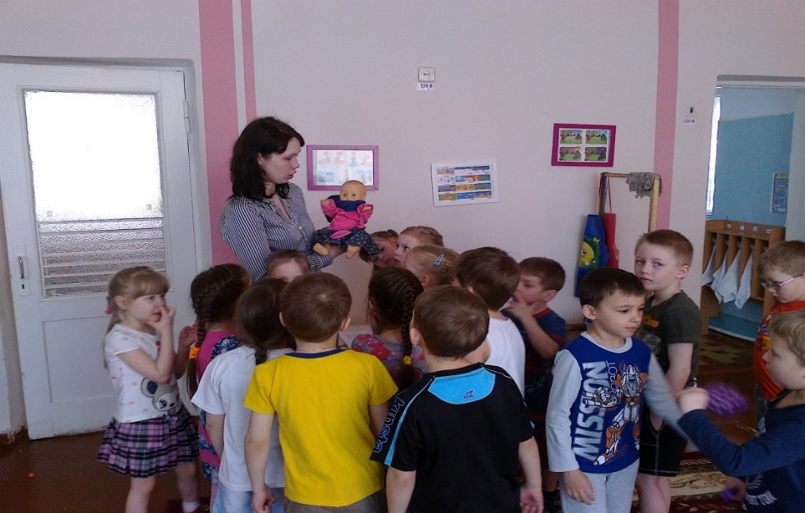

*Воспитатель*: Здравствуй! Что случилось с тобой? Молчит, говорить не может. Ребята, что же с ней произошло?

Ответы детей.

С тобой приключилась беда. Снег и сосульки ты ела всегда. И вот такая картина, к тебе привязалась ангина.

Воспитатель: Каждый человек в своей жизни хотя бы один раз переносит какое-нибудь заболевание.

- Расскажите, кто из вас болел?

- Болеть приятно или не очень?

- Как вы себя чувствуете во время болезни?

Вот и наша гостья заболела. Давайте поможем ей. Научим делать массаж «Неболейка*».*Приложение 4.

Воспитатель: Для чего мы делаем массаж?

Его можно делать как при болезни, так и для профилактики простудных заболеваний.

Плакат «Микробы», знакомство с микроскопом.

Воспитатель: Дети, посмотрите, как вы думаете, что это?



Все точки, головастики, черточки — это микробы. Эти мельчайшие живые существа. И видны эти все микроорганизмы видно лишь через специальный прибор, который называется микроскоп. Это специальное увеличительное стекло, которое маленькое увеличивает до больших размеров. Микробов на свете великое множество, и они все разные.

Не будь он так вертляв и мал

Я бы для вас его поймала.

И вы бы увидели сами

Микро бью мордашку с усами

Узор пятнистый вдоль хребта

Шесть быстрых лап и два хвоста.

Таков он, как уверяют строгие

Профессора по зоологии

Микроб невидимый злодей

Врач честных и простых людей.

Микробы и вирусы любят:

1. Ослабленный организм;
2. Сильное охлаждение;
3. Плаксивых.

Подвижная игра: – Сейчас вы будете микробами. Когда я говорю микробы двигаются, микробы начинают ходить и шевелиться. Когда я говорю микробы спят, вы ложитесь на ковер и притворяетесь что спите. Когда я говорю микробы соединится вы должны соединится по три человека.

Дети садятся за столы.

Воспитатель: Микробы никогда не попадают в организм поодиночке, обычно за один раз в организм их проникает несколько тысяч. Вам трудно представить, но знайте это много, очень много. Такое скопление микробов врачи называют инфекцией. Если в ослабленный организм попадает микроб и тут начинается праздник микробов.

Попав в организм человека, эти микробы выделять вредные вещества, вызывая различные заболевания.

Воспитатель: Чего бояться микробы? (варианты детей)

Как хорошо жилось бы микробам, если бы их все боялись, а они никого. Оказывается, есть причины, которые мешают микробам размножаться.

Они погибают при:

1. Высыхании;
2. При воздействии солнечных лучей;
3. Нагревании до 60 С;
4. Кипячении.

4.Практическое задание: Рисунки «Вредные микробы?»

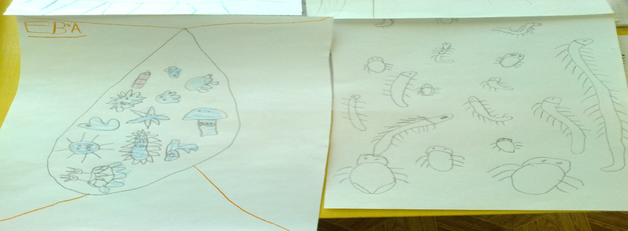

Воспитатель: - А как же нам защититься от микробов. Как вы думаете.

1. Есть чистыми руками;
2. Руки надо вытирать насухо;
3. Обязательно мыть руки;
4. Мыться перед сном;
5. Не есть на улице;
6. Овощи и фрукты обязательно мыть;
7. Не общаться с больными людьми.

Если ты простыл дружок

Кашляй в носовой платок

Не рассеивались чтобы

На других твои микробы.

Каждый раз перед едой

Нужно руки мыть водой!

Чтобы быть здоровым, сильным Воспитатель: Ребята, посмотрите на нашу гостью. По-моему, ей стало лучше. Уже не кашляет, повеселела. Теперь – то она знает, что нужно делать, чтобы не заболеть! Вы ее всему научили.

**Образовательная деятельность с детьми старшей группы**

**Тема: «Витаминная семья»**

**ЦЕЛЬ:** Сформировать представление о том, какие продукты наиболее полезны и необходимы человеку каждый день для здоровья, научить детей выбирать самые полезные продукты, познакомить детей со значением витаминов и минеральных веществ в жизни человека, сформировать представление о связи рациона питания и образа жизни;

воспитание способности к согласованному взаимодействию;

воспитывать у детей осознанное отношение к необходимости закаляться, заниматься спортом, есть овощи и фрукты, чтобы противостоять болезням.

**Ход занятия**

*Воспитатель:* Ребята, кто-то к нам стучится в дверь. Откройте, пожалуйста. А это к нам пришла Осень.

Здравствуй, Осень!

Здравствуйте, дети!

Осень, что ты нам принесла?

*Осень:* Я вам принесла «Письмо» и свои дары, но сначала отгадайте, пожалуйста, мои загадки (прилагается).

*Осень уходит, оставляет свои овощи и фрукты.*

*Воспитатель* прощается с осенью и говорит, что осень принесла нам для чего-то овощи, фрукты и письмо.

Давайте, дети прочитаем его и читает ребенок (Настя или Дима).

*ПИСЬМО.*

Здравствуйте, друзья! Это вам пишет Семен. Свое письмо я пишу из больницы. У меня ухудшилось здоровье. Болит голова, в глазах «звездочки», все тело вялое. Доктор говорит, что мне нужно правильно питаться. Я люблю: торт с лимонадом, чипсы, леденцы, зефир и пепси-колу. Это моя любимая еда. Наверное, скоро я буду здоров!»

Беседа о том, как плохо быть больным? Почему? Как выздороветь? Игровое действие. Воспитатель подзывает к себе детей и спрашивает: « Кто из вас, ребята, знает, что закалке помогает и полезно нам всегда?»

*Дети*: Солнце, воздух и вода! Наши лучшие друзья!

*Воспитатель:*

Чтоб расти нам сильными,

Ловкими и смелыми,

Ежедневно по утрам

Мы зарядку делаем.

К солнцу руки поднимаем,

Дружно, весело шагаем,

Приседаем и встаем

И ничуть не устаем!

*Воспитатель*: Проверим! Значит, возьмем за правило:

Утром долго не валяться,

Физкультурой заниматься!

Бегать, прыгать и скакать,

Душ прохладный принимать,

Спортом заниматься,

Водою закаляться.

Как следует поучиться -

И так всему научиться.

Мы предлагаем всем, которые часто болеют, начинать день с зарядки. Дети, еще, что мы делаем, чтоб поддержать наш организм всегда крепким и здоровым?

*Ответы детей:* занимаемся физкультурой и спортом, оздоровительным бегом, посещаем бассейн, ходим босиком, загораем. Употребляем в пищу овощи и фрукты, свежими принимаем витамины, чеснок, лук, пьем отвары трав и плодов.

*Воспитатель*: Несмотря на это, некоторые дети осенью склонны к болезням. Почему?

-Потому что, не все люди закаленные, одеваются не по сезону, постоянные дожди, холодные ветра, липкий снег. Осенью начинается грипп. Это инфекционное заболевание, которое сопровождается высокой температурой.

Еще какие признаки гриппа вы знаете?

*Ответы детей* (чихание, кашель, боль в суставах, головная боль).

Можно ли при гриппе ходить в садик?

Почему? (можно заразить других, могут быть осложнения, если не прививаться от гриппа) А вот наши ребята не болеют!

Как уберечь себя от болезней? День особенный у нас! День здоровья без прикрас! Будем многому учиться: как здоровыми нам быть, фрукты овощи, как мыть. . .

Помогает ли нам «зеленый огород» на окне? Да!

Как?

*Ответы детей* (зеленый лук, чеснок круглый год).

*Воспитатель:* Есть ли витамины в них?

Конечно!

А что такое витамины и минеральные вещества?

Витамины – это органическое вещество, первоисточником которого обычно служат растения, необходимое для нормальной жизнедеятельности организма, а также препарат, содержащий такие вещества. (С.И. Ожегов)

Витамины могут ли принести вред?

*Ответы детей* (нужно употреблять в определенном количестве, иначе можно отравиться).

*Воспитатель:* Могут принести вред, если увеличить дозу?

А как природа помогает поддерживать наше здоровье в порядке?

*Ответы детей.*

*Воспитатель* ( стоит перед детьми у стенда)

Детский сад, где наши дети

Очень весело живут,

Теплым солнышком налиты,

Свежим дождиком умыты,

В гости фрукты и овощи идут.

Осень нам принесла овощи, фрукты. А мы про них чуть не забыли. Что же мы будем делать с ними? Почему?

*Воспитатель:* дети, а хотите приготовить витаминный завтрак, используя лук, чеснок со своего огорода. Зеленая аптека помогает поддерживать наше здоровье, а наши любимые цветы, выделяют нам кислород, который так необходим нашему организму. Итак, цветы, зеленая аптека, закаливающие процедуры улучшают наше настроение, мы становимся ДОБРЫМИ.

МИМИЧЕСКАЯ ГИМНАСТИКА

А теперь, давайте дружно, за работу. Приготовим витаминный салат из свежих овощей и фруктов; винегрет из вареных овощей.

Назовите, пожалуйста, какие продукты нужны для салата «Витаминный».

Какие продукты нужны для винегрета?

Итак, дети приступаем к делу. Мы сегодня становимся волшебными поварятами.

Давайте коротко вспомним правила на всю жизнь.

С чего нужно начать?

Помыть руки, надеть фартуки, приготовить рабочий инвентарь и т.д. – ответы детей.

Правила безопасности при работе с острыми предметами – дети называют.

А теперь за работу!

Ребята по выбору, распределяют работу. Начинается дружная работа. Дети охотно помогают друг другу (резать, крошить, складывать и т.д.)

Попутно вспоминают загадки об овощах, пословицы, поговорки о труде.

ПОСЛОВИЦЫ И ПОГОВОРКИ О ТРУДЕ.

Скучен день до вечера, коли делать нечего.

Умелые руки – не знают скуки.

Делу время – потехе час.

Кто трудится, у того все сбудется.

Без труда и рыбку не вытащишь из пруда.

Сделал дело – гуляй смело.

Кто не работает, тот не ест.

Работа не волк – в лес не убежит.

Один за всех, все за одного.

Ягоды, фрукты, овощи – основные источники витаминов и минеральных веществ. Большинство витаминов не образуется в организме человека и не накапливается, а поступает только с пищей. Вот почему фрукты и овощи должны быть в вашем рационе каждый день и регулярно. Если каких-то витаминов не хватает в организме, то начинаются сбои. Например, нехватка витамина «Е», что наблюдается у большинства людей нашего региона, приводит к нарушению роста, к снижению умственных способностей. Поэтому используют морскую капусту и йодированную соль, которую мы припасли для нашего салата. Несмотря на разные вкусовые пристрастия, каждому человеку и особенно ребенку, необходимо разнообразное питание. Разнообразная пища – залог того, что организм получит необходимые вещества.

Люди употребляют овощи, фрукты свежими, сушеными, консервированными.

Интересно послушать сообщение, как сделать запасы витаминов на зиму?

Снег летает за окном,

Ягод нет в саду пустом…

Снег для ягод – не беда,

Мы попросим их сюда.

В добрых банках за стеклом

Дышат ягоды теплом…

Воспитатель помещает на стенд картинки, на которых нарисованы разные банки с вареньем, компотами:

Они зимой для деток

Сохраняют лето,

И хранят они нам всю

Витаминную семью!

Вот вишня в сахаре, на диво!

Вот маринованная слива!

И клубника есть на льду,

И смородина в меду…

Виноградный сок хорош –

Словно летом солнце пьешь!..

Пусть зима идет сюда

Белыми снегами,

Наши ягоды всегда дружат с малышами.

Издавна на Руси квасили капусту. В квашеном виде капуста не только хорошо сохраняется, но главное в ней сохраняются витамины. Знаменитый английский мореплаватель Джеймс Кук вез с собой на корабле 60 бочек квашеной капусты. Именно благодаря квашеной капусте, которую ели Кук и его спутники, они были здоровы и выдержали испытания на своем пути. Теперь-то мы знаем, что не потерять бодрость и сохранить здоровье отважным мореплавателям помогли, содержащиеся в квашеной капусте, витамины.

*ИГРА «РОМАШКА»*

- Кроме этого, овощи еще и лечат. Например, свекла выводит камни. Если в течение длительного времени пить свекольный сок, то камни растворяются постепенно и безболезненно.

- Что и сколько можно есть?

Чемпион среди низкокалорийных продуктов – огурец. Он содержит меньше 12 калорий на 100 грамм. Регулярно включайте его в свое меню.

- Лук репчатый – от всяких болезней.

- Посмотрите, какие витамины находятся в тех овощах, из которых мы приготовили свой салат и винегрет. Они входят в наш рацион, нас лечат и помогают остаться молодыми, здоровыми, крепкими и красивыми.

А теперь приглашаем всех на дегустацию нашего фирменного блюда.

*Воспитатель :*

Чтобы быть здоровому,

Дары бери садовые!

Витаминная родня –

Дети солнечного дня!

Тот, кто ест моркови,

Станет сильным, крепким, ловким.

А кто любит, дети, лук –

Вырастает быстро вдруг.

Кто капусту очень любит,

Тот всегда здоровым будет.

Далее обращается к детям.

Чтобы это не забыть,

Нужно вместе повторить:

Тот, что много ест моркови…

*Дети:* Станет сильным, крепким, ловким!

*Воспитатель*: Верно! А кто любит, дети лук…

*Дети:* Вырастает быстро вдруг!

*Воспитатель:* Так. Кто капусту очень любит…

*Дети:* Тот всегда здоровым будет!

*Воспитатель*: Молодцы, дети! Теперь вы знаете, что нужно делать, чтобы быть сильными, крепкими и здоровыми! Всегда помните об этом. Ведь здоровье – великая сила!

**Образовательная деятельность с детьми старшей группы**

**Тема: «О здоровой пище»**

**Цель:** Помочь детям понять, что здоровье зависит от правильного питания: еда должна быть не только вкусной, но и полезной; познакомить с понятием «витамины», закрепить знания о необходимости наличия витаминов в организме человека; развивать мышление, воображение и мимические движения; воспитывать культуру питания.

*Воспитатель:*

Лети, лети, лепесток,

Через запад на восток,

Через север, через юг,

Возвращайся, сделав круг.

Лишь коснешься ты земли –

Быть, по-моему, вели.

- Какое последнее желание было у девочки Жени из сказки В. Катаева «Цветик – семицветик»? (Чтобы мальчик стал здоровым.)

Сейчас мы с вами тоже сделаем свой волшебный «цветик-семицветик». На лепестках расположились пословицы. Вам нужно выбрать пословицы, которые относятся к здоровью, будьте внимательны (дети определяют нужные пословицы и составляют *«цветик-семицветик»* на плакате с изображением основания цветка).

1. В здоровом теле – здоровый дух.

2. Где здоровье, там и красота.

3. Здоров будешь – все добудешь.

4. Забота о здоровье – лучшее лекарство.

5. Если хочешь быть здоров - правильно питайся.

6. Здоровье сгубишь – новое не купишь.

7. Береги платье снову, а здоровье смолоду.

8. Хлеб – всему голова.

9. Кто рано встает – тому Бог дает.

10. Семь раз отмерь – один раз отрежь.

11. Один в поле не воин.

12. Старый друг лучше новых двух.

13. Без труда не выловишь и рыбки из пруда.

*Воспитатель*: - Молодцы, ребята. Вы хорошо справились с заданием.

- Древние греки мало болели и долго жили. Отчего это зависело? Они ели растительную пищу, мало употребляли мяса, не знали табака, много двигались. В школе полдня занимались наукой, а полдня физическими упражнениями.

- Для чего человек должен есть? *(Для того чтобы ходить, прыгать, бегать, работать, в общем, чтобы жить)*. Может ли человек обойтись без пищи? *(Может, но недолго.)* Без еды человек не может долго прожить. Еда ему необходима в течение всей жизни.

Правильное питание имеет большое значение для нашего здоровья, и сегодняшнее занятие мы посвятим именно этой теме – теме здорового питания. Сегодня мы узнаем простые секреты здорового питания, конечно, не все, но достаточно, чтобы сохранить свое здоровье на долгие годы.

Возраст, в котором вы сейчас находитесь – очень ответственный период жизни. Учёба увеличивает физическую и эмоциональную нагрузку на ваш организм. Поэтому от того, как вы питаетесь, как соблюдаете режим питания, во многом зависит ваше здоровье и работоспособность.

- А что значит правильно питаться?

- Давайте вместе с вами рассмотрим пирамиду питания, рекомендованную Всемирной Организацией здравоохранения.

- А кто-нибудь видел такую пирамиду?

- Молодцы, ребята, вы очень наблюдательны. Действительно такая пирамида находится в нашей столовой.

- Пирамида разделена на ступени, которые включают в себя продукты питания человека.

- В основании пирамиды на первой ступени, самой большой, нарисованы крупы, хлеб, зерновые и макаронные изделия.

Хлеб и зерна с давних пор были основными продуктами питания человека. В них много растительного белка, витаминов и клетчатки. Каждый день взрослые и дети должны употреблять различные каши: геркулесовую, гречневую, пшенную и кукурузную.

Вторая ступень пирамиды – это фрукты и овощи.

- Вторая ступень чуть меньше, чем первая, но все же большая. В среднем, взрослый человек за год должен съедать 180 кг овощей и фруктов.

Во фруктах и овощах содержится огромное количество витаминов и минералов, способных улучшить общее состояние здоровья и защитить от самых тяжелых заболеваний.

Ягоды – настоящий кладезь витаминов. Ягоды – это важный компонент здоровой пищи, который легко включить в наш рацион. Мы можем их употреблять в свежем виде, можем смешивать с йогуртом, добавлять в каши, делать фруктовые салаты.

Овощные и фруктовые соки полезны всем. Не отказывайтесь от этой вкуснятины, и вы будете чувствовать себя превосходно.

Третья ступень пирамиды –это мясо, рыба, птица и молочные продукты *.*

Третья ступень значительно меньше первой и второй. Мясо – это животный белок. На его усвоение требуется 6-8 часов. Мясо не содержит витаминов, поэтому наш организм для его расщепления направляет ферменты и витамины из своих резервов, практически ослабляя себя. Почки, печень, сердце и лёгкие работают с большим напряжением, чтобы переварить съеденное.

Другое дело – рыба. Она тоже содержит белок, но, в отличие от мяса, в рыбе почти в пять раз меньше соединительной ткани, что обеспечивает её быстрое переваривание. Так же в рыбе есть йод, фтор, медь и цинк, которые нужны нашему организму.

Молоко любят многие и взрослые и дети. Но полезно молоко только для детей, для растущего организма. Оно является сбалансированным продуктом, обеспечивая организм ребенка практически всем необходимым. Очень полезны для здоровья стакан кефира, ряженки или йогурта на ночь.

Сардельки, сосиски, колбасы и другие мясные *«деликатесы»* включают в себя различные искусственные пищевые добавки, консерванты, наполнители и поэтому пользы никакой не приносят.

На вершине пирамиды здорового питания –

сладости, соль и сахар.

Как мало им отводится места! Так же мало, их должно быть и в нашем рационе. Излишнее употребление соли приводит к гипертонической болезни, ожирению, атеросклерозу. У любителей сахара нарушается обмен веществ. Развивается диабет, ожирение и кариес.

Нужно как можно меньше употреблять эти продукты: соль – до 6 граммов в день, вместо сахара, тортов, конфет – джемы и фрукты. И будете здоровы.

Это и есть те простые секреты здорового питания!

Физкультминутка

- Чтобы быть здоровым важно не только правильно питаться, но делать гимнастику. Я приглашаю вас на разминку.

Нашему организму необходимы витамины, а чтобы узнать в каких овощах и фруктах они содержаться нужно, разгадать кроссворд.

Кроссворд "Витамины"

М О Р К О В К А

П О М И Д О Р

К А П У С Т А

Б А К Л А Ж А Н

З Е М Л Я Н И К А

С Л И В А

Ч Е С Н О К

Т Ы К В А

Загадки

*(для разгадывания кроссворда)*

1. Из норы за холку пышную я тяну лисицу рыжую.

Но не хитрую плутовку, а хрустящую. *(морковку)*.

2. Росли на грядке зеленые ветки, а на них - красные детки.

Всех круглее и краснее, он в салате всех вкуснее. *(Помидор)*

3. С листьями, а не книжка,

Кругла, а не пышка,

С водой, а не болото,

Скрипит, а не ворота. *(Капуста)*

4. Хоть чернил он не видал,

Фиолетовым вдруг стал,

И лоснится от похвал

Очень важный… *(баклажан)*.

5. На припеке у пеньков много тонких стебельков,

Каждый тонкий стебелек держит алый огонек,

Разгребаем стебельки, собираем огоньки. *(Земляника)*

6. Синий мундир, белая подкладка,

В середине - сладко. *(Слива)*

7. Маленький, горький, луку брат. *(Чеснок)*

8. В огороде - желтый мяч,

Только не бежит он вскачь,

Он как полная луна,

Вкусные в нем семена. *(Тыква)*

Игра: *«Угадай на вкус»*.

- Я предлагаю вам поиграть в игру *«Угадай на вкус»*. Нужно будет узнать продукты по их вкусовым качествам закрытыми глазами. Врачи-диетологи определили самые полезные продукты. Эти продукты всем хорошо известны. *(Педагог вызывает поочередно детей для участия в игре)*.

• Этот корнеплод богат витамином *«А»*, который очень полезен для зрения *(морковь)*.

• Этот сладкий тропический фрукт снимает стресс, восполняет утраченные силы, повышает уровень гемоглобина в крови, обеспечивает мозг кислородом, улучшает работу мозга *(банан)*.

• Этот продукт - не только природный заменитель сахара, но и готовое лекарство от многих болезней *(мед)*.

• Этот овощ силен в борьбе с простудой. Кроме этого наводит порядок в желудке, убивая вредные микроорганизмы *(чеснок)*.

• Этот продукт похож на мозг человека, поэтому считается, что он ума, силы и памяти прибавляет *(грецкий орех)*.

• Этот фрукт полезен абсолютно всем - как здоровым людям, так и тем, кто страдает различными заболеваниями. Содержит много витаминов и очень полезен для зубов и десен *(яблоко)*.

• Этот фрукт силен в борьбе с простудой и содержит большое количество витамина *«С». (лимон)*.

- Молодцы, ребята!

- Конечно, полезных продуктов гораздо больше, но у нас впереди много интересного.

- Сейчас мы проверим, насколько вы хорошо уяснили для себя простые секреты здорового питания.

-Из списка предлагаемых продуктов питания выберем продукты полезные для нашего организма. Если вы считаете, что это полезный продукт питания - поднимите зеленый квадрат. Если нет – красный. Картинки с изображением продуктов: гречневая каша, рыба, кефир, чупа-чупс, чеснок, пицца, клубника, помидоры, яблоки, йогурт, торт, мед, лимон, творог, лапша *«Доширак»*, гамбургеры, картофель *«Фри»*, пепси-кола.

-Молодцы, ребята! Теперь вы знаете секреты здорового питания.

Я желаю вам: никогда не болеть, правильно питаться, быть бодрыми, вершить добрые дела.

И в подарок вам памятки *«Пирамида здорового питания»* и корзинка с фруктами

**Раздел «Окружающая среда»**

**Образовательная деятельность в старшей группе.**

**Тема: «Кошка и собака - наши соседи»»**

**Цель:** Познакомить детей с опасными ситуациями, возникающими при контактах с домашними и незнакомыми бродячими животными; развивать чувства ответственности за каждое живое существо; воспитывать осторожность.

*Ход беседы:*

1.Отгадайте загадки:

2 СЛАЙД: «Мордочка усатая, шубка полосатая, часто умывается, а с водой не знается» (кошка).

3 СЛАЙД: «Гладишь - ласкается, дразнишь - кусается» (Собака).

Дома у многих живут различные животные (кошка, собака, хомяк, морская свинка). Мы знаем, как с ними надо обращаться.

4 СЛАЙД: Иногда, когда мы играем на участке детского сада, к нам приходят собаки или кошки. Мы все любим животных, заботимся о них, знаем, что они любят. Но мы не знаем, чьи эти животные. Как называют таких животных?

-Вы знаете, откуда берутся бездомные , бродячие животные: кошки, собаки?

- А можно ли трогать, брать на руки чужих или бездомных собак и кошек? Почему?

- Да, вы правы. Нельзя!

- Они могут оказаться агрессивными, бешенными.

- Уличные кошки и собаки могут быть больны чем-то заразным.

- Их можно и нужно кормить, но гладить и играть с ними опасно.

- Тем более нельзя дразнить и мучить животных.

Существуют определённые правила поведения с животными.

Давайте вместе их проговорим и запомним.

5 СЛАЙД: Не убегайте от собаки на улице. Собаки преследуют убегающих.

6 СЛАЙД: Не трогайте чужую кошку или собаку. Даже при хорошем отношении с твоей стороны они могут чего- то испугаться и в целях самозащиты оцарапать или укусить.

7 СЛАЙД: Не гладьте незнакомых животных и не берите их на руки! Они могут оказаться больными, заразными, у них могут быть клещи или блохи или они могут неправильно среагировать на вашу ласку и укусить без предупреждения.

8 СЛАЙД: Не целуйте (они часто роются в земле и у них на морде много микробов)

и не дразните животных (они могут терять терпение и укусить).

9 СЛАЙД: Животные наиболее агрессивны во время еды и когда около них находятся их маленькие детеныши.

10 СЛАЙД: «Как это случилось?»

Обсуждение неправильного действия ребенка и его последствия (по серии картин). (Дразнили собаку - она укусила. Ребенок попал в больницу.)

- Кого вам жалко? Почему?

-Мне жалко и мальчика и собаку. Не от хорошей жизни она стала злой и кусачей. Её очень обидели люди: выгнали из дома, о ней не заботились, не кормили, не ласкали. Да и пнуть некоторые норовят.

-А как можно помочь бездомным животным? (покормить, маленьких взять домой, если разрешили родители)

- Животное не игрушка, за ним надо ухаживать: кормить, убирать, выводить на прогулку, делать прививки, лечить. Надо хорошо подумать прежде, чем взять животное в дом, оно потом не должно стать бездомным.

**Раздел «Детям о больнице»**

**Образовательная ситуация беседа с детьми старшей группы.**

**Тема «Зачем нужна больница».**

**Цель:** Узнавать о больнице. Развивать культуру общения, обогащать словарь. Привить детям привычку заботится о с воем здоровье.

**Ход занятия:**

Дети сидят на ковре перед воспитателем.

*Воспитатель:* Ребята отгадайте загадку:

В этом домике врачи

Ждут людей, чтоб их лечить.

Всем они помочь готовы -

Отпускают лишь здоровых.

Ответы детей: Больница

Ребята слово больница произошло от слова боль. Когда человеку больно, он идет в больницу. А как ребята можно по-другому назвать больницу?

Ответы детей.

Молодцы ребята. Больницу можно назвать поликлиникой, поликлиника бывает детской и взрослой. Госпиталь где лежат солдаты Стационар там лежат больные которые должны всегда находиться под присмотром врача, клиникой. Ребята, а зачем нам больница?

Ответы детей

Молодцы все знаете. Больница нам нужна чтоб быть здоровыми и не болеть. Если мы заболели, то можем прийти в поликлинику, там нас осмотрят врачи и помогут выздороветь. А если мы заболели и не пошли к врачу?

Ответы детей.

Конечно ребята. Мы будем болеть дольше и сильнее у нас может начаться осложнение. К примеру, болело только горлышко, к врачу не пошли и заболело еще и ухо. Ребята, а если вы не хотите болеть и попадать к врачу, значит нужно заботится о своем здоровье. Как вы заботитесь о своем здоровье?

Ответы детей.

Молодцы, конечно нужно закаляться, делать гимнастику, соблюдать правила личной гигиены, мыть руки. Сейчас мы с вами сделаем замечательную дыхательную гимнастику, а после с Наталей Юрьевной (физкультурный работник) вы пойдете в зал делать зарядку. Вставайте на ножке. Верхнюю часть туловища нужно наклонить вперед под углом 45 градусов, а руки положите на поясницу большими пальцами вперед. Смотреть перед собой, спина прямая, плечи развернуты. Исполнение – одновременно с выдохом на «п-ффф» втягивается живот, затем рефлекторно происходит вдох, живот выдвигается вперед. Повторите 3-5 раз.

**Образовательная деятельность с детьми старшей группы**

**Тема: «Добрый доктор Айболит»**

**Цель:** Побуждение детей к дальнейшему знакомству с медициной. Закреплять у детей представления о больнице. Развивать культуру общения, обогащать словарь. Развивать мелкую моторику. Формировать социальную направленность изобразительной деятельности детей Продолжать формировать у детей эмоциональную восприимчивость и отзывчивость. Продолжать формировать у детей эмоциональную восприимчивость и отзывчивость.

**Оборудование:** Халат врача на взрослого человека; Книга К.И. Чуковского. «Айболит»; Листы А4; Цветные карандаши;

**Ход занятия**

Дети играют на ковре входит воспитатель в костюме врача.

*Воспитатель*: Мы с вами почитаем сказку «Айболит».

Как одет Айболит?

Ответы детей.

Ребята кого лечил доктор Айболит?

Ответы детей: Зверей

Да ребята Айболит лечил зверей. Значит он врач ветеринар - врач который лечит зверей. И больница у Айболита называется ветеринарная клиника.

Что болело у зверей?

Ответы детей:

Молодцы ребята.

Давайте не много отдохнем и сделаем разминку встаньте на ножки.

наши пальчики тоже должны размяться.

Спина прямая, (ходьба на месте)

Я наклонов не боюсь.

Выпрямляюсь, прогибаюсь, поворачиваюсь (наклоны)

Прямо голову держу, (наклоны)

Никуда я не спешу.

Раз, два, три, четыре… (ходьба)

Раз, два, три, четыре…

Я могу и наклониться (наклон вперед)

И присесть (приседание)

Повернусь туда-сюда (повороты)

Ох, прямешенька спина!

Раз, два, три, четыре… (ходьба)

Раз, два, три, четыре…

Добрый доктор Айболит,

Он мышонку говорит: каждый палец стучит о большой 3 раза

Правила движения,

Все, без исключения, потирание ладоней друг о друга

Знать должны зверюшки:

Барсуки и хрюшки, Вращательные движения кистями

Зайцы и тигрята,

Мышата и котята. Сжимание и разжимание пальцев рукИ конечно

Ребята сегодня к нам в гости приходил Айболит, в книжке. Теперь давайте нарисуем рисунки нужно нарисовать Айболита и нарисовать рядом зверей которые к нему приходили лечиться. Не забывайте пожалуйста, что халат и шапочка у него белые. Рисунки вывешиваются на выставку.

Продукт деятельности НОД – рисунки детей.

**Образовательная ситуация с детьми старшей группы**

**Тема «Больница»**

**Цель:** Воспитать у детей понимание значимости труда врачей; сложность их работы. Закрепить навыки вежливого обращения друг к другу; заботу о больных. Закрепить и уточнить знания детей о работниках поликлиники. Показать разнообразие врачей по специальностям и кабинетам. Закреплять обогащение речи детей следующими словами: терапевт, хирург, окулист, лор, стоматолог, рентген, операция, кабинет, инструменты и пр. Учить выполнять игровые действия в соответствии с общим игровым замыслом; развивать умение брать на себя роль. Закреплять умение самостоятельно подбирать и правильно пользоваться атрибутами игры, использовать предметы- заместители;

*Воспитатель*: - Ребята, недавно мы с вами читали интересную сказку К. И. Чуковского «Айболит». Вспомните, кого лечил доктор?

*Дети*: - Айболит лечил всех зверей.

*Воспитатель:* -  Что болело у зверей?

*Дети:* - Горлышко, животики.

*Воспитатель*: -  Как их лечил добрый доктор Айболит?

*Дети:* - Он ставил им градусники и давал гоголь-моголь.

*Воспитатель*: - Вы хотите поиграть в игру «Доктор»? Вспомните, какие врачи лечат детей. (дети рассказывают о работе разных врачей, медсестры, работников регистратуры.) Посмотрите внимательно на игровой уголок: кто у нас будет вместо детей?

*Дети:* - Куклы.

*Воспитатель:* - Правильно, куклы.

*Развитие сюжета***.** Посмотрите, какие они грустные. Наверное, они заболели. Нужно отвести их в поликлинику. Кто будет их родителями? Кто поведет их к врачам, в поликлинику? Кто будет играть роль врачей? Кто будет медсестрой? Кто будет работать в регистратуре? Я буду главным врачом  (распределяю  роли.)

Хорошо. Если там (жест в сторону игрового уголка) у нас — дом для кукол, то где будет поликлиника?

Дети указывают на место, в котором будет располагаться поликлиника. Воспитатель: - Почему вы так думаете?

Дети обосновывают свой выбор.

*Воспитатель*: - Тут будут работать врачи. Как называется врач, который лечит грипп и простуду? Глаза? Уши? Зубы? Давайте отберем предметы, принадлежащие людям этих профессий. Вам нужно обустроить медицинские кабинеты. (Дети, играющие роль врачей, надевают белые халаты, берут соответствующие медицинские инструменты, садятся за столы.)

Нужно знать, к какому врачу необходимо обратиться. Спросите, что болит у куклы. (Дети, играющие роль родителей, определяют, к какому врачу они поведут своих детей.)

В поликлинике начинается прием. Пациенты, возьмите карты в регистратуре. Займите очередь к врачу. Прежде, чем войти в кабинет, не забывайте  постучать. Войдя в кабинет, поздоровайтесь и расскажите, что болит у вашей дочки. (Дети с куклами берут в регистратуре карту и идут на прием к врачу)

Врачи, займите свои рабочие места. Вам нужно внимательно выслушивать пациентов, вежливо отвечать на их вопросы, осматривать, давать рекомендации, выписывать рецепты, больничные листы, направления на анализ крови.

Воспитатель внимательно наблюдает  за игрой. Выполняя роль главного врача, развивает  сюжет и следит  за соблюдением правил игры в соответствии с принятой ролью.

*Итог игры***.** Поликлиника закрывается: уже поздно. Врачи, снимите халаты и расставьте по местам медицинское оборудование. Родители, возьмите рецепты и зайдите в поликлинику за таблетками и витаминами. Потом нужно отвести домой  детей,   и уложить в кроватки. Вот теперь у нас в группе полный порядок, никто даже не догадается, во что мы играли.

Скажите, во что мы играли? Какую роль вы выполняли в игре? Что делали ваши персонажи? Понравилась вам игра? Чтобы вы хотели добавить или изменить в игре.  Молодцы.

**Образовательные ситуации для детей подготовительной группы.**

**Раздел «Детям о здоровье»**

**Конспект НОД в подготовительной группе**

**«Оказание первой помощи»**

**Цель:** Закрепить знание правил поведения во дворе. Учить детей оказывать первую помощь при различных травмах: порезах, ушибах, ожогах, обморожении, носовом кровотечении. Развивать память, мышление, сообразительность. Воспитывать самостоятельность, отзывчивость, доброту.

Предварительная работа:

заучивание стихотворений, подготовка схем, знакомство детей с символами, экскурсия в медицинский кабинет наблюдение за работой медицинской сестры, знакомство медсестры с конспектом занятия, рассматривание иллюстраций.

**Оборудование и материалы:** схемы оказания первой помощи, аптечка, бинт, лейкопластырь, зеленка, вата и некоторые предметы, не являющиеся содержимым аптечек; по количеству детей: куклы, пузырьки с водой с надписями «Йод» и «Зеленка», 0,5 л бутылочки с красной и синей крышками, медные монетки, чистые носовые платочки, бинты, лейкопластырь, вата, грелки со льдом; таблички с надписями «Порезала руку»(2 штуки), «Под глазом синяк», «На ноге ссадина» (2 шт.), «Отморозила щеку», «Синяк на лбу», «Носовое кровотечение»; карточки с изображением предметов: кубик, снежинка, сосулька, ложка, монетка, мыло, наборное полотно.

Ход занятия.

Дети, вы любите гулять на улице? Чем вас она привлекает? (Ответы).

Давайте вспомним некоторые правила поведения во дворе.

Никуда не ходить без разрешения взрослых.

Играть только на детской площадке.

Быстро не бегать, смотреть под ноги.

Нельзя лазить на крыши, деревья, гаражи.

Нельзя подходить к открытому люку колодца или вставать на крышку люка.

Нельзя играть на стройплощадках и свалках.

Нельзя высоко раскачиваться на качелях.

Соблюдать осторожность и не уходить никуда с чужими людьми.

Улица это яркий мир, полный разнообразных, привлекательных для вас явлений (предметов, машин, зданий, движущихся пешеходов...), насыщенный интересными событиями. И здесь можно попасть в опасные ситуации, которые иногда заканчиваются травмами. А какие травмы бывают? (Ушибы, синяки, порезы, обморожения, ожоги). И мы с вами должны знать приемы оказания первой помощи при получении различных травм. Конечно, лечением должен заниматься врач. Но если рядом нет ни врача, ни взрослого, то простую первую помощь вы можете оказать себе и своим друзьям сами. На столе вы видите аптечку и различные предметы. Подберите и сложите в нее все, что потребуется для оказания первой помощи. (Выполняют задание). Молодцы. Что вы положили в аптечку? (Бинт, вату, лейкопластырь, зеленку, йод, таблетки, градусник, ватные палочки).

Дети, сегодня мы пригласили на занятие старшую медсестру детского сада

Валентину Владимировну. Она познакомит нас с правилами оказания первой

помощи при различных травмах.

Ст. медсестра: «Самые распространенные травмы это синяки и ушибы. Лечатся они очень просто: нужно положить на ушибленное место что-нибудь холодное. А что, вы сейчас мне скажите сами. Обведите на картинках те предметы, которые нам могут помочь при ушибах и синяках». (Снег, сосулька, ложка, монетка).

Воспитатель: Дети, а почему вы обвели снег, сосульку, ложку, монетку? (Холодные). Правильно.

Ст. медсестра: «Еще можно приложить грелку со льдом, смоченную холодной водой повязку, подставить ушибленное место под струю холодной воды».

Воспитатель: Дети, а как вы думаете, что нужно сделать, прежде всего? (Сказать родителям). Давайте этот прием оказания первой помощи обозначим символами. (Лицо с синяком под глазом, ребенок и взрослый стоят лицом друг к другу, из крана с синим вентилем течет вода, снежинка).-Так что нужно сделать, если кто-то получил ушиб или набил синяк? ( Сказать родителям, приложить на это место что-то холодное).

Ребенок: Если со мною случится беда. Взрослым скажу я всегда. Если я ударюсь больно, Сразу маме расскажу, Не заплачу, а спокойно Холод к месту приложу.

Ст. медсестра: «У каждого из вас наверняка бывают ссадины, когда вы падаете с велосипеда. А еще когда? ( Падаем на асфальте -ссадины на коленях). Какую же помощь можно оказать в данном случае? (Ответы).

Сначала ссадины нужно промыть холодной водой, желательно кипяченой, а затем кожу вокруг ранки смазать йодом или зеленкой. Вот так. ( Показ на картонке, где нарисована ссадина). Эти жидкости убивают микробов которые могут попасть в организм через ранку. Если ранка глубокая или на коже порез нужно перевязать ранку чистым бинтом или приклеить кусок бинта пластырем, или заклеить их бактерицидным пластырем. Вот так. Но что нужно сделать в самом начале?» (Сказать родителям).

Воспитатель: Давайте обозначим и это правило символами. Павел, подбери их и выстави на наборное полотно. ( На лице пластырь, ребенок и взрослый стоят лицом друг к другу, синий кран с льющейся водой, пузырек с надписью «Йод» и вата, бинт).

Ребенок: Если порежешься вдруг, Маме скажи, милый друг. Подставь под холодную воду, Вокруг обработай йодом, Чистым бинтом завяжи, А острый предмет положи.

Воспитатель: Дети, а как нужно себя вести, чтобы у вас не было такого вида травм: ранок, порезов? (Не брать в руки острые предметы, нужно осторожно кататься на велосипеде, смотреть под ноги при ходьбе и беге, играть во дворе в специально отведенных местах).

Ст. медсестра:

Дети, еще один вид травм – это ожог. Как нужно вести себя на улице, чтобы не получить ожога? (Не брать спички, не подходить к костру, к горячей воде, летом не загорать долго на солнце). Правильно. Как вы думаете, какую помощь можно оказать при ожоге? ( Вначале сказать родителям). А еще нужно подставить обожженное место под струю холодной воды и держать, пока не утихнет боль. А если нет воды – завязать чистым платком и показаться врачу.

Воспитатель: Инна, подбери символы. (Горящая спичка, взрослый и ребенок, кран с синим вентилем, платок).

Ребенок: Если сильно руку обожгу,

Не испугаюсь, сразу к крану побегу.

Воду я холодную включу,

Покажу и маме и врачу.

Воспитатель: Дети, если вы гуляете зимой в морозную погоду, что может случиться? (Обморожение).

Ст. медсестра: (выставляя символы) Если вы немного обморозили какую-то часть тела:-скажите об этом родителям; - осторожно разотрите обмороженное место рукой, чистым

платком, пока не порозовеет; растирать снегом или варежкой нельзя (можно поцарапать тело и занести инфекцию); - вернуться домой в теплое помещение; -дома подставить обмороженное место под холодную воду, но не в коем случае не греть его под струей горячей воды, у батареи или огня.

Воспитатель: Дети, давайте повторим эти правила

по схеме.(Повторяют)

- Дети, а как нужно вести себя на улице, чтобы не получить обморожения? (В сильный мороз не гулять, если холодно

-гулять недолго, не брать в руки лед, снег, сосульки, тепло одеваться).

Ст. медсестра:

Ребята, я вам еще расскажу об одном приеме оказания первой помощи при носовом кровотечении. (Показывает на ребенке).

-Нужно посадить пострадавшего на стул;

-опустить подбородок;

-приложить холод к носу;

-держать у носа платок.

Я думаю, что вы все поняли и запомнили правила первой помощи и при необходимости ее окажите нуждающемуся в ней.

Воспитатель:

Спасибо большое, Валентина Владимировна, вы нас многому научили.

(Медсестра уходит).

Воспитатель:

Все названные правила – это только первая помощь, но если травма серьезная, что нужно сделать? (Вызвать врача). По какому номеру? (03). Как правильно это сделать? (Назвать свою фамилию, имя; сказать, что случилось; назвать домашний адрес). Мы умеем с вами это делать.

Физминутка.

Мы на улице гуляем Маршируют

Правила все соблюдаем.

Мы веселые ребята, Бег на месте

Любим бегать и играть,

Никому нас не догнать.

Взяли мячики мы в руки Прыжки

И попрыгали от скуки.

Раз,2, 3, 4, 5 Маршируют

Мы опять идем гулять.

Если что случится с другом,

Сможем помощь оказать.

-А вот насколько правильно вы сможете оказать своим друзьям помощь

–мы сейчас увидим в игре «Шаг вперед, 2 шага назад». Если речь будет идти о

правильных действиях, делайте шаг вперед, о неправильных

–2 шага назад. Будьте внимательны.

-Сережа отморозил на улице щеки и начал растирать их снегом... (2 назад); А правильно? (рукой или чистым платочком);

-Оля поцарапала об ветку шиповника руку и сразу же сказала об этом маме...(1 вперед)

-Витя упал, ударился носом, потекла кровь, он сел на скамейку, закинул голову назад...(2 назад). А правильно? (подбородок вниз, холод, держать платок под носом);

-Маша обожгла руку, побежала домой, помазала ранку одеколоном...(2 назад). А правильно? (холодная вода, чистый платок);

-Рита в классики играла И нечаянно упала и колено ободрала. Вокруг зеленкой примочила. Вот как это дело было. (1 вперед);

-На дворе большой мороз, Отморозил Вова нос. Он его потер рукой, Побежал скорей домой. (1 вперед);

-Влад поранился в лесу. Чистый я платок несу И сорву я подорожник. Помну и к ране приложу. (1 вперед).

- Дети, а сейчас мы с вами будем оказывать первую помощь нашим куклам. Садитесь за столы. Что случилось с каждой из них, вы узнаете, прочитав записочку. Подберите все, что необходимо вам для оказания первой помощи и окажите ее. (Дети отбирают необходимые им пособия на отдельном столе).

-Алена, расскажи о своих действиях. ( Например, моя кукла порезала руку. Я промываю ранку холодной кипяченой водой, смазываю зеленкой или йодом вокруг ранки, перевязываю ранку чистым бинтом, если она глубокая.) ( Спросить несколько детей).

-Дети, чем мы сегодня занимались на занятии? (Учились оказывать первую

помощь). Какой вывод мы можем сделать, побывав на этом занятии? ( Нужно уметь оказывать первую помощь при травмах. Чтобы их не получать, нужно правильно вести себя на улице).

Ребенок: Раны надо мазать йодом, А бутерброды – маслом с медом. Всем понятно, что лекарства Без врача давать опасно. Но можно доверить любому ребенку Пластырь и йод, бинты и зеленку.

-Молодцы

**Конспект занятия в подготовительной группе**

**на тему: «Чтобы зубки не болели»**

**Цель:** продолжать формировать бережное отношение к своему организму.

**Задачи:**

- познакомить с правилами ухода за зубами;

- дать информацию о зубной щетке, как о предмете личной гигиене;

- научить технике чистки зубов;

- воспитывать желание заботиться о своих зубах;

- прививать интерес к чтению художественной литературы;

- расширить кругозор сведениями из жизни животного мира.

**Оборудование:** Вихрастик, Мойдодыр, иллюстрация о зубах, ордена для детских зубных щеток, зубная щетка, зубная паста, книжка со сказкой Б. Заходера  «Ма-Тари-Кари» или мультфильм по мотивам этой сказки «Птичка Тари».

Воспитатель. Ребята, у нас в гостях наш старый знакомый Вихрастик…он чем-то опять недоволен.

Вихрастик. (держит в руках картинку и возмущается)

**Ход НОД:**

Ну надо же! Только недавно говорили, что нельзя брать в рот несъедобные предметы? И вот тебе, пожалуйста! Дали мне сегодня вот эту картинку и говорят: «Учись, Вихрастик, делать, как эти дети!» Странно как-то. И дети эти глупые: берут в рот всякие палки и не понимают что это вредно.

Дети рассматривают картинку и объясняют Вихрастику, что это не палки, а зубные щетки. И малыши на картинке совсем не глупые, а очень даже умные: они знают, что люди должны чистить зубы.

Воспитатель читает стихотворение Б.Заходера.

Это волк зубов не чистит пастой –

Он и без того зубастый,

Людям – любо ли, не любо –

Не мешает чистить зубы.

Так у вас тоже есть такие палки, и вы то засовываете их в рот? Не может быть!

Дети показывают Вихрастику свои зубные щетки. Появляется Мойдодыр, приветствует детей и хвалит их за то что они принесли свои зубные щетки. Он здоровается с каждой щеточкой (задает всем по одному из вопросов.

Мойдодыр. Как зовут? Как дела? Хозяин не обижает? Не кусает? А тебя хозяин на пол не бросает? Где живешь? Не скучно там? Часто ли видишься с хозяином? А тебя хозяин не забывает? С какой пастой дружишь/? А у тебя паста какая? Вкусная наверное? Сил на борьбу с микробами хватает? Понравилось путешествие в детский сад?

**Техника чистки зубов.**

Мойдодыр хвалит детские щеточки и просит детей показать, как они ими пользуются. Скорее всего дети покажут неправильно. Если найдется ребенок, который правильно работает щеточкой, похвалить его и попросить показать всем детям.

Педагог показывает и рассказывает о том, как правильно чистить зубы. Дети повторяют все движения со своими щеточками.

Снует зубная щетка,

Как по морю лодка,

Как по речке пароход

По зубам она идет,

Вверх и вниз, туда-обратно.

Счистим мы налет и пятна.

Чтобы зубы не болели,

Чтоб, как зимний снег белели.

Автор: И. Гурина

Обратите внимание на то, что микробы живут не только на зубах. Но и на небе, языке. А потом они остаются на щеточке. Поэтому щеточку после работы надо помыть с мылом, а потом намылить и оставить в стаканчике. Мыло засохнет, и будет ваша щеточка в защитном скафандре. Никакие микробы в ванной комнате ей будут  не страшны, даже если там будет кто-то чихать или кашлять. Но перед очередной чисткой не забудьте мыло смыть, а то изо рта полетят мыльные пузыри.

Беседа о зубной пасте.

Воспитатель выясняет у детей, какой пастой они пользуются, вкусная ли она?

Чтобы зубки не болели,

Как снежинки чтоб белели,

Чистить вкусной пастой

Надо зубы часто!

Автор: И. Гурина

Запомните, что паста, хоть и вкусная, но совершенно несъедобная, даже вредная для желудка, так как, это все-таки отрава для микробов, поэтому ее ни в коем случае нельзя кушать.

**Физкультминутка с зубными щетками.**

Щетку поднять и поскакать

Щеточку вниз и покружись.

Щеточкой помашем,

А ногами попляшем.

Щетку впереди держать

И по кругу всем бежать!

Раз-два, раз-два –

На места бежать пора.

Мойдодыр награждает зубные щетки детей за мужественную борьбу с микробами. Он вручает им ордена: наклеивает на них маленькие картинки на скотче или наклейки. Дети убирают зубные щетки в пакеты и кладуд на стол.

Почему болят зубы.

Воспитатель. Вихрастик заявляет, что ему-то все это не к чему, поскольку у него зубы и так чистые.

Дети объясняют, что так будет не всегда, если зубам не помогать, они быстро пожелтеют и испортятся.

Вихрастик. Почему?

Дети рассказывают ему про микробов. Воспитатель читает сказку И. Гуриной «Про больные зубы»

|  |
| --- |
| Жили-были зубки. Жили они, не тужили во рту у мальчика Ванечки. Сначала они жили хорошо, были они белые, красивые и здоровые. Только очень не долго они радовались. Плохой им хозяин достался, просто неряха. Он их почти совсем не чистил. Ванечка вообще очень не любил умываться. Грустили зубки и обижались на Ванечку. Печальная жизнь у них настала, и заболели они от расстройства.  - Мы слышали, - сказали передние зубы, - что если хозяин зубы не чистит, то они могут обидеться и уйти от него совсем.  - Как так? – не поверил Ванечка. – Куда уйти? А как же я конфеты есть буду? А яблоки как грызть? Не может быть!  И он побежал к старой мудрой бабушке. Бабушка была старенькая и много всего знала.  - Бабуля, - спросил Ванечка, - а правда, что зубки могут обидеться и уйти?  - Конечно правда, - сказала бабушка. – Зубки всегда обижаются, если их не чистят. Они начинают болеть и выпадать.  - Выпадать? – удивился Ванечка. – Это как?  - А так: выпрыгивают изо рта и убегают искать другого хозяина.  Задумался Ванечка, а потом и спрашивает:  - Бабуля, а как же я? Я ведь не могу без зубов!  - Тогда тебе надо с ними помириться.  - Да, - закричали зубки, - давай мириться, давай. Почисти нас и мы не будем больше на тебя обижаться. Только не забывай, мы любим мыться утром и вечером.  - Хорошо, - обрадовался Ванечка.  С тех пор они больше не ссорились и жили дружно.  Вихрастик. Ой, тогда мне тоже надо.  Он бросается чистить зубы и хватает зубную щетку воспитателя. Тот останавливает его, забирает щетку и рассказывает об их индивидуальности, щетка должна быть у каждого своя, ими нельзя меняться и делится.  Воспитатель. Как вы думаете, ребята, почему мама не покупает всем одинаковые зубные щетки? (чтобы члены семьи не путали их).  Мойдодыр дарит Вихрастику новую зубную щетку.  Вихрастик. Сколько раз в день надо чистить зубы? Когда?  Дети отвечают, а воспитатель обобщает.  Воспитатель. Запомните правила ухода за зубами (иллюстрирует).  1. Зубы надо чистить два раза в день: утром и вечером. Вечером, чтобы вычистить побольше микробов и избавиться от остатков пищи после ужина. Тогда оставшимся микробам ночью нечего будет есть и умрут от голода. Утром из ротика плохо пахнет, так как там неживые микробы. Их надо срочно вычистить!  Если полениться и не почистить зубы вечером, микробы будут всю ночь пировать на остатках пищи после вашего ужина.  Они все съедят, размножатся и начнут грызть наши зубы. К утру на зубах уже могут появляться незаметные трещины.  Не страшна зубам щекотка6  Им нужна пожестче …(щетка).  И. Агеева.  2. Зубы надо полоскать чистой водичкой после каждой еды. Чтобы избавиться от остатков пищи и чтобы микробам нечего было доедать. Особенно любят микробы сладенькое: ух, как они размножаются после конфет и пирожных. Поэтому съел конфетку – пополощи ротик, съел печенье - …(прополощи ротик).  3. Чтобы зубки росли крепкими и здоровыми, им надо кушать правильную пищу.  Какие продукты полезны зубам?  Дети вспоминают “Сказку про зубки” и перечисляют запомнившиеся продукты, вспоминают и хором проговаривают пословицу  Творог, овощи и фрукты – всем полезные продукты!  4. Нельзя грызть зубами орешки, леденцовые конфеты.  Зубы могут поломаться.  А как ребенку добраться до вкусного орешка?  Нужно детям относить  Все орешки маме,  А она расколет их  Крепкими щипцами!  Г. Шибаева  5. Иногда надо ходить к зубному врачу. Если зубы не болят, он просто их посмотрит, может, помажет чем  ни будь для крепости. Если вдруг зубы заболели, терпеть нельзя! Зубная боль – это плач больного зубика. Его надо срочно спасать! А самый главный спасатель зубов – это …(зубной врач). Точно! И не надо его бояться. Он совсем не страшный, а бывает очень даже симпатичный.  Лечим зубы.  Мы сидим у кабинета.  До чего же страшно это..  И какой он врач зубной?  Не с ногой ли костяной?  И не в ступе ль он сидит?  Не взлохмачен, не сердит?  Дверь тихонько приоткрылась,  Врач-царица появилась.  Улыбнулась мне слегка:  - Первый? Вижу смельчака!  Две минуты был я в кресле,  Даже три – с влезанием если.  Боль терпел не просто так,  А за то, что я смельчак.  Л. Фадеева  Мойдодыр. А вы смельчаки? Кто уже побывал у зубного врача? Ну и как выжили? Молодцы!  Окно в природу.  Воспитатель. За зубами ухаживают даже крокодилы. Только они не могут пользоваться зубной щеткой – у них лапки очень короткие. Поэтому у крокодилов вместо зубной щетки есть птичка Тари.   Показывает иллюстрацию: крокодил лежит, раскрыв пасть, а птичка Тари прыгает между зубами и выклевывает оттуда остатки пищи и всякий мусор.   Для нее – это еда, а для крокодила – чистка зубов. Все довольны и не было случая, чтобы крокодил съел птичку. Нет, он ее очень уважает, а она ему доверяет.   Дополнительно в свободное время можно предложить детям просмотр мультфильма “Птичка Тари” или прочитать сказку Б. Заходера “Ма-Тари-Кари”.  **Пальчиковая гимнастика В. Цвынтарного “Крокодил”**  Крокодил плывет по речке               дети кладут ладонь на стол или на коврик                                                               Большой палец прячут под ладонью.  Выпучив свои глаза                           Указательный и мизинец сгибают (это                                                               Глаза) и прижимают к выставленным                                                               Вперед среднему и безымянному                                                               Пальцам (это нос)  Он зеленый весь, как тина,               продвигают ладонь в таком состоянии  От макушки до хвоста.                      по плоской поверхности стола или ковра |

Ребята вам понравилось сегодняшнее занятие? (ответы детей) О чем оно было? Что вы нового узнали? ( ответы детей) Молодцы!

**Развлечение для детей подгтовительной группы и их родителей.**

**Тема: «Витаминная семья»**

**Цель:** Познакомить с понятием «Витамины», закрепить знания о необходимости наличия витаминов в организме человека, о полезных продуктах в которых содержатся витамины и их значение для здоровья человека.

*Воспитатель:* Сегодня к нам в группу пришел новый мальчик – Максим Заболейкии. Познакомьтесь с ним ...

Максим, ты такой хороший мальчик, только почему-то фамилия у тебя какая-то странная – Заболейкин.

*Заболейкин:* А мне нравится моя фамилия, потому, что мне нравится все время болеть. Я сегодня к вам в детский сад пришел, а завтра заболею и буду дома сидеть. Потом на денек опять приду и опять заболею.

*Воспитатель:* Ну Максим, что-то непонятное с тобой творится. Неужели тебе нравится сидеть дома, пропускать интересные занятия, где ребята становятся знающими. И вообще дома скучно сидеть, поиграть не с кем!

– Ребята, а вы любите болеть?

– Действительно, иногда бывает так, что дети болеют, но надо стараться быть здоровым. Если хочешь быть здоров, запомните один секрет. Хотите знать какой?

*Дети:* Да, а какой секрет?

*Воспитатель*: Если ты хочешь быть веселым, работоспособным, крепким, если хочешь бороться с заразными микробами, не поддаваться никаким болезням – каждый день принимай витамины.

*Заболейкин:* А что такое витамины?

*Воспитатель:* Садись рядом с детьми. Сегодня мы узнаем, что такое витамины. Витамины – это такие вещества, которые нужны каждому организму для усвоения пищи. Они повышают работоспособность, сопротивляемость к инфекционным болезням, способствуют росту нашего тела. Если в пище недостаточно витаминов, человек болеет разными болезнями, становится вялым, слабым и грустным ...

В природе витамины образуются в растениях, поэтому плоды, овощи и фрукты служат людям основным источником поступления витаминов в организм. Каждая травинка, каждый листок ловят солнечные лучи – источник жизни. Солнечный луч упадет на зеленый лист и погаснет, но не пропадет, с его помощью в листе возникнут необходимые для растения вещества, возникают и витамины. Ягоды, фрукты и овощи – основные источники витаминов. Витамины обозначают буквами «АВСД». Количество, поступающих в наш организм с пищей витаминов зависит от времен года.

– Ребята, а как вы думаете, в какое время года мы больше всего получаем витаминов?

*Дети:* Летом, осенью.

*Воспитатель:* Правильно, летом и осенью их в пищевых продуктах больше, поэтому зимой и весной необходимо покупать витамины в аптеке. Витамины и вкусны и полезны и важны. Только помните, друзья, их без меры есть нельзя, должен доктор рассказать, как их нужно принимать. Их нужно употреблять в определенных дозах (1-2 таблетки в день.) Они необходимы человеку, как белки, жиры, углеводы, вода и минеральные соли. Наша промышленность выпускает витамины в комплексе, называются они поливитамины. Весной витамины надо употреблять, как необходимую пищевую добавку для восполнения наших сил и здоровья, добавлять витамины к пище (показать коробочки от витаминов). Витаминов много, но самые главные витамины «А», «В», «С», «Д» (показать эти буквы на листе)

Разучим стих:

Никогда не унываю

И улыбка на лице,

Потому что принимаю

Витамины А, В, С, Д.

Витамины – просто чудо!

Столько радости несут:

Все болезни и простуды

Перед ними упадут,

Вот поэтому всегда для нашего здоровья

Полноценная еда –

Важнейшее условие!

Ягоды, фрукты и овощи – основные источники витаминов. А витамины очень нужны нашему организму.

*(Выходят родители с шапочками на головах)*

*Витамин А:*

Помни истину простую –

Лучше видит только тот,

Кто жует морковь сырую

Или сок морковный пьет

Витамин А – это витамин роста, помогает нашим глазам сохранить зрение. Найти его можно в молоке, моркови, зеленом луке, тыкве, абрикосах.

*Витамин В:*

Очень важно спозаранку

Есть за завтракам овсянку.

Черный хлеб полезен нам

И не только по утрам.

Самый вкусный и приятный

у ж конечно сок томатный

Витаминов много в нем,

Мы его охотно пьем.

*Витамин В* делает человека бодрым, сильным, укрепляет сердце и нервную систему. Он есть в в черном хлебе, в грецких орехах, луке, помидоре, щавеле.

*Витамин Д:*

Рыбий жир всего полезней

Хоть противный – надо пить.

Он спасает от болезней

Без болезней лучше жить!

*Витамин Д* делает наши ноги и руки крепкими, сохраняет наши зубы. Есть в яйце, сыре, молоке, рыбе, картофеле, петрушке, крапиве.

*Витамин С:*

От простуды и ангины

Помогают апельсины,

Но, а лучше съесть лимон,

Хоть и очень кислый он

*Витамин С* помогает бороться с болезнями. Есть в картофеле, чесноке, капусте, во всех ягодах и фруктах (в лимонах, апельсинах, киви, черной смородине).

*Все хором:*

Чтоб здоровым, сильным быть,

Надо овощи любить

Все без исключения,

В этом нет сомнения!

*(Загадку загадываю детям):*

Ты попробуй-ка решить нехитрую загадку: что полезнее жевать репку или жвачку?

А теперь поработаем на листочках, где нарисован человек. И вы должны показать влияние витаминов на различные части тела (организма) человека (Приложение 1). Красным карандашом провести дорожку от витамина «А», желтым – от витамина «В», зеленым – от «С» и синим – от «Д».

*Вопросы для закрепления и систематизирования представленного материала:*

Какие названия витаминов вы уже знаете?

В каких продуктах много витаминов А, В, С, Д?

Для чего нужны эти витамины?

Для чего особенно важен витамин «А»?, «В»?, «С»?, «Д»?

Принимали ли вы когда-нибудь витамины в таблетках (драже, в виде сиропа)?

Какие из полезных продуктов вы любите, а какие нет?

*Игра: «Разложи овощи и фрукты»*

*Воспитатель:* Ребята, посмотрите, что же у меня лежит в корзине?! Давайте заглянем в нее! (Овощи и фрукты). Скажите, что можно приготовить из фруктов? (Сварить компот, фруктовый салат, запечь в духовке, есть с мороженным). Молодцы!

Что можно приготовить из овощей? (Сварить, потушить, сварить борщ, щи, сделать котлеты). Я предлагаю разложить овощи и фрукты в разные тарелки.

У нас отлично получилось! А теперь посмотрите *инсценировку «Дед Витаминоед».*

*Автор*: Жили-были бабушка и дедушка и был у них большой огород, много чего там росло. Дети, а что растет на огороде? (Ответы детей: капуста, морковь, свекла, репа, укроп…).

Вот как-то раз захотелось дедке с бабкой зеленого лучка. Взял дед корзинку и пошли они с бабкой в огород. Не успели они подойти к забору огорода, как перед ними встал дед-Витаминоед. Испугались дед и баба.

*Дед и баба:* Ой, ой, ой….Кто такой?

*Дед Витаминоед:*

Я великий Витаминоед,

Ем витамины на ужин и обед.

Мне без них нет жизни никакой,

Поищите лучше огород другой!

*Бабка:* Как же быть? Нам без овощей не жить!

*Дед:* Давай попросим Витаминоеда, может быть он добрый и пропустит нас в огород.

Бабка и дед (хором): Витаминоед, миленький, пропусти нас в огород. Ведь это мы, с ребятами лук сажали, трудились.

*Витаминоед:* Вы и ваши ребята такие крепкие, сильные, щечки румяные. А я такой несчастный, ем витамины целыми днями, жевать устал. А все такой же хиленький, слабенький, ложка из рук падает. Помогите мне.

*Дед:* Поможем, ребята? Мне-то все ясно. А вы догадались почему он таким стал?

*Бабка:* Что ему нужно сделать, чтобы стать здоровым и сильным, кроме того, что есть витамины?

*Дети:* Делать зарядку, заниматься спортом, закаляться.

*Физкультминутка «Лягушата»*

На болоте две подружки,

Две зеленые лягушки,

Утром рано умывались,

Полотенцем растирались.

Ножками топали

Вправо, влево наклонялись

И обратно возвращались.

Вот здоровья в чем секрет

Всем друзьям физкультпривет!

*Витаминоед*: Спасибо ребята, дедушка и бабушка. Я понял, что нужно делать, чтобы быть сильным и здоровым. Теперь я буду делать зарядку, заниматься физкультурой и есть свои любимые витамины.

Без витаминов жить нельзя!

Они надежные друзья.

Они спасают от болезней:

Простуды, гриппа и хандры.

Нет ничего вкусней, полезней,

Чем овощи и фрукты.

*Воспитатель*: Ну что, Максим Заболейкин, ты теперь будешь закаляться, есть витамины, делать зарядку?

*Заболейкин*: Теперь я не хочу болеть и буду закаляться.

*Воспитатель:* А сейчас я начну, а вы завершайте, хором дружно повторяйте:

Чтоб здоровым, чистым быть надо руки … (с мылом мыть)

Здоровье в порядке, спасибо … (зарядке)

Ежедневно закаляйся, водой холодной … (умывайся)

Не болеет только тот, кто здоров и любит … (спорт)

Защититься от ангины нам помогут … (витамины)

*Воспитатель:* А сейчас послушайте песню про здоровый образ жизни «Если хочешь быть здоров». А я угощу всех витаминами ...

**Раздел «Окружающая среда»**

**Образовательная деятельность с детьми подготовительной группы.**

**Тема «Кошки и собаки»**

**Цель:** Познакомить детей с опасными ситуациями, возникающими при контактах с домашними и незнакомыми бродячими животными; развивать чувства ответственности за каждое живое существо; воспитывать осторожность.

Формировать умение рисовать домашних животных – кошек и собак в нетрадиционной графической технике – тычком жёсткой полусухой кистью.

**Ход занятия**

*Воспитатель:* - Ребята, вы любите животных? (ответы детей)

- Какие домашние животные живут у вас дома? (Кошки, собаки, хомячки, черепахи, крысы, морские свинки и т. д.)

- Животных надо любить. Не обижать, не мучить, кормить их, лечить и т. д., но при этом надо помнить, что домашние животные могут быть опасны.

- Послушайте загадки, про кого они?

Гладишь - ласкается,

Дразнишь - кусается.    (собака)

Шерстка мягкая, да коготок остер.   (кошка)

- Прежде чем принести кошку или собаку к себе домой, надо серьезно подумать о том, сможете ли вы жить с ней в дружбе и относиться к ней, как к живому существу, любить ее. Нельзя избивать животных.

Не оставляйте кошек и собак в доме без воды и без пищи на длительное время. Если домашнее животное заболело, необходимо обратиться в ветлечебницу.

Собаки, как и люди, плачут и переживают разлуку со своими хозяевами. У них может испортиться характер, они даже становятся агрессивными, поэтому с ними надо больше гулять, играть, разговаривать.

И кошки, и собаки, и хомячки могут покусать человека, если неправильно вести себя с ними.

*Запомните правила.*

1. Не убегай никогда от собаки. Она может принять тебя за дичь и поохотиться.

2. Если хочешь погладить собаку, спроси разрешения у хозяина. Гладь ее осторожно, не делай резких движений.

3. Не корми чужих собак и не трогай их во время еды и во время сна.

4. Не подходи к собаке, сидящей на привязи.

5. Не подходи к собакам охранных пород. Их часто учат бросаться на людей, подошедших близко.

6. Не трогай щенков и не пытайся отобрать предмет, с которым собака играет.

7. Кошки тоже могут быть опасны. Они могут вас сильно поцарапать и искусать.

- Надо помнить, что и от кошек, и от собак людям передаются болезни - лишай, чесотка, бешенство. Бешенство - очень опасная болезнь, которая может возникнуть после укуса животного. От нее можно даже умереть.

*Запомни:*

1. После того, как ты погладил собаку или кошку, обязательно вымой руки с мылом.

2. Если тебя укусила собака или кошка, сразу же расскажи об этом родителям, чтобы они немедленно отвели тебя к врачу.

- Что надо делать, чтобы кошка была спокойной?

- Когда можно гладить домашнюю кошку?

- Когда нельзя подходить к кошке?

- Ребята, почему на улице живут бездомные кошки и собаки? Как можно помочь бездомным кошкам и собакам? Что нельзя делать с бездомными кошками и собаками?

- К сожалению, бездомными кошки и собаки чаще всего оказываются по вине их владельцев.

1. Не выбрасывайте кошек и собак на улицу.

2. Нельзя брать бездомных кошек и собак на руки.

3. Бездомных кошек и собак можно кормить только в определенном месте, но нельзя близко подходить к ним во время еды.

Дворняжка

На белом свете не одна

Живет еще дворняжка,

Хоть не глупа совсем она,

Ей жить на свете тяжко.

Ни родословных нет у ней,

Ни грамот, ни медалей,

И даже кличку поскорей

Ей, как подачку, дали.

Не доверяют ей посты,

В квартиры не пускают,

В квартирах псы - для красоты,

Их любят и ласкают...

*(Г. Новицкая)*

Бездомная кошка

- Однажды я встретил бездомную кошку.

- Как ваши дела?

-Ничего, понемножку.

- Я слышал, что вы тяжело заболели.

- Болела.

- Так, значит, лежали в постели?

- Лежала на улице много недель. Бездомной мне негде поставить постель.

Подумал я: «Странно, что в мире огромном нет места собакам и кошкам бездомным».

- Вы слышите, кошка, пойдемте со мной. Темнеет, а значит, пора нам домой.

Спешил я, она отставать не хотела и рядом со мною тихонечко пела. «О чем она пела?» Наверно, о том, что каждому нужен свой собственный дом.

В.: Ребята, вы хотите поиграть? Давайте встанем в круг и поиграем.

*(Дети встают в круг)*

Правила игры: надо назвать 6 слов, какой бывает собака. Вы будете передавать друг другу собаку, и называть какая она, а я буду считать.

Дети: сторожевая, охотничья, пожарная, санитарная, служебная, злая, умная, верная, преданная, игривая.

В.: А теперь передайте кошку и скажите какая она.

Дети: пушистая, породистая, ласковая, ловкая, мягкая, быстрая, цепкая, усатая, полосатая, рыжая, белая.

В.: Молодцы, ребята! А теперь наши пальчики тоже хотят поиграть.

*(Пальчиковая гимнастика «Про кота»).*

А теперь давайте перейдём к мольберту.

Воспитатель.: Ребята, скажите, пожалуйста, чем покрыто тело домашних животных- котят и щенят?

Дети.: Тело котят и щенят покрыто тёплой и пушистой шерстью.

Воспитатель.: А как вы думаете, можно ли нарисовать шерсть домашних животных?

Дети.: Да, можно.

Воспитатель.: А каким способом можно нарисовать мягкую и пушистую шерсть?

Дети.: Способом тычка.

Воспитатель.: Вспомните, каких пушистых зверьков вы рисовали?

Дети.: Бельчонка, кошку, собаку.

Воспитатель.: Давайте вспомним правила выполнения рисования тычком жёсткой полусухой кистью. Кто напомнит нам, как нужно правильно держать кисть при рисовании тычком?

Дети.: Кисть надо держать вертикально.

Воспитатель.: Кто сможет показать, как надо держать кисть при рисовании тычком жёсткой полусухой кистью? (1 ребёнок).

Воспитатель.: Нужно ли опускать кисть в воду при рисовании тычком?

Дети.: При работе тычком кисть в воду опускать нельзя.

При работе тычком кисть в воду не опускают. А теперь наступает пора творчества. Я предлагаю вам стать художниками. Пройдите, пожалуйста, к столам и садитесь. Спину держите прямо, сильно не наклоняйтесь, поставьте правильно ноги. Подумайте какого цвета будут ваши котята и щенята. Доставайте краски нужного цвета и начинайте рисовать.

Самостоятельная работа детей.

**Образовательная деятельность с детьми подготовительной группы.**

**Тема: «Лесные опасности. Грибы и ягоды».**

**Цель:** Учить быть осторожными с неизвестными объектами, продолжать знакомить с особенностями внешнего вида грибов и месте их произрастания; воспитывать бережное отношение к природе.

**Ход зантятия:**

*Воспитатель.* Сегодня мы с вами отправляемся в лес.

Мы в лес шли, шли, на полянку пришли.

Здравствуй лес дремучий, полный сказок и чудес…

На полянке стоит лукошко с грибами и ягодами.

*Воспитатель*. Грибы – это необычные растения, у них нет ни ветвей, ни листьев, ни цветов. (рассматривание муляжей). Что есть у грибов? (Ответ детей)

*Воспитатель*. Правильно, у гриба есть ножка, шляпка, корни-грибница. Грибы размножаются спорами. Споры – это маленькие частицы, которые прячутся в шляпках грибов. Когда грибы созревают, споры падают на землю. Из спор вырастают молодые грибочки. Через корни – ниточки грибы получают из земли воду и полезные вещества. Людей, которые идут в лес за грибами называют грибниками. Съедобные грибы очень вкусные и полезные. Их можно варить, жарить, мариновать, сушить.

*Воспитатель*. У каждого гриба есть свой дом, где он растет. Белый гриб-боровик растет в сосновом и еловом лесу. Растут они семьями. В сосновом лесу растут маслята, шляпка у масленка скользкая, словно маслом смазана. Какой гриб мы нашли под осинкой?

*Дети.* Подосиновик.

*Воспитатель*. Какой под березкой?

*Дети.* Подберезовик.

*Воспитатель*. А вот в густой траве выросли лисички - рыжие лисички. Ай, а это что за чудо-пень? Весь усыпан грибами. Это опята, растут они большими семьями на пеньках.

*Воспитатель*. На полянке мы увидели красивый гриб: красный с белыми пятнами. Это мухомор. Когда мухомор состарится, края его шляпки загнутся к верху и он превратится в блюдечко. Пройдет дождь, в блюдечке останется вода. Не простая – ядовитая. Напьется этой воды муха и погибнет. Поэтому и называют его Мухомор.

*Пальчиковая гимнастика «За грибами».*

Топ-топ. Пять шагов, в туесочке пять грибов.

Мухомор красный – гриб опасный.

А второй – лисичка, рыжая сестричка

Третий гриб – волнушка, розовое ушко.

А четвертый гриб – сморчок, бородатый толстячок.

Пятый гриб – белый, ешь его смело.

*«Загадки-отгадки».*

На фланелеграф воспитатель расставляет картинки грибов.

Воспитатель. Слушайте мои загадки и называйте скорее отгадки.

Этот гриб живет под елью, под ее огромной тенью.

Мудрый бородач-старик, житель бора - ... (боровик)

***

Я в красной шапочке расту среди корней осиновых.

Меня увидишь за версту - зовусь я – ... (подосиновик)

***

На пеньке сидят братишки. Все - в веснушках шалунишки.

Эти дружные ребята называются ... (опята)

***

В лесу, на радость людям, средь молодых сосенок,

В блестящей темной шляпке растет грибок ... (масленок)

В платьях тонких на опушке водят хоровод подружки.

Платья – шелк в полоску: красный, белый, розовый, атласный.

В день осенний на опушке как красивы, вы ... (волнушки)

***

Ходят в рыженьких беретах, осень в лес приносят летом.

Очень дружные сестрички – золотистые ... (лисички)

***

Возле леса на опушке, украшая тёмный бор,

Вырос пёстрый, как Петрушка, ядовитый ... (мухомор)

***

Посмотрите-ка, ребята: тут лисички, там – опята

Ну, а это на полянке ядовитые ... (поганки)

*Физминутка «По малину».*

*Воспитатель*. А сейчас приглашаю вас в малинник. (Под музыку дети встают в круг, поют песню и выполняют движения согласно тексту песни).

*Воспитатель.* Ягоды – это небольшие сочные плоды кустарников и травянистых растений (на фланелеграфе расставляются картинки ягод).

*Воспитатель.* Что есть у ягод? (Ответ детей)

*Воспитатель.* Правильно у ягод есть корень, стебель, листочки и плоды. Земляника любит много света, поэтому ее можно найти на солнечных полянках. Бруснику собирают на высохших болотных кочках. Клюква растет на болоте.

*«Загадки-отгадки».*

На фланелеграф воспитатель расставляет картинки ягод.

*Воспитатель*. Слушайте мои загадки и называйте скорее отгадки.

Под листом на каждой ветке сидят маленькие детки.

Тот, кто деток соберёт,

Руки вымажет и рот. (Черника)

***

Мы нагнёмся до земли,

Чтоб наполнить кузовки.

Стебельки раздвигаем —

Огоньки собираем. (Земляника)

***

Я красна и кисла,

На болоте росла.

Дозревала под снежком,

Ну-ка, кто со мной знаком? (Клюква)

***

Бусы красные висят,

Из кустов на нас глядят.

Очень любят бусы эти

Дети, пчёлы и медведи. (Малина)

Итог. Обобщение.

Вот и подошло к концу наше путешествие в лес. Здесь много ягод и грибов собрали мы. Мы на следующий год снова в гости в лес пойдем. Но запомните простые правила сбора ягод и грибов.

- Не срывать, не топтать ядовитые грибы – они нужны лесным обитателям.

- Срезать грибы аккуратно, чтобы не повредить грибницу.

- Не вырывать кустики ягод.

- Собирать только знакомые ягоды и грибы.

**Опытно – экспериментальная деятельность с детьми подготовительной группы**

**Тема: «Вода в жизни человека»**

**Цель:** Расширить знания детей о воде, её свойствах, роль в жизни человека; Активизировать словарь детей, учить делать выводы и умозаключения; Воспитывать интерес к явлениям неживой природы.

*Воспитатель* Ребята я приглашаю вас волшебный центр, где мы будем проводить волшебные эксперименты. Но, чтобы попасть в центр и узнать чем мы будем заниматься, я предлагаю вам прослушать стихотворение .

Вы, слыхали о воде?

Говорят она везде!

Вы в пруду её найдёте,

И в сыром лесном болоте.

В луже, в море, в океане

И в водопроводном кране,

Как сосулька замерзает,

В лес туманом заползает,

На плите у вас кипит,

Паром чайника шипит.

Без неё нам не умыться,

Не наесться, не напиться!

Смею вам я доложить:

Без неё нам не прожить!

Ребята как вы думаете о чем было это стихотворение ( ответ детей), правильно о воде.

Ребята, когда вы были малышами мы учили с вами потешку «Водичка, водичка…» !(Выполняем движения)

Водичка, водичка,

Умой моё личико,

Чтобы глазки блестели,

Чтобы щёчки краснели,

Чтоб смеялся роток,

Чтоб кусался зубок !!!

Сегодня мы поговорим о воде, ее свойствах и о значении воды. Нашу беседу я предлагаю провести в интересной форме, я вам буду кидать мяч и при этом задавать вопрос, а вы мне отдавать его обратно, но уже с ответом. Всем понятно?

Ребята как вы думаете какая бывает вода? ( теплая, горячая, холодная, пресная, прозрачная, газированная и т.п.).

Для чего вода нужна человеку?( пить, мыться, купаться, готовить еду, стирать, поливать растения, мыть посуду и т.п.).

Вода сопровождает человека всю жизнь: люди умываются водой, пьют воду, купаются в воде.

Ребята как вы думаете, могут ли без воды прожить растения, животные, мы с вами? (ОТВЕТЫ ДЕТЕЙ)

Теперь мы знаем ключевое слово, и я приглашаю вас в волшебную центр, где мы будем проводить опыты и узнаем о свойствах воды, т.е. какая она, вода?

*( Дети садятся за столы)*

*Опыт 1 « Вода не имеет вкуса»*

Ребята, попробуйте воду из стакана, какой у нее вкус?( ответы детей)

Вывод: вода не имеет вкуса.

А теперь добавьте в стаканчик с водой кусочек сахара. Что изменилось? ( Вода стала сладкая). Мы изменили вкус воды.

Вывод: вода приобретает вкус того вещества, которое в него положить!

Хорошо, со вкусом разобрались, а теперь скажите ,чем пахнет вода ?

*Опыт 2 «Вода не имеет запаха»*

Ребята, понюхайте воду в стаканчике. Как она пахнет? ( ответы детей )

Вывод: вода не имеет запаха

Хорошо. Теперь добавьте в воду чеснок, перемешайте ложечкой и опять понюхайте. Что произошло с водой? ( вода изменила запах, пахнет чесноком).

Вывод: вода пахнет теми веществами, которые в неё положить !!!

*Опыт 3 «Вода без цвета, прозрачная».*

- Приготовьте полоски цветной бумаги. Сравните цвет воды с цветом бумажных полосок. Можно ли назвать воду красной, синей, зелёной, белой. Как видите, вода не окрашена ни в один из этих цветов. Какого же всё – таки цвета вода?

Хорошо. Теперь возьмите кисточки, обмакните в краске и опустите в воду. Что теперь произошло с водой? (вода изменила цвет, окрасилась, приобрела цвет краски.

Вывод: Вода не имеет цвета. Она бесцветна. Только в больших слоях вода имеет голубоватый цвет.

*Опыт 4 : “Вода жидкая, может течь”*

Дать детям 2 стакана: 1 - с водой, 2 - пустой. И предложить им перелить воду из одного стакана в другой. Задать вопрос: “Льется вода? Почему?".

Вывод: вода жидкая, льется.

- Ребята, мы с вами вспомнили свойства воды: вода без цвета, без запаха и не имеет вкуса, вода дает жизнь всему живому!

-А теперь давайте вспомним ,в каком состояние можно встретить воду в природе? (ДЕТИ) В ЖИДКОМ (лужи ,дождь ,реки, море) В ТВЕРДОМ (лёд ,снег ,град )

-А где мы можем встретить воду в жидком и твердом состояние ? ( дома вода течет из крана , на улице идет дождь , зимой на улице сосульки)

- А сосулька, это что ? (лет, твердое состояние воды ) Ребята специальноддля нашего занятия я замораживали воду, и в начале нашей образовательной деятельности занесла ее в группу , давайте с вами посмотрим что стала с замороженной водой. Лед начал таять, превращаться в воду.

-Ребята, что помогло сосульке растаять ? ( ТЕПЛО )

Ребята в природе вода под действием тепла испаряется, превращается в пар. И вот такое состояние воды называют газообразным ! ПАР-ЭТО ГАЗООБРАЗНОЕ СОСТОЯНИЕ ВОДЫ!

Пар ,в свою очередь, собирается в тучи. Тучи ,соприкасаясь с холодным воздухом выпадают на землю в виде дождя ,а при низкой температуре в виде снега и града.

*Опыт 5 «Газообразное состояние – пар»*

А сейчас я вам покажу ,где мы дома можем увидеть воду в ГАЗООБРАЗНОМ состояние !

Вода в чайнике превращается в пар при кипении , а если над паром подержать зеркало ,то на нём появятся капельки воды !!!

-Повторите ,пожалуйста , о каком новом состояние воды вы узнали ?

(о газообразном - это пар)

-Итак , нам теперь известно три состояния воды: жидкое ,газообразное(пар) и твёрдое(лёд).

Ребята, посмотрите на картинки скажите, где же спряталась вода? (ответ детей).

Мы еще раз убедились: вода бывает очень-очень разной. Она может быстро-быстро бежать в ручейке, плескаться в море, становиться холодными ледниками или горячим паром. Вот такая она разная!

*Музыкальная физминутка «Тучка»*

В конце нашего путешествия в центре воды я предлагаю вам нарисовать маленькую частичку воды – КАПЕЛЬКУ ! Вот посмотрите, какая у меня капелька! Я ее первая нарисую , и она будет ждать своих сестрёнок !!! И когда капельки соберутся вместе , как вы думаете, что у нас получиться ? (Дождь)! Возьмите всё ,что вам нужно и преступаем к работе.

Молодцы! Хорошо поработали. А теперь сделаем вывод:

*(воспитатель читает стихотворение)*

В природе путешествует вода,

Она не исчезает никогда:

То в снег превратиться, то в лед,

Растает - и снова в поход!

По горным вершинам,

Широким долинам,

Вдруг в небо взовьется,

Дождем обернется,

Вокруг оглянитесь В природу вглядитесь Вас окружает везде и всегда Эта волшебница - все дети хором ВОДА!

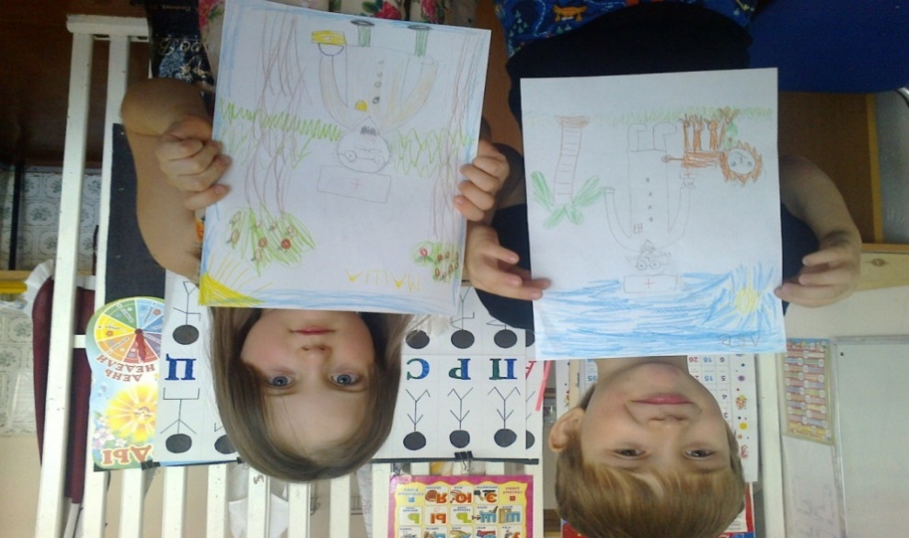

**Раздел «Детям о больнице»**

**Образовательная ситуация Сюжетно – ролевая игра для подготовительной группы**

**Тема: «Больница»**

**Цель:** Воспитать у детей понимание значимости труда врачей; сложность их работы. Закрепить навыки вежливого обращения друг к другу; заботу о больных. Закрепить и уточнить знания детей о работниках поликлиники. Показать разнообразие врачей по специальностям и кабинетам. Автоматизация активного словаря (терапевт, хирург, окулист, лор, стоматолог, рентген, операция, кабинет, инструменты и пр). Учить выполнять игровые действия в соответствии с общим игровым замыслом; развивать умение брать на себя роль. Закреплять умение самостоятельно подбирать и правильно пользоваться атрибутами игры, использовать предметы - заместители;

**Оборудование:** белый халат и шапочка для врача; повязку на руки для медсестры; талончики к врачу; рецепты на лекарства; "медицинские карточки" пациентов; карандаши; набор медицинских инструментов: градусник (палочка от мороженного с нарисованными делениями фломастерами или вырезанный из картона), игрушечный шприц без иголки, фонендоскоп, шпателя для проверки горла ( палочка от мороженного); бинты, вата, марлевые салфетки, ватные палочки, пластырь (дети очень любят его наклеивать), пустые баночки из под лекарств, мерная ложечка, пустые упаковки из-под таблеток (внутрь можно положить пластилин), пустые коробочки из под лекарств; также можно дополнительно использовать: таблицу для проверки зрения , рентгеновские снимки ; куклы, игрушки-зверюшки; халат для санитарки; инвентарь для уборки кабинета: веник, совок, ведро, швабра, тряпочка.

**Ход игры**

*Воспитатель* загадывает загадку детям:

Долго думать он умеет.

Шеи в мире нет длиннее –

Нужен стометровый шарф,

Чтобы не простыл… (жираф)

*Ответы детей.*

*Воспитатель*: К нам в гости пришел сегодня жираф, к сожалению, он высоко прыгал и сломал ногу скажите кто из врачей сможет его вылечить?

Ответы детей: доктор травматолог.

Правильно ребята травматолог, давайте травматологом будет Юля. Поиграем в игру больница, мама у жирафа будет Арина. А кто будет мед сестрой?

Дети распределяют роли в игре. Воспитатель берет роль заведующей больничного городка.

Заведующий распределяет инвентарь и пространство группы.

Арина (первый ребенок) приходит к регистратору говорит: «Здравствуйте. Дайте пожалуйста карточку на моего ребенка жирафа» берет карточку (тетрадь).

Идет к врачу травматологу говорит «у моего ребенка жирафа сломана нога, помогите его пожалуйста вылечить»

Тем временем еще второй и третий ребенок со своими игрушками подходят к регистратору. Второй ребенок говорит «здравствуйте, мой ребенок заболел у него болит голова и высокая температура. Регистратор дает карточку и говорит: «Здравствуйте вам нужно пройти в кабинет к терапевту там вам назначат лечение. Третий ребенок говорит, что заболела собачка по такому же принципу регистратор отправляет всех детей в нужные кабинеты.

Дети подходят к врачам врач первого ребенка предлагает присесть здоровается говорит, что нужно положить ногу на кушетку начинает бинтовать ее. Выписывает лекарство. Говорит, что нужно прийти завтра на перевязку. Ребенок благодарит за помощь берет рецепт и отправляется в аптеку говорит: «Здравствуйте, врач дал нам рецепт на лекарства, продайте нам его пожалуйста». Аптекарь продает лекарство ребенок идет домой. Дома ребенок кормит жирафа укладывает спать. И утром снова отправляется в поликлинику на перевязку. Второй ребенок в кабинете детского терапевта здоровается показывает своего ребенка врачу. Врач слушает ребенка осматривает кожу горло, меряет температуру определяет, что ребенок болеет ОРВИ (острое респираторное заболевание). Спрашивает, когда ребенок заболел, какие лекарства давала мама. Врач пишет рецепт говорит: «Назначаю вам обильное питье, лекарство и компрессы. До свидания, придете завтра на прием». Ребенок с игрушкой идет к аптекарю покупает лекарство идет домой. Третий ребенок проходит к взрослому терапевту. Говорит: «Здравствуйте, у меня заболел живот». Врач осматривает спрашивает: «где конкретно болит живот» Ребенок: «В верхней части» Врач: «Вам нужно обратится к врачу хирургу сделать у него процедуру ФГС глотание трубки которая осматривает желудок изнутри». Ребенок отправляется к врачу хирургу. Хирург вместе с медсестрой здороваются предлагают присесть. Ребенок рассказывает, что у него болит живот, что терапевт отправила его к хирургу. Хирург: «вам надо сделать ФГС (эзофагогастродуоденоскопию) идите вместе с медсестрой на процедуру.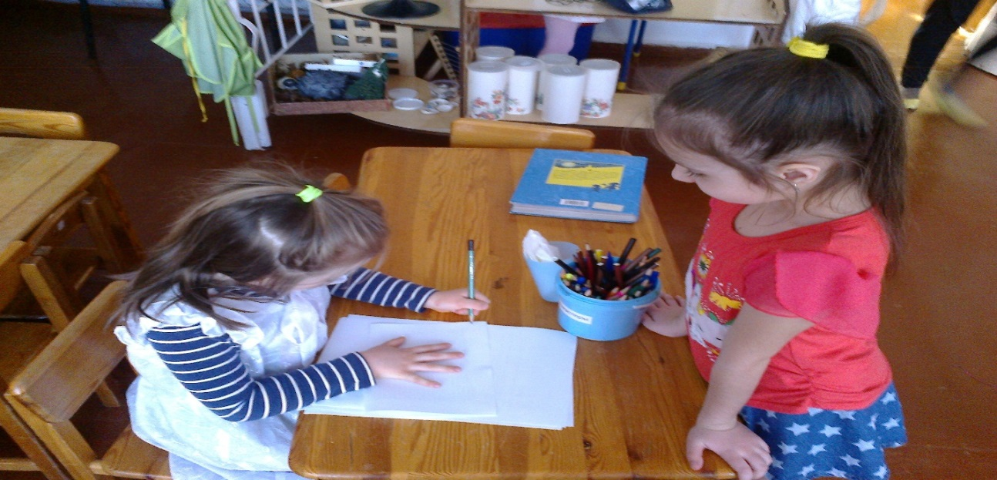

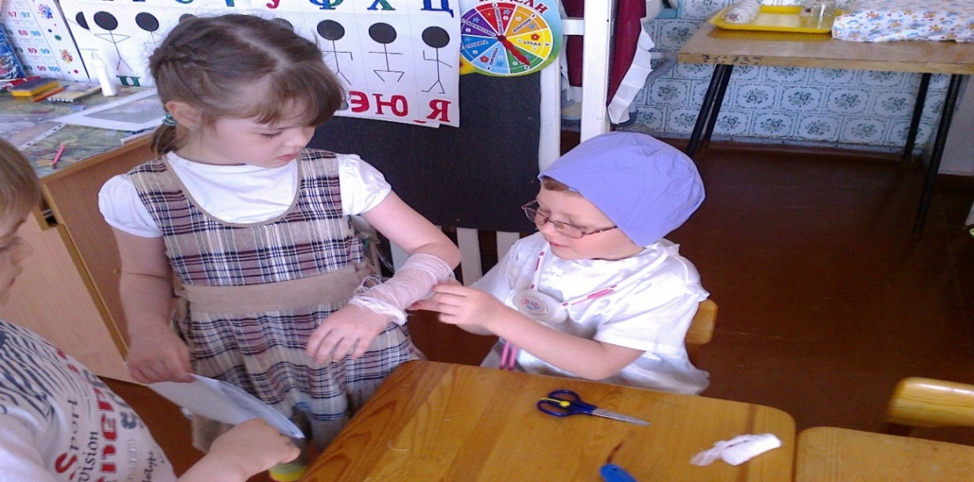

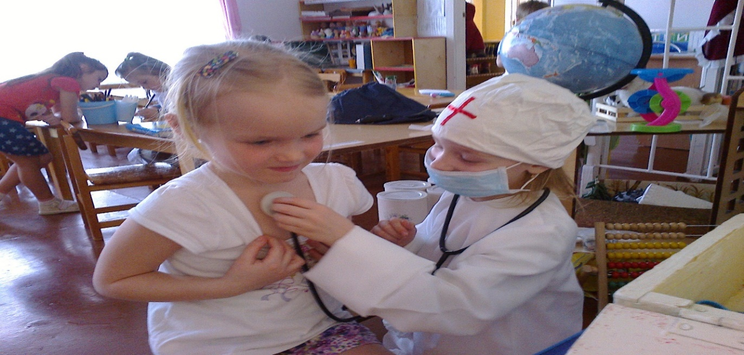

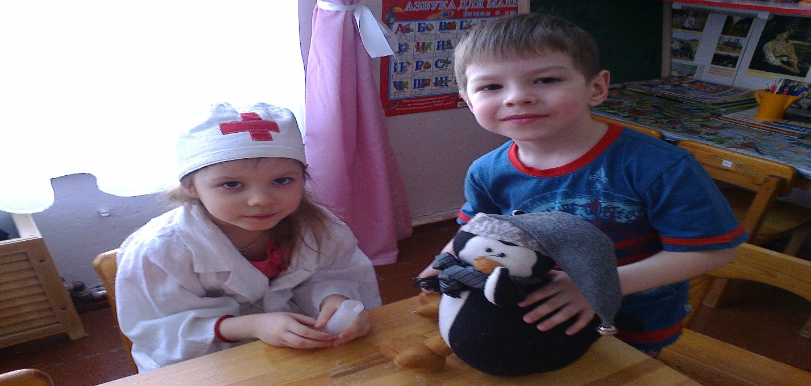

**Образовательная ситуация с детьми подготовительной группы.**

**Экскурсия в кабинет медсестры.**

**Тема: «Профессии врачей».**

**Цель:** Продолжать работу по обогащению словаря, развивать диалогическую речь. Учит названия врачей (Лор, стоматолог, хирург, офтальмолог, терапевт, медсестра, травматолог).

**Оборудование:** Картинки врачей;

**Ход занятия:**

*Воспитатель*: Ребята сегодня мы с вами совершим экскурсию в медицинский кабинет к нашей мед. сестре Надежде Васильевне. Она расскажет вам, какие у нее есть, медицинские инструменты, медицинская одежда.

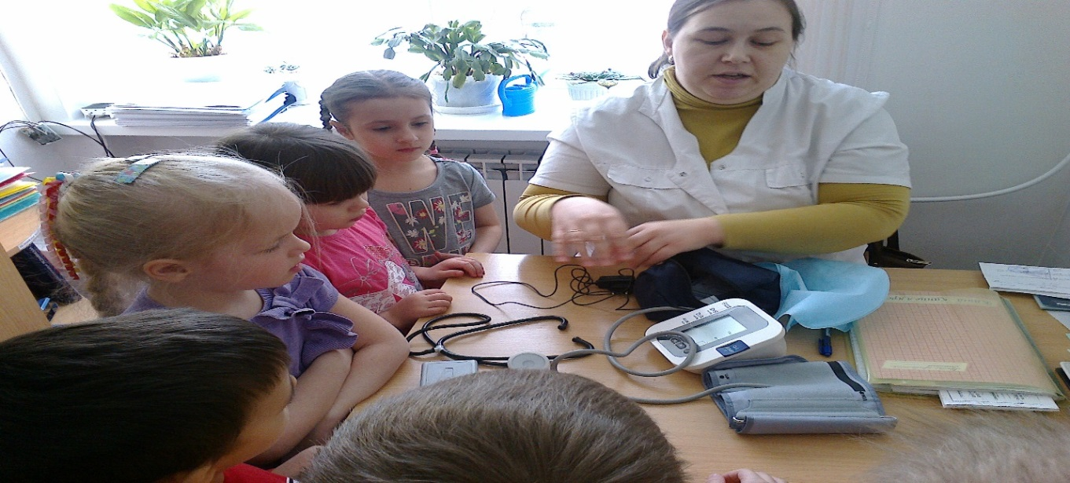

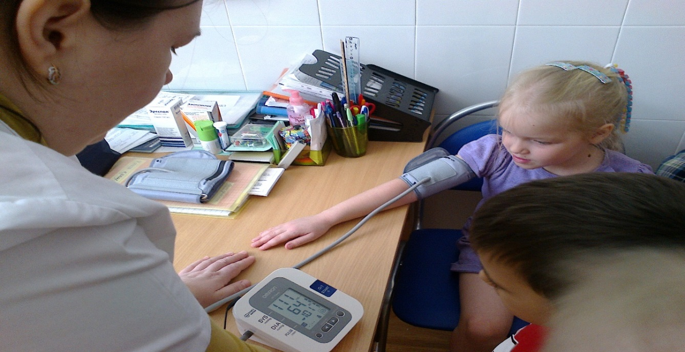

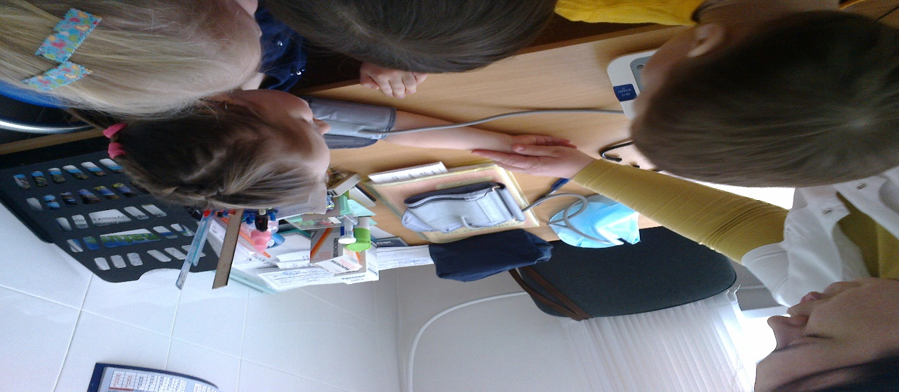

Возвратились в группу.

*Воспитатель*: Ребята вам понравилась в кабинете?

*Ответы детей*

Скажите, как называется профессия Надежды Васильевны?

Ответы детей.

Какие у нее есть медицинские инструменты?

*Ответы детей.*

*Проводится игра. «Ответь на вопрос»*

Если мой совет хороший,

То похлопайте в ладоши,

На неправильный совет,

Говорите сразу: "Нет".

Блеск зубам чтобы придать

Нужно крем сапожный взять.

Выдавить полтюбика,

И почистить зубики.

Это правильный ответ? (Нет!)

Навсегда запомните,

Милые друзья,

Не почистив зубы,

Спать идти нельзя.

Если мой совет хороший

Вы похлопайте в ладоши.

Чтобы зубы укреплять

Полезно гвозди пожевать!

Это правильный совет? (Нет!)

Постоянно нужно есть,

Для зубов ваших

Фрукты, овощи, омлет

Творог, простоквашу.

Если мой совет хороший

Вы похлопайте в ладоши.

*Воспитатель* задает вопросы с показом картинок врачей.

А знаете ребята наши зубы лечит врач стоматолог. К стоматологу на осмотр нужно ходить хотя бы раз в полгода. Кабинет у стоматолога называется стоматологический. А если мы заболели простудным заболеванием тогда мы идем к врачу терапевту. Врач ЛОР вылечит наши ушки, горло, и нос. Хирург лечит наши внутреннее органы. Травматолог вылечит нас если мы сломали кость. Если у нас заболели глаза, то мы пойдем к врачу офтальмологу, он поверяет зрение. И у каждого врача есть помощник — это мед сестра.

Теперь мы все картинки разложим на ковре, перемешаем. Каждый будет брать картинку и рассказывать, что это за врач.

Молодцы запомнили всех врачей.

**Образовательная ситуация с детьми подготовительной группы**

**Тема: «Больничный городок».**

**Цель:**Уточнять представления детей о строительных деталях, деталях конструкторов; о способах соединения, свойствах деталей и конструкций (высокие конструкции должны иметь устойчивые основания) Развивать моторику рук. упражнять в плоскостном моделировании, в совместном конструировании; формировать навыки пространственной ориентации. Продолжать работу по обогащению словаря, развивать диалогическую речь..

**Оборудование:** письмо; деревянные кубики; конструктор «Лего»;

**Ход занятия:**

Воспитатель вносит в группу письмо. Читает. «Ребята пишут вам жители изумрудного города, у нас в городе разрушился больничный городок. И теперь нам не где лечиться он разных болезней. Помоги те пожалуйста нам, постройте больничный городок из деревянных кубиков и конструктора. А что такое больничный городок? Ответы детей.

Больничный городок – это место где рядом расположено сразу несколько больниц. Стоматология, взрослая и детская поликлиника, травматология, хирургия, стационар взрослый и детский, род дом – где рождаются маленькие малыши. Всего должно получиться 8 зданий. Распределение зданий.

Из чего можно сделать здания больниц? Ребята, сами решают как сделать больничный городок.

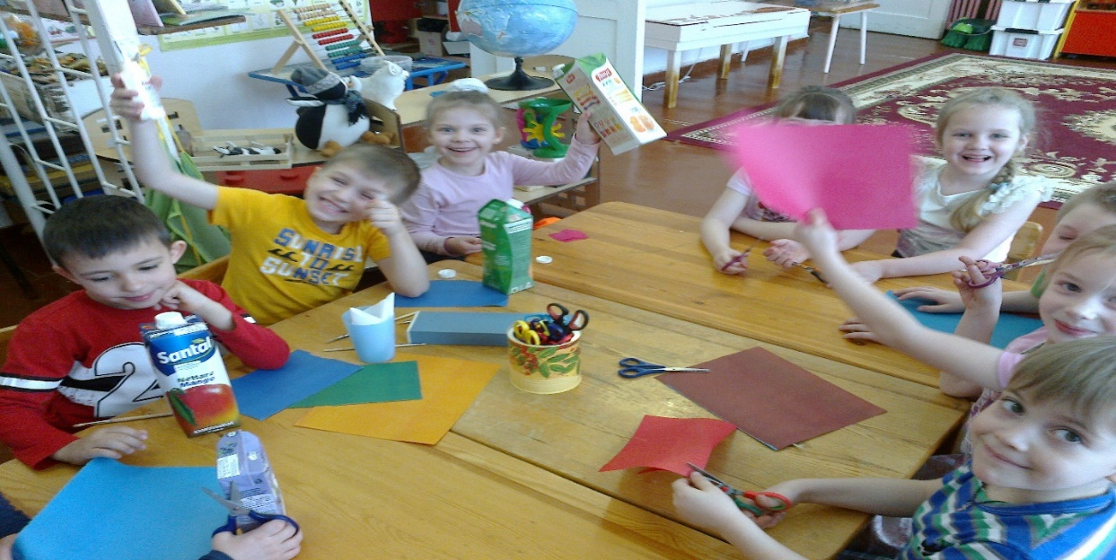

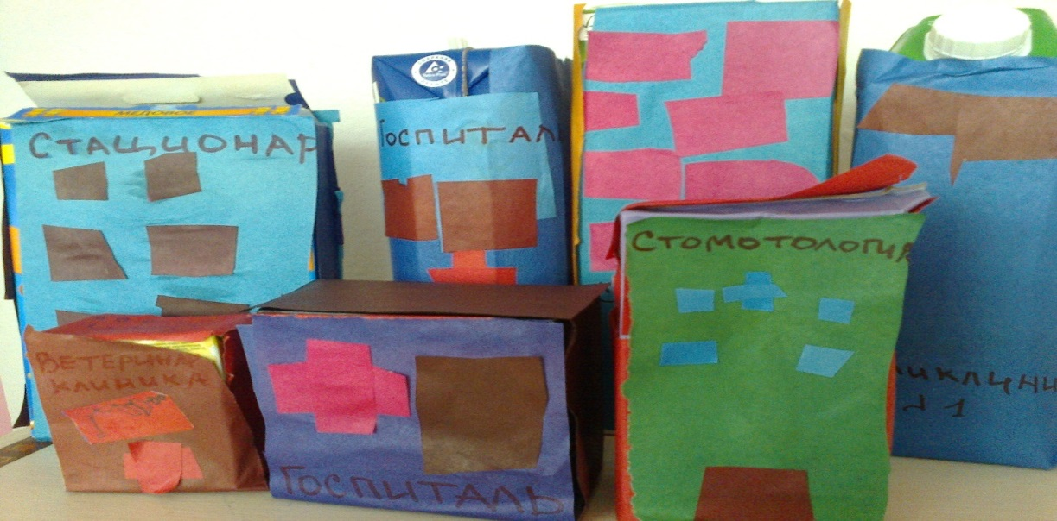

Продукт проектной деятельности «Конструирование больничного городка»

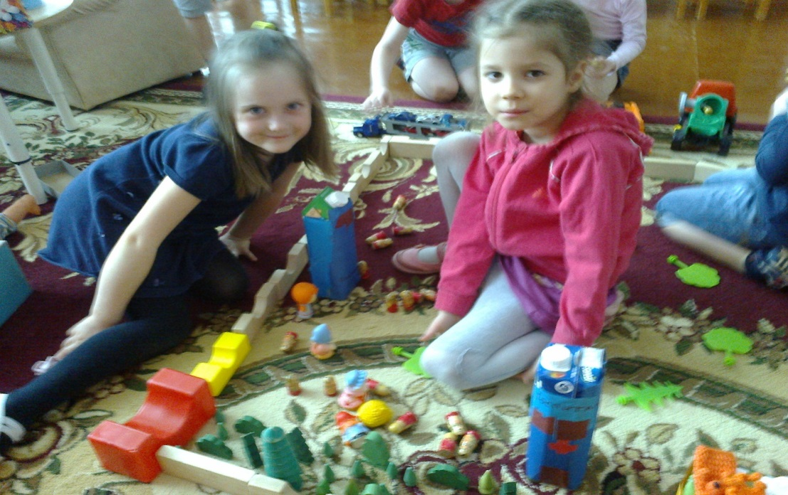

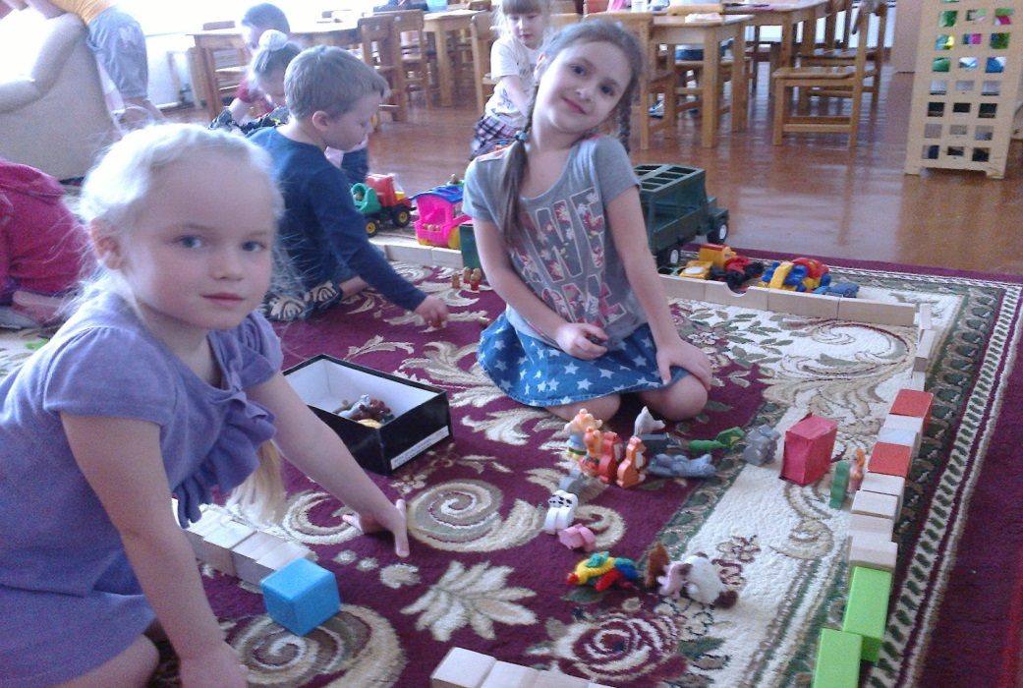

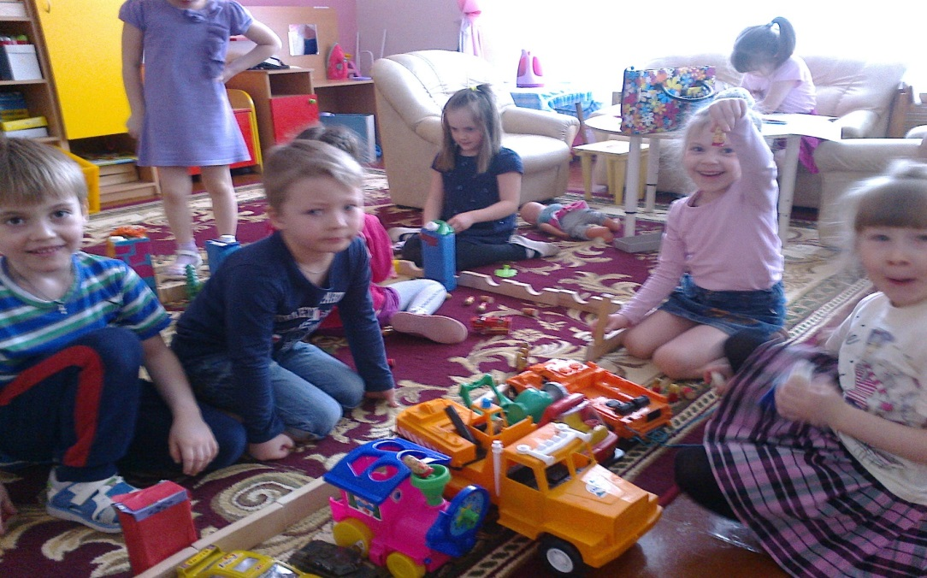

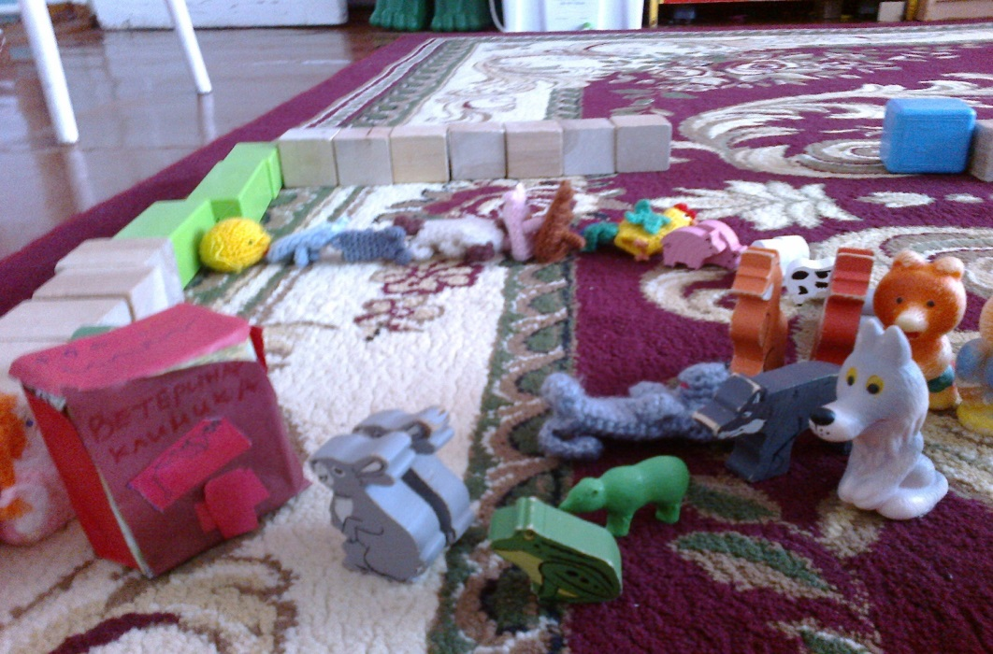

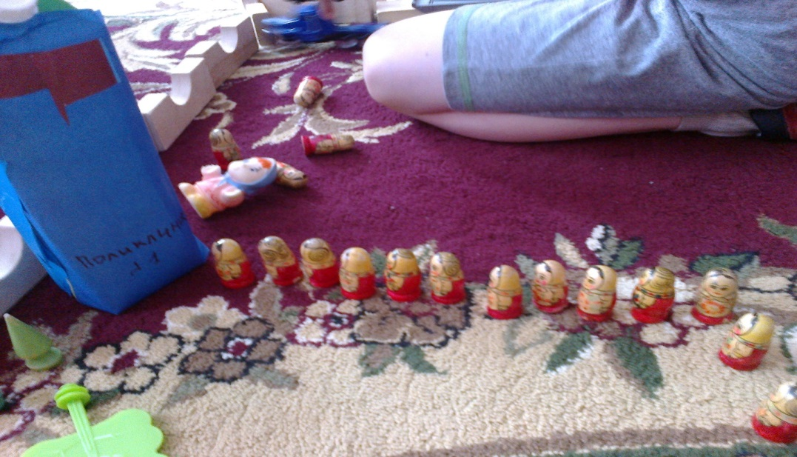

**Итоговая образовательная деятельность с детьми подготовительной группы.**

**Тема: «Викторина «Здоровье — лучшее богатство»**

**Цель:** Закреплять знания детей о том, как сохранить здоровье. Обогащать словарный запас детей по спортивной тематике и ЗОЖ. Формировать способности к импровизации и творчеству в двигательной деятельности. Создавать положительный эмоциональный настрой, желание заниматься спортом. Воспитывать целеустремленность, командные качества.

*Воспитатель)*: Здравствуйте, ребята! Сегодня мы поиграем в игру «Здоровье – лучшее богатство». В игре участвуют три команды: «Сказка», «Ромашка» и «Белоснежка». За правильный ответ вы получаете фишку.

*1)Задание от Винни Пуха: Загадки о личной гигиене, ЗОЖ.*

1. Ускользает, как живое,

Но не выпущу его я,

Белой пеной пенится,

Руки мыть не ленится. (МЫЛО)

2. Лег в карман и караулит

Реву, плаксу и грязнулю.

Им утрет потоки слез,

Не забудет и про нос. (НОСОВОЙ ПЛАТОК)

3. Мойдодыру я родня,

Отверни-ка ты меня,

И холодною водою

Живо я тебя умою. (КРАН)

4 Наше тело покрывает,

От ненастья защищает.

Будем чаще ее мыть,

Чтобы нам красивей быть. (КОЖА)

5. Вот гора, а у горы

Две глубокие норы.

В этих норах воздух бродит,

То заходит, то выходит. (НОС)

6. Красные двери

В пещере моей,

Белые звери сидят у дверей.

И мясо, и хлеб- всю добычу мою –

Я с радостью белым зверям отдаю! (ГУБЫ И ЗУБЫ)

7. Хожу – брожу не по лесам,

А по усам и волосам,

И зубы у меня длинней

Чем у волков и медведей. (РАСЧЕСТКА)

8. В руки все меня берут

И усердно тело трут.

Как приятно растереться

Я ребята…. (ПОЛОТЕНЦЕ)

*2)Задание от Мальвины:*

- Задание об органах чувств. Команды отвечают по очереди.

1. Какой орган определяет, что помидор красного цвета, а яблоко зеленого (Глаза)

2. Какой орган узнает, что комар больно кусается? (Кожа)

3. Какой орган слышит, что мама зовет обедать? (Ухо)

4. Какой орган чувствует, что с кухни пахнет пирожками? (Нос)

5. Какой орган определяет, что огурец соленый, а лук горький? (Язык)

6. Какой орган определяет, что налитый в стакан чай, очень горячий? (Кожа)

*3)Задание от Красной Шапочки «Посмотри и угадай!»*

Ну-ка дети не ленитесь,

Вы со спортом подружитесь.

Вызываются капитаны команд. Каждому капитану выдается иллюстрация с видом спорта. Надо показать движениями и жестами без слов, изображенный на иллюстрации вид спорта своей команде. Команды по очереди отгадывают.

- Участники команд немного отдохнут, а болельщики поиграют.

А)Игры с болельщиками.

Вас прошу я дать ответ:

Это правда или нет? (да- топаем, нет –не топаем)

Чтоб с микробами не знаться,

Надо дети закаляться. Правда!

Никогда чтоб не хворать,

Надо целый день проспать. Нет!

Если хочешь сильным быть,

Со спортом надобно дружить. Верно!

Чтоб зимою не болеть,

На улице надо петь. Нет!

И от гриппа, от ангины

Нас спасают витамины. Верно!

Будешь кушать лук, чеснок-

Тебя простуда не найдет. Верно!

Хочешь сильным крепким стать?

Сосульки начинай лизать. Нет!

Б)«Повторяй движения и слова»

Задание: повторять быстро движения за ведущим и произносить слова.

Руки к пяткам и к ушам.

На колени и к плечам,

В стороны, на пояс, вверх!

А теперь веселый смех!

Все мальчишки: «Ха-ха-ха!»

Все девчонки: «Хи-хи-хи!»

А все вместе: «Хо-хо-хо!»

4) Задание от Мойдодыра

Задание участникам: продолжить строки из стихотворения К. И. Чуковского «Мойдодыр».

1. У тебя на шее вакса, у тебя под носом клякса.

У тебя такие руки (Что сбежали даже брюки).

2. Одеяло убежало, улетела простыня (А подушка как лягушка, ускакала от меня).

3. Надо, надо умываться по утрам и вечерам…. (А нечистым трубочистам стыд и срам).

4. Да здравствует мыло душистое и полотенце пушистое (И зубной порошок и густой гребешок).

5. И в ванне, и в бане, всегда и везде… (Вечная слава воде).

5)Задание от Буратино

-Для команды «Сказка» По каким признакам можно узнать, что человек заболел гриппом? -

-Для команды «Ромашка». Как нужно вести себя, чтобы микробы не проникли в организм человека?

- Для команды «Белоснежка». Что нужно делать, чтобы не болеть?

Итог викторины

- Молодцы, хорошо поиграли. Давайте теперь подведем итоги (подсчет фишек).

-На этом игра «Здоровье – лучшее богатство» подошла к концу.

-До новых встреч!

**Взаимодействие с семьей, по формированию культуры здорового образа жизни, детей старшего дошкольного возраста.**

ОСОБЕННОСТИ ВЗАИМОДЕЙСТВИЯ ПЕДАГОГИЧЕСКОГО

КОЛЛЕКТИВА С СЕМЬЯМИ ВОСПИТАННИКОВ

Очень важно, чтобы родители или их законные представители) возможность принимать активное участие в образовательном процессе дошкольной образовательной организации, обсуждать с педагогом программу индивидуального развития ребенка с учетом его особенностей, обращаться за квалифицированной помощью в освоении способов построения

эффективных детско-родительских отношений.

***Основная цель*** взаимодействия педагогического коллектива ДОО с семьями воспитанников — создание единого образовательного пространства, в котором все участники образовательного процесса (дети, родители, педагоги) плодотворно взаимодействуют друг с другом и находят возможности для своего личностного роста — *самоактуализации, самообразования,* *саморазвития, самовоспитания* (каждый на своем уровне). Для достижения данной цели следует сформулировать круг взаимосвязанных ***задач.***

**•** установление доверительных, партнерских отношений с семьями воспитанников;

**•** создание условий для разнообразного по содержанию и формам участия родителей (и других членов семьи) в жизни детского сада;

**•** оказание психолого-педагогической поддержки родителям, содействие их само образованию в вопросах развития и образования, охраны и укрепления здоровья детей;

**•** поддержание инициатив заинтересованных сторон (педагогов, родителей), касающихся содержания образовательных программ, как детей, так и взрослых;

**•** непрерывное саморазвитие педагогов, повышение их компетентности в вопросах взаимодействия с семьями воспитанников.

При этом важно обращать внимание на следующие вопросы:

**•** поддержка интересов ребенка со стороны взрослых; поощрение вопросов, инициативы и самостоятельности;

**•** ознакомление родителей с задачами развития детей и формами работы;

**•** согласование с родителями маршрутов индивидуального развития ребенка; учет конструктивных пожеланий родителей «во благо» ребенка

**Основные направления и формы взаимодействия ДОО**

**с семьями детей**

*Взаимное информирование, основанное на взаимодоверии и взаимопонимании*индивидуальные и коллективные беседы,

консультации, анкеты, интервью, информационные письма — рукописные на стенде и электронные, неформальные встречи, консультации, беседы, опросы, анкеты, интервью, интернет-сайты, дневники, семейные календари, фотоальбомы, фотогазета «Наша группа», иллюстрированный журнал «Наш детский сад» и др.

*Совместная деятельность детей, родителей и педагогов ДОО:* образовательные проекты,мастер-классы, прогулки, путешествия, экскурсии, совместныезанятия, создание коллекций имини-музеев, длительное, чтение, тематические беседы, театральные представления, клубывыходного дня, студии, Дни открытых дверей, Благотворительные марафоны, тематическиегостиные, совместные чаепития,Дни рождения, творческие выставки, портфолио и др.

*Непрерывное образование и самообразование взрослых: консультации, родительские* собрания, тематические конференции, вебинары, семинары, круглые столы, семейные гостиные,«родительские университеты»,консультирование, тематическиевстречи; мастер-классы, обменопытом тренинг профессионального и личностного роста,дискуссионные площадки, тематически выставки, фотогазеты, выставки творчества и др.В учебных пособиях, разработанных для каждой возрастнойгруппы, введен раздел «Взаимодействие с семьей».

***Приложение 1***

***Анкетирование.***

*Уважаемые родители!*

*Мы просим вас принять участие в исследование, цель которого – оценить эффективность программы обучения детей здоровому образу жизни. Ваши ответы помогут нам в дальнейшем усовершенствовать ее содержание и формы реализации*

Часто ли болеет Ваш ребёнок?

• совсем не болеет,

• редко болеет,

• часто болеет.

Причины болезни:

• недостаточное физическое воспитание ребёнка в детском саду,

• недостаточное физическое воспитание ребёнка в семье,

• наследственность,

• предрасположенность,

• свой вариант___

Вы занимаетесь физкультурой и спортом?

• постоянно

• часто

• очень редко

• не занимаюсь

Ваш ребенок занимается физкультурой и спортом?

• постоянно

• часто

• очень редко

• не занимается

Что является наиболее важным в вопросах здоровьесбережения детей в детском саду и дома?

• соблюдение режима,

• полноценный сон,

• достаточное пребывание на свежем воздухе,

• здоровая гигиеническая среда,

• благоприятная психологическая атмосфера,

• физические занятия,

• закаливающие мероприятия,

• свой вариант___

Какие закаливающие процедуры наиболее приемлемы для Вашего ребёнка?

• облегчённая форма одежды на прогулке,

• облегчённая одежда в группе,

• обливание ног водой контрастной температуры,

• хождение босиком по снегу

• прогулка в любую погоду,

• полоскание горла водой комнатной температуры.

• свой вариант___

Как Вы относитесь к курению?

• это вредная привычка

• это недопустимо в присутствии ребёнка

• не считаю это проблемой

• свой вариант___

Считаете ли Вы питание в вашей семье рациональным?

• да

• отчасти

• нет

• затрудняюсь ответить

Какой отдых Вы предпочитаете для ребенка?

• на море

• дома

• в санатории

• в деревне

• другое ___

Как Ваши дети проводят досуг?

• у бабушки

• гуляют во дворе

• смотрят телевизор

• с друзьями

Как вы прививаете здоровый образ жизни своим детям?

• помощью бесед

• личным примером

• совместно

Нужна ли Вам помощь детского сада в вопросах укрепления здоровья своего ребенка?

• да,

• частично,

• нет.

Какие консультации Вы хотели бы получить по поводу физического развития Вашего ребенка?

__

___

Дата….

Спасибо

***Приложение 2***

*«Качество питания в детском саду»*

*Уважаемые родители, мы просим вас ответить на вопросы анкеты, с целью выявления уровня удовлетворённости питания в детском саду.*

1. Удовлетворяет ли вас в целом питание вашего ребёнка в детском саду?

2. Обсуждаете ли вы вопросы правильного питания?

3. Интересуетесь ли вы ежедневным меню в детском саду?

4. Какое имеете вы представление о пищевой ценности продуктов?

5. Как отзывается ребёнок о питании в детском саду?

6. Знаете ли вы о вкусах своего ребёнка?

7. Какие блюда из меню с удовольствием ест ваш ребёнок, что категорически не любит?

8. Рассказываете ли вы своему ребёнку о полезных свойствах продуктов?

9. Какие блюда вы бы исключили из меню детского сада?

10. Что, на ваш взгляд, необходимо добавить в меню?

11. Соблюдается ли в питании детей учёт сезонности (свежие фрукты, овощи,соки и т. д.)

12. О каких витаминах вы рассказываете своему малышу?

13. Знакомо ли вам понятие «натуральные нормы детского питания»?

14. Придерживаетесь ли вы рекомендаций медицинской сестры по составлению меню дома?

15. Какие навыки культуры питания вы прививаете ребёнку дома?

16. Что хотели бы вы узнать о правильном питании?

***Приложение 3.***

***Уважаемые родители!***

***Просим Вас выразить своё мнение о качестве работы дошкольного учреждения, которое посещает Ваш ребёнок. Будем признательны Вам, если Вы поясните свои ответы и выскажите пожелания.***

1. Довольны ли Вы качеством образования и развития своего ребёнка в детском саду?

Да Нет

1. Удовлетворены ли Вы уходом и отношением к вашему ребёнку со стороны персонала учреждения?

Да Нет

1. Устраивает ли Вас содержание, режим и другие условия осуществления образовательной, оздоровительной и иной работы педагогического коллектива с детьми и семьями?

Да Нет

Поясните ответ, выскажите пожелания____________________________________________________

***_______________________________________________________________________________________________________________________________________________________________________________________***

1. Испытываете ли Вы чувство благодарности к образовательной работе педагогов с детьми?

Да Нет

1. Есть ли у Вас причины для критики качества работы дошкольной образовательной организации?

Да Нет

Если «Да», в чём предмет недовольства?

1. Предоставляется ли Вам право присутствовать в разные режимные моменты и наблюдать деятельность детей?

Да Никогда Редко

1. Является ли для Вас дошкольная образовательная организация источником поддержки вашей компетентности как родителя?

Да Нет

Если «да», назовите, пожалуйста, должности специалистов ДОО, профессиональный авторитет которых является для Вас источником родительского роста_____________________________________________________________________

1. Находят ли отклик и понимание у воспитателей группы, администрации Ваши образовательные инициативы, пожелания?

Да, постоянно Никогда Иногда

1. Можно назвать Ваши взаимоотношения с педагогами группы «партнёрскими»?

Да Нет

***Благодарим Вас за искренность и отзывчивость!***

***Приложение 4***

***Анкета для родителей***

***«Приобщение ребёнка к здоровому образу жизни»***

***Уважаемые родители!***

Одной из приоритетных проблем нашего общества является сохранение психического и физического здоровья каждого ребёнка. Главными воспитателями ребёнка являются родители. Физическое и психическое благополучие ребёнка зависят от того, как правильно организовать режим дня ребёнка, какое внимание уделяют родители здоровью ребёнка. Исходя из этого очень важно, чтобы в семье были созданы условия для укрепления и сохранения здоровье Ваших детей.

Просим Вас принять участие в анкетировании целью, которой является выяснение отношения родителей к проблеме здоровьесбережения в детском саду и его реального осуществления в семье.

Прочтите вопросы и подчеркните один из нескольких вариантов ответов, которые соответствуют Вашему мнению. Если соответствующего ответа нет, допишите его.

***Заранее благодарим Вас за сотрудничество!***

Ваша Ф.И.О. ______________________________________________________________________________________________

Ваш возраст _________________________________________ Образование __________________________________________

1. Как Вы понимаете выражение «здоровый человек?»

а) тот, который не болеет;

б) тот, который ведёт здоровый образ жизни;

в) тот, кто не имеет вредных привычек;

г) Ваш вариант ответа ***______________________________________________________________________________________***

***_________________________________________________________________________________________________________.***

2. Волнует ли Вас проблема детского здоровья?

а) да, потому что __________________________________________________________________________________________

_________________________________________________________________________________________________________;

б) нет, потому что __________________________________________________________________________________________

_________________________________________________________________________________________________________.

3. Знаете ли Вы, как укрепить здоровье Вашего ребёнка?

а) да, укажите, как _________________________________________________________________________________________

_________________________________________________________________________________________________________;

б) нет.

4. Нужно ли проводить тематические консультации, семинары для родителей по проблеме сохранения здоровья детей?

а) да;

б) нет.

*5. Есть ли у Вашего ребёнка хронические заболевания?*

*а) да, укажите, какие _______________________________________________________________________________________*

*_________________________________________________________________________________________________________;*

*б) нет.*

*6. Ведёте ли Вы здоровый образ жизни?*

а) да, занимаюсь спортом, правильно питаюсь, не имею вредных привычек (подчеркните нужное), другое (укажите, что именно) _________________________________________________________________________________________________________;

б) нет, потому что __________________________________________________________________________________________

_________________________________________________________________________________________________________.

7. Кто преимущественно в Вашей семье приобщает ребёнка к здоровому образу жизни?

а) мама;

б) папа;

в) другие члены семьи, укажите, кто именно ___________________________________________________________________;

г) все вместе.

8. Делаете ли Вы дома утреннюю гимнастику?

а) да, всегда;

б) да, всегда, вместе с детьми;

в) нерегулярно;

г) нерегулярно вместе с детьми;

д) нет.

9. Есть ли у Вас дома спортивный инвентарь?

а) да, укажите какой ________________________________________________________________________________________

_________________________________________________________________________________________________________;

б) нет.

10. Сколько времени Ваш ребёнок проводит за телевизором, компьютером?

а) 20-30минут в день;

б) 1 час;

в) больше 1-2 часов;

г) сколько хочет;

д) другое, укажите, сколько именно __________________________________________________________________________.

11. Где Вы обычно отдыхаете со своим ребёнком?

а) на море;

б) дома;

в) в санатории;

г) в деревне;

д) другое, укажите, где именно ______________________________________________________________________________.

12. Проводите ли Вы дома закаливающие процедуры?

а) да, укажите, какие именно _________________________________________________________________________________

_________________________________________________________________________________________________________;

б) нет, потому что __________________________________________________________________________________________

_________________________________________________________________________________________________________.

13. Какие закаливающие процедуры, проводимые в детском саду, наиболее приемлемы для Вашего ребёнка?

а) обливание ног водой контрастной температуры;

б) хождение босиком;

в) систематическое проветривание группы;

г) прогулка в любую погоду;

д) полоскание горла водой комнатной температуры;

е) умывание лица, шеи, рук до локтя водой комнатной температуры;

ж) облегченная форма одежды на прогулке;

з) облегченная одежда в группе.

14. Считаете ли Вы питание в Вашей семье рациональным?

а) да;

б) отчасти;

в) нет.

15. Что, на Ваш взгляд, является основной причиной заболеваний Вашего ребёнка?

а) неудовлетворительное медицинское обслуживание;

б) плохое материальное положение в семье;

в) неблагоприятные экологические условия;

г) недостаток знаний в вопросах сохранения здоровья;

д) другое, укажите, что именно ______________________________________________________________________________.

16. Каковы Ваши приоритеты в воспитании ребёнка?

а) здоровье и физическое развитие;

б) развитие нравственных качеств;

в) развитие умственных способностей;

г) развитие художественных способностей;

д) раннее обучение ребёнка;

е) другое, укажите, что именно ______________________________________________________________________________.

17. Как Вы думаете, с какого возраста ребёнок может посещать спортивные секции?

а) в дошкольном возрасте;

б) в школе;

в) затрудняюсь ответить.

18. Какую информацию по здоровом образу жизни Вы хотели получить от воспитателя?

а) о питании (меню);

б) о гигиенических процедурах;

в) об изменениях в состоянии здоровья ребёнка;

г) другое, укажите ,что именно ______________________________________________________________________________.

19. Ваши предложения для улучшения работы по формированию здорового образа жизни в детском саду__________

_________________________________________________________________________________________________________________

_________________________________________________________________________________________________________________

_________________________________________________________________________________________________________________

***Спасибо за Ваши искренние ответы!***

***Приложение 5***

***Консультация для родителей***

***«В каких продуктах живут витамины»***

Каждая мама заботится о своем ребенке, и эта забота находит свое отражение во многих вещах. Например, в составлении грамотного и сбалансированного рациона.

Не секрет, что юный организм крайне нуждается в витаминах, минералах и других полезных веществах. Это залог того, что ваш ребенок вырастет большим и здоровым. Крепкий иммунитет и грамотное питание помогут противостоять вредному воздействию окружающей среды, активизировать умственную деятельность и, как следствие, с легкостью справляться с нагрузками.

Витамины — необходимое средство для укрепления иммунитета, для нормального роста и развития Вашего ребенка.

Здоровый и веселый ребенок — это всегда счастье для родителей.

Содержание витаминов в пище значительно ниже, чем белков, жиров и углеводов. Поэтому особенно важно достаточное содержание каждого из витаминов в повседневном питании детей. Но в отличии от белков, жиров и углеводов, витамины не служат источником энергии или «строительным» материалом для органов и тканей, а является регуляторами физиологических и биохимических процессов, лежащих в основе большинства жизненно важных функций организма. Недостаточное поступление витаминов, приводит к возникновению витаминной недостаточности.

В каких продуктах «живут» витамины и чем они полезны:

Витамин «А»

Синтезирует белки, участвует в формировании скелета и нормального зрения у ребенка, участвует в развитии легких, пищеварительного тракта, регенерации слизистых оболочек. 1/3 суточной потребности бета-каротина должны составлять яйца, кисломолочные напитки, сливочное масло, сливки, а 2/3 – продукты растительного происхождения (томаты, морковь, абрикосы, сладкий перец, рыба).

Витамин «В1»

Поддерживает умственную деятельность, нормальное протекание углеводного обмена в организме, улучшает усвоение нутриентов из пищи. Источники витамина: рис, овощи, птица, орехи, гречка, кукуруза, картофель, фасоль.

Витамин «В2»

Отвечает за хорошее состояние кожных покров, ногтей, волос, поддерживает рост ребенка. Продукты, богатые рибофлавином: рыба, сыр, молоко, курица, яйца, брокколи.

Витамин «В6»

Регулирует работу нервной системы, нужен для улучшения памяти, формирования красных кровяных телец, развития иммунитета ребенка. Пиридоксин присутствует в субпродуктах, зеленом перце, капусте, говядине, яйцах, фасоли.

Витамин «В9»

Поддерживает кожу в хорошем состоянии, предупреждает малокровие. Особенно нуждаются в фолиевой кислоте больные дети, которым следует ее давать для аппетита. Природные источники: грибы, лук, морковь, петрушка, печень.

Витамин «В12»

Участвует в кроветворении, активирует работу нервной системы малыша. Цианокобаламин находится в морепродуктах, сое, яйцах, сыре, курице, мясе.

Витамин «С»

Защищает ребенка от бактерий, вирусов, тормозит развитие аллергических реакций, укрепляет кровеносные сосуды, нейтрализует действие свободных радикалов. Аскорбиновая кислота сосредоточена в цитрусовых плодах, шиповнике, облепихе, клубнике, рябине.

Витамин «D»

Регулирует количество кальция, магния в организме дитя. Нужен для полноценного развития скелета. Поступает в организм с молоком, сливочным маслом, печенью животных или рыб, яйцами.

Витамин «Е»

Увеличивает защитные силы организма и стабилизирует работу кровеносной, мышечной, нервной систем. Токоферол борется со свободными радикалами, поддерживает половое развитие подростков. Токоферол содержится в латуке, яйцах, семенах, орехах, льняном и кунжутном маслах.

Витамин «РР»

Регулирует обмен веществ и обеспечивает усвоение всех необходимых компонентов еды: минералов, жиров, белков, углеводов. Кроме того, никотиновая кислота преобразует глюкозу и триглицериды в энергию, что способствует росту тканей у ребенка. Источники соединения: арахис, кедровые орехи, горох, кальмар, хлеб, рыба, овощи, мясо.

Витамин «К»

Участвует в работе кровеносной системы. Менадион содержится в цветной капусте, репчатом луке, брокколи, шпинате, кабачках.

Железо

Снабжает внутренние органы ребенка кислородом, участвует в кроветворении, формировании гемоглобина. Рекомендуется к приему детям с 1 года. Продукты, содержащие железо: зеленые овощи, мясо кролика, индейка.

Цинк

Ускоряет заживление ран, поддерживает остроту зрения, участвует в формировании костей малыша, укрепляет иммунитет, высвобождает витамин А. Больше всего организм ребенка нуждается в цинке с двух до трех лет. Микроэлемент присутствует в бобовых, орехах, морепродуктах.

Кальций

Участвует в обменных процессах, служит основой костной ткани, нужен для роста и функционирования нервных клеток. Содержится в молочных продуктах, шиповнике, лесных орехах, кунжуте, маке.

Фосфор

Выступает «энергоносителем» – доставляет энергию по клеткам. Вместе с кальцием поддерживает крепость костной ткани. Природные источники фосфора: молоко, морепродукты, сухие дрожжи, творог.

Магний

Участвует в передаче нервных импульсов, оказывает антистрессовое действие. Микроэлемент устраняет раздражительность, истерику, беспокойный сон у ребенка. Природные источники магния: гречка, соя, отруби, тыквенные семечки.

Это главные витамины и макро и микроэлементы, необходимые для подрастающего организма малыша. Суточная потребность каждого нутриента зависит от возраста ребенка. Легче всего снабжать организм ребенка витаминами и минералами при помощи детских мульти витаминных комплексов. Не забывайте о необходимости организации полноценного питания: обогатите его свежими овощами, фруктами, зеленью и молочнокислыми изделиями.

***В любом возрасте для ребенка губительны нехватка и избыток нутриентов в организме.***

***Приложение 6***

***Памятка для родителей «Формирование ЗОЖ у детей ДОУ»***

Готовность к здоровому образу жизни не возникает сама собой, а формируется у человека с ранних лет, прежде всего внутри семьи, в которой родился и воспитывается ребенок.

Формы совместного отдыха детей и родителей:

1. Совместная интеллектуальная деятельность: интеллектуальные семейные игры, разгадывание кроссвордов, ребусов, загадок, составление собственных кроссвордов.

2. Совместная творческая деятельность: оформление поздравления родственникам, подготовка квартиры к празднику, выполнение каких-либо художественных работ.

Это чувство любви к самому себе с достоинством и уважением. От того как мы родители сегодня относимся к своим детям зависит отношение детей завтра к нам — родителям, а также отношение наших детей к своим будущим детям.

3. Совместная трудовая деятельность: уборка в квартире, благоустройство территории вокруг своего дома, выполнение работ на приусадебном участке.

4. Совместная спортивная деятельность: посещение тренажерного зала, бассейна, спортивные занятия на стадионе всей семьей, лыжные семейные прогулки.

5. Совместные подвижные, сюжетно-ролевые игры.

Хорошее здоровье - это образ жизни. Это стиль жизни, который человек выбирает для себя, если хочет достичь наивысшего благополучия. Считается, что все, что ни делает человек, так или иначе отражается на состоянии его здоровья.

Хорошее здоровье - это не фиксированное состояние, а непрерывно протекающий процесс. Человек может двигаться к доброму здоровью, будучи практически здоровым или даже инвалидом. Доброе здоровье включает в себя все цели в жизни человека, его интересы и привычки. В нем всему есть место.

***Приложение 7***

*Консультация*

*Ребенок и его здоровье.*

Что для родителей представляется самым важным для своих детей? Конечно, это их здоровье. Но ведь здоровье ребенка во многом зависит от того, насколько о нем заботятся сами родители. Только внимательно наблюдая за развитием и ростом ребенка, за его здоровьем можно сохранить здоровье ребенка.

Понятие «здоровье» очень широкое. Родители должны быть знакомы и с информацией справочного характера о том, какие заболевания существуют у детей, каким заболеваниям они подвержены.

Существует определенный перечень заболеваний, которые представляются наиболее опасными на определенной стадии развития ребенка, начиная от самого рождения ребенка. Любой маме известно, что гораздо легче предупредить возникновение заболевания, чем потом что-то справлять.

Нужно сделать все, чтобы эти болезни не возникали. Обходите стороной все те причины, которые могут спровоцировать болезни. Например, кабинет "стоматология" является очень неприятным для ребенка местом. Поэтому, чтобы как можно реже посещать его, нужно правильно ухаживать за зубами и за полостью рта.

Читайте подробнее о боязни стоматолога у взрослых и детей.

Большое значение для сохранения здоровья ребенка имеет, конечно же правильное питание. Кормите ребенка правильно, употребляя только качественные продукты, чтобы потом не получилось, что Вы ищете телефоны служб такси для срочной транспортировки ребенка в больницу от отравления. Очень важно знать и учитывать, какие продукты и в каком виде полезны для ребенка, а какие нет.

По всем вопросам здоровья и развития ребенка лучше всего консультироваться с детским врачом. Поэтому, подбор врача также очень важен. Если вы хотите выбрать наблюдающего врача для своего ребенка, можно воспользоваться рекомендациями знакомых и можно изучить в интернете отзывы на медицинские центры в Минске или в другом городе, в зависимости от места Вашего проживания. В экстренных же случаях обязательно обращайтесь в медицинские учреждения по месту жительства или вызывайте неотложную медицинскую помощь.

Родителям всегда нужно помнить, что они несут полную ответственность за своих детей и за здоровье ребенка.

***Приложение 8***

*Памятка для родителей «Формирование ЗОЖ у детей ДОУ»*

*Готовность к здоровому образу жизни не возникает сама собой, а формируется у человека с ранних лет, прежде всего внутри семьи, в которой родился и воспитывается ребенок.*

Формы совместного отдыха детей и родителей:

1. Совместная интеллектуальная деятельность: интеллектуальные семейные игры, разгадывание кроссвордов, ребусов, загадок, составление собственных кроссвордов.

2. Совместная творческая деятельность: оформление поздравления родственникам, подготовка квартиры к празднику, выполнение каких-либо художественных работ.

Это чувство любви к самому себе с достоинством и уважением. От того как мы родители сегодня относимся к своим детям зависит отношение детей завтра к нам — родителям, а также отношение наших детей к своим будущим детям.

3. Совместная трудовая деятельность: уборка в квартире, благоустройство территории вокруг своего дома, выполнение работ на приусадебном участке.

4. Совместная спортивная деятельность: посещение тренажерного зала, бассейна, спортивные занятия на стадионе всей семьей, лыжные семейные прогулки.

5. Совместные подвижные, сюжетно-ролевые игры.

Хорошее здоровье - это образ жизни. Это стиль жизни, который человек выбирает для себя, если хочет достичь наивысшего благополучия. Считается, что все, что ни делает человек, так или иначе отражается на состоянии его здоровья.

Хорошее здоровье - это не фиксированное состояние, а непрерывно протекающий процесс. Человек может двигаться к доброму здоровью, будучи практически здоровым или даже инвалидом. Доброе здоровье включает в себя все цели в жизни человека, его интересы и привычки. В нем всему есть место.

***Приложение 9***

**Загадки о здоровье**

В этом светлом магазине  
Ты увидишь на витрине  
Не одежду, не продукты,  
И не книги, и не фрукты.  
Здесь микстура и таблетки,  
Здесь горчичники, пипетки.   
Мази, капли и бальзамы  
Для тебя, для папы с мамой.  
Для здоровья человека  
Открывает дверь — …  
(Аптека)  
  
     В овощах и фруктах есть.  
Детям нужно много есть.  
Есть ещё таблетки  
Вкусом как конфетки.  
Принимают для здоровья  
Их холодною порою.  
Для Сашули и Полины  
Что полезно? — …  
(Витамины)  
  
      Этот дом многоэтажный  
Чистый, светлый, очень важный.  
Встретишь разных здесь врачей.  
Лечат взрослых и детей.  
Будете лежать в постели,  
Коль серьезно заболели.  
Не хотим здесь очутиться!  
Где, скажите-ка? — …  
(В больнице)  
  
     Кто для блага всех людей  
Кровью делится своей?  
(Донор)  
  
  
Кто в дни болезней всех полезней  
И лечит нас от всех болезней?  
(Доктор)  
  
      Кто у постели больного сидит?  
И как лечиться, он всем говорит;  
Кто болен — он капли предложит принять,  
Тому, кто здоров, — разрешит погулять.  
(Доктор)  
  
      Я под мышкой посижу  
И что делать укажу:  
Или уложу в кровать,  
Или разрешу гулять.  
(Градусник)  
  
       В этом модном магазине  
Ты увидишь на витрине  
Не игрушки, не продукты,  
И не бабушкины туфли.  
Здесь микстура и таблетки,  
Мази, капли и пипетки.  
Для того чтоб не болеть  
Куда надо приходить? —…   
(В Аптеку)

    Худая девчонка –   
Жесткая чёлка,   
Днём прохлаждается.   
А по утрам да вечерам   
Работать принимается:   
Голову покроет   
Да стены помоет.   
(Зубная щётка)

Белая река   
В пещеру затекла,   
По ручью выходит –   
Со стен всё выводит.   
(Зубная паста)

    Волосистою головкой

В рот она влезает ловко

И считает зубы нам

По утрам и вечерам.

(Зубная щетка)

   Хвостик из кости,

На спине - щетина.

(Зубная щетка)

    Он не сахар, не мука,

Но похож на них слегка.

По утрам он всегда

На зубы попадает.

(Зубной порошок)  
  
  Кто для блага всех людей  
Кровью делится своей?   
(Донор)

У меня помощник есть,  
Пользы от него не счесть :  
Всех микробов убивает  
И болезни прогоняет.  
В руки я его возьму,  
Хорошенько их потру  
Сполосну водой и вот-  
Грязь опасная уйдет. (Мыло)

Он бывает баскетбольный,

Волейбольный и футбольный.

С ним играют во дворе,

Интересно с ним в игре.

Скачет, скачет, скачет, скачет!

Ну конечно, это... (мячик)

Рядом идут по снежным горам,

Быстрей помогают двигаться нам.

С ними помощницы рядом шагают,

Нас они тоже вперед продвигают. (Лыжи и лыжные палки)

Воздух режет ловко-ловко,

Палка справа, слева палка,

Ну а между них веревка.

Это длинная... (скакалка)

Соревнуемся в сноровке,

Мяч кидаем, скачем ловко,

Кувыркаемся при этом.

Так проходят... (эстафеты)

Мы, как будто акробаты,

Делаем прыжки на мате,

Через голову вперед,

Можем и наоборот.

Нашему здоровью впрок

Будет каждый... (кувырок)

Мы физически активны,

С ним мы станем быстры, сильны...

Закаляет нам натуру,

Укрепит мускулатуру.

Не нужны конфеты, торт,

Нужен нам один лишь... (спорт)

Борьбу за выигрыш, признание

Зовем мы все... (соревнованием)

Выиграть в соревнованиях —

Это наше кредо.

Мы не требуем признания,

Нам нужна... (победа)

Победитель в спортсоревнованиях,

Впереди все время только он.

Как звучит, скажите, гордое название?

Знают все, что это... (чемпион)

На команды нас разбили

И дают задание.

Мы участвуем впервые

В спорт... (соревнованиях)

Спортивный снаряд этот — две жерди,

На стойке шарнирами прикреплены.

С ними сильным стану я.

Снаряд называется коротко — ... (брусья)

Громко музыка играет.

Класс движенья выполняет.

Не просты движения,

Это упражнения.

Гимнастика под музыку

Оздоровляет нас.

Скажите-ка название

Ее мне дружно, класс! (Аэробика)

Ноги в них быстры и ловки.

То спортивные... (кроссовки)

Не было б в бегах победы,

Коль меня не мчали б... (кеды)

Подтянуться мне непросто,

Я же небольшого роста.

Знает каждый ученик,

Что подтянет нас... (турник)

На уроке с ним можно играть,

Катать его и вращать.

Он будто бы буква «О»:

Круг, а внутри — ничего. (обруч)

Кувыркаемся на нем,

Не беда, коль упадем.

Здесь валяться я так рад,

Потому что это... (мат)

Ноги и мышцы все время в движении -

Это не просто идет человек.

Такие вот быстрые передвижения

Мы называем коротко — ... (бег)

Ноги, руки — все в движении,

Я ползу под потолок,

Мышцы — просто напряжение —

Сам себя поднять я смог.

Подо мной постелен мат,

Вверх я влез. Помог... (канат)

Первый — прыг! Второй пошел.

А снаряд зовут... (козел)

В пол упираются две пары ног,

А сам он высокий, почти что с меня.

Я оседлать его только что смог.

Мы прыгали классом через... (коня)

Мяч в кольце! Команде гол!

Мы играем в... (баскетбол)

Я в бассейне плыву,

Знаю, что не утону.

Плаваю я — высший класс! —

В стиле под названьем... (брасс)

В них все видно под водой,

Смелее ты глаза открой,

Не попадет в них никогда

Из бассейна вода.

А если в речке их одеть,

То можно рыбок разглядеть,

Как плавают на дне рачки,

Посмотришь ты через... (очки)

По полю команды гоняют мяч,

Вратарь на воротах попался ловкач.

Никак не дает он забить мячом гол.

На поле играют мальчишки в... (футбол)

Я за лето сил набрался

И значительно подрос,

Спортом много занимался,

Пробежал легко я... (кросс)

Руки врозь, а ноги вместе.

Бег, потом прыжки на месте.

Рассчитались по порядку,

Вот и все — конец... (зарядке)

***Приложение 10***

**Пословицы и поговорки про спорт и здоровый образ жизни.**

1. Закаляй свое тело с пользой для дела.
2. Холода не бойся, сам по пояс мойся.
3. Кто спортом занимается, тот силы набирается.
4. Солнце, воздух и вода помогают нам всегда.
5. Кто любит спорт, тот здоров и бодр.
6. И смекалка нужна, и закалка важна.
7. В здоровом теле здоровый дух.
8. Паруса да снасти у спортсмена во власти.
9. Смолоду закалишься, на весь век сгодишься.
10. Солнце, воздух и вода - наши верные друзья.
11. Начинай новую жизнь не с понедельника, а с утренней зарядки.
12. Крепок телом - богат и делом.
13. Со спортом не дружишь - не раз о том потужишь.
14. Пешком ходить — долго жить.
15. Отдай спорту время, а взамен получи здоровье.
16. Двигайся больше — проживешь дольше",
17. Движение — спутник здоровья",
18. Пешком ходить — долго жить",
19. Физкультура — враг старости",
20. Утро встречают зарядкой, вечер провожают прогулкой",
21. "Быстрого и ловкого никакая болезнь не догонит",
22. "Крепкое сердце у того, кто его укрепляет",
23. "Бег не красен, но здоров",
24. Спорт и туризм укрепляют организм",
25. Закалишься — от болезни отстранишься",
26. Если хочешь быть здоровым — закаляйся!",
27. Ничего нет полезнее утреннего солнца",
28. "Знай и помни об 1-ом — свежий воздух полезен перед сном!",
29. "Холодной осенью лишний раз рта не раскрывай",
30. "Сто болезней начинается с простуды",
31. "Кто привык кутаться, тот зябнет",
32. Ледяная вода — для всякой хвори беда".

**Детские стихи про здоровье**

Здоровый значит веселый, бодрый и жизнерадостный. А вот лучшие друзья больного ребенка — лень, грусть и усталость. Чтобы всегда быть в хорошей форме, беспокойся о своем организме: делай зарядку, не забывай о гигиене и полезных продуктах, вовремя ложись спать. Солнце, воздух и вода — Твои верные помощники на пути к отличному здоровью, крепкому иммунитету и красоте.

**О здоровье**

Чтоб здоровье сохранить,  
Организм свой укрепить,  
Знает вся моя семья —  
Должен быть режим у дня.  
Следует, ребята, знать —  
Нужно всем подольше спать.  
Ну а утром не лениться —  
На зарядку становиться!  
Чистить зубы, умываться,  
И почаще улыбаться,  
Закаляться, и тогда  
Не страшна тебе хандра.  
У здоровья есть враги,  
С ними дружбы не води!  
Среди них тихоня лень,  
С ней борись ты каждый день.  
Чтобы ни один микроб  
Не попал случайно в рот,  
Руки мыть перед едой  
Нужно мылом и водой.  
Кушать овощи и фрукты,  
Рыбу, молокопродукты —  
Вот полезная еда,  
Витаминами полна!  
На прогулку выходи,  
Свежим воздухом дыши.  
Только помни при уходе:  
Одеваться по погоде!  
Ну, а если уж случилось:  
Разболеться получилось,  
Знай, к врачу тебе пора.  
Он поможет нам всегда!  
Вот те добрые советы,  
В них и спрятаны секреты,  
Как здоровье сохранить.  
Научись его ценить!

**Стихотворение о здоровье**

Тот, кто с солнышком встаёт,  
Делает зарядку,  
Чистит зубы по утрам  
И играет в прятки, —  
Тот спортивный человек,  
И вполне весёлый.  
Постарайся быть таким  
В школе или дома.  
*(Анастасия Болюбаш)*

**\*\*\***

Ты с красным солнцем дружишь,  
Волне прохладной рад,  
Тебе не страшен дождик,  
Не страшен снегопад.  
Ты ветра не боишься,  
В игре не устаешь,  
И рано спать ложишься,  
И с солнышком встаешь.  
Зимой на лыжах ходишь,  
Резвишься на катке.  
А летом загорелый  
Купаешься в реке.  
Ты любишь прыгать, бегать,  
Играть тугим мячом.  
Ты вырастешь здоровым!  
Ты будешь силачом!  
*(Семен Островский)*

**\*\*\***

Ем я много витаминов  
Укрепляю дисциплину.  
Я хочу здоровым быть,  
Чтобы Родине служить.  
Нам здоровья не купить,  
За ним нужно всем следить.  
Лучше с ранних лет начать,  
Ни минуты не терять.

**О зубках**

Перестану зубки чистить,  
и пойду я в сад гулять.  
Попрошу я папу, маму,  
на качельке покачать.  
А с качели-карусели  
захочу в бассейн пойти,  
ох, как зубки заболели…  
Мне пора к врачу идти…  
Зубки врач мои посмотрит,  
плохо дело-то, дружок —  
бормашиною посверлит  
коренной уже зубок…  
Ну а если ты не будешь,  
зубки чистить по утрам,  
боль зубную не забудешь,  
будешь ныть по вечерам…  
Ребяткам мой совет такой:  
Чисти зубки, руки мой!  
О врачах тогда забудешь  
и здоровеньким ты будешь.  
*(Лидия Гржибовская)*

**Стихи про спорт и физкультуру**

**\*\*\***

Спорт нам плечи расправляет,  
Силу, ловкость нам дает.  
Он нам мышцы развивает,  
На рекорды нас зовет  
Все ребята знают,  
Что закалка помогает,  
Что полезны нам всегда  
Солнце, воздух и вода.  
Кто с зарядкой дружит смело  
Кто с утра прогонит лень,  
Будет смелым и умелым  
И веселым целый день!

**Кто велел Андрею с Люсей**

Кто велел Андрею с Люсей  
Делать ласточку на брусьях?  
Как залезть сумела Зина  
В баскетбольную корзину?  
Словно в цирке шесть ребят  
На одном кольце висят!  
На бревне танцует Юра,  
Что кричит — не слышу.  
Наш учитель физкультуры  
На минутку вышел.  
*(Елена Дюк)*

**В спорте нет путей коротких…**

В спорте нет путей коротких,  
И удач случайных нет.  
Узнаем на тренировках  
Все мы формулу побед.  
Это стойкость и отвага,  
Сила рук и зоркость глаз,  
Это честь родного флага,  
Окрыляющего нас.  
Мы ребята боевые.  
И под силу нам вполне  
Все рекорды мировые  
Подарить родной стране.  
Мастерство с годами зреет.  
И придет ваш звездный час.  
Ведь не зря, друзья, болеет  
Наша Родина за нас.  
*(Светлана Медведева)*

**\*\*\***

Спорта язык одинаков для всех:  
Труд, устремленье, рывок – и успех!  
Дни напролет ты к победе стремился –  
И неспроста ты успеха добился!  
Потом соленым, бессилья слезами  
Мышц напряженьем добился признанья!  
Значит и дальше: отбросив усталость  
Мускулов крепких кипящая радость  
Снова тебя устремит на рекорды!  
Взлет предстоит тебе новый и новый!  
Новых побед тебе, в жизни и в спорте,  
Стали в ногах на крутом повороте!

**\*\*\***

Всем известно, всем понятно,  
Что здоровым быть приятно.  
Только надо знать,  
Как здоровым стать!  
Приучай себя к порядку —  
Делай каждый день зарядку,  
Смейся веселей,  
Будешь здоровей.  
В мире нет рецепта лучше —  
Будь со спортом неразлучен,  
Проживешь сто лет —  
Вот и весь секрет!  
И мы уже сегодня  
Сильнее чем вчера.  
Физкульт-ура! Физкульт-ура!  
Физкульт-ура!  
Чтоб расти и закаляться  
Не по дням, а по ночам  
Мы привыкли заниматься  
Физкультурой по утрам!  
Спорт ребятам очень нужен!  
Мы со спортом крепко дружим!  
Спорт — помощник, спорт — здоровье,  
Спорт — игра, физкульт-ура!

**\*\*\***

Чтоб здоровым быть сполна  
Физкультура всем нужна.  
Для начала по порядку —  
Утром сделаем зарядку!  
И без всякого сомненья  
Есть хорошее решенье —  
Бег полезен и игра.  
Занимайся детвора!  
Чтоб успешно развиваться  
Нужно спортом заниматься  
От занятий физкультурой  
Будет стройная фигура  
Нам полезно без сомненья  
Все, что связано с движеньем.  
Вот, поэтому ребятки  
Будем делать мы зарядку.  
Будем вместе мы играть  
Бегать, прыгать и скакать  
Чтобы было веселее  
Мяч возьмем мы поскорее.  
Станем прямо, ноги шире  
Мяч поднимем — три-четыре,  
Поднимаясь на носки.  
Все движения легки.  
В руки мы возьмём скакалку  
Обруч, кубик или палку.  
Все движения разучим  
Станем крепче мы и лучше.  
Чтобы прыгать научиться  
Нам скакалка пригодится  
Будем прыгать высоко  
Как кузнечики — легко.  
Обруч, кубики помогут  
Гибкость нам развить немного  
Будем чаще наклоняться  
Приседать и нагибаться.  
Вот отличная картинка  
Мы как гибкая пружинка  
Пусть не сразу все дается  
Поработать нам придется!  
Чтоб проворным стать атлетом  
Проведем мы эстафету.  
Будем бегать быстро, дружно  
Победить нам очень нужно!

**Стихи о здоровом образе жизни для детей**

**Здоровый образ жизни**

Здоровый образ жизни!  
Полезен он для всех.  
Здоровый образ жизни!  
Удача и успех.  
Здоровый образ жизни!  
Со мной ты навсегда.  
Здоровый образ жизни!  
Моя это судьба.  
Здоровый образ жизни,  
Будь у всех в крови!  
Здоровый образ жизни!  
Утром поднялся и беги.  
Здоровый образ жизни!  
Свежий воздух вдохни.  
Здоровый образ жизни!  
Счастливым будешь ты!  
*(Кирилл Железнов)*

**Надо спортом заниматься!**

Надо спортом   
Надо-надо закаляться!  
Надо первым быть во всем,  
Нам морозы ни почем!  
С айсберга ныряем мы,  
Мы хорошие пловцы.  
Мы совсем почти большие,  
Мы прилежные юнцы.  
После водного купанья,  
Начинаем растиранья.  
И гимнастику опять,  
Начинаем выполнять.  
Покатаемся в снегу,  
Полежим на берегу.  
А потом нырнем под воду,  
Чтоб добыть себе еду.  
Эскимо-сосульку скушав,  
Мамы песенку послушав.  
Мы ложимся дружно   
Сны скорее увидать.  
В них мы взрослые, большие,  
В них воспитаны красиво.  
В них охотники, спортсмены,  
В них мы видим перемены.  
Мы во сне всегда растем,  
Отдыхаем мы при том.  
Набираемся здоровья,  
Дружно, весело живем!  
*(Антонина Бах)*

**Раз! Два!**

Мы зарядкой заниматься  
Начинаем по утрам.  
Пусть болезни нас боятся,  
Пусть они не ходят к нам.  
Раз, два,  
Шире шаг!  
Делай с нами так!  
Широко раскинул ветки  
Возле дома старый клён.  
Выгнул спину кот соседкин —  
Физкультуру любит он.  
Раз, два,  
Шире шаг!  
Делай с нами так!  
Птица крылья расправляет,  
Просыпаясь на заре.  
Мишка лапы разминает  
У берлоги на ковре.  
*(Виктор Викторов)*

**Хомка-хомячок**

Хомка, хомка, хомячок,  
Полосатенький бочок.  
Хомка раненько встаёт:  
Шейку моет, глазки трёт.  
Подметает Хомка хатку  
И выходит на зарядку.  
Раз, два, три, четыре, пять —  
Хомка хочет сильным стать.

**Лыжи**

Ах, лыжи мои, лыжи, —  
Без вас я сам не свой.  
Ну что на свете ближе  
Мне снежною зимой?  
На валенки нацепишь  
Хрустящие ремни  
И день гоняешь целый,  
И напролёт все дни.  
Ну а потом чуть дышишь,  
Чуть на ногах стоишь...  
Ах, лыжи мои, лыжи —  
Нет в мире лучше лыж!  
*(Альфинур Вахитова)*

**Зарядка**

По порядку  
Стройся в ряд!  
На зарядку  
Все подряд!  
Левая!  
Правая!  
Бегая,  
Плавая,  
Мы растем  
Смелыми,  
На солнце  
Загорелыми.  
Ноги наши  
Быстрые,  
Метки  
Наши выстрелы,  
Крепки  
Наши мускулы  
И глаза  
Не тусклые.  
По порядку  
Стройся в ряд!  
На зарядку  
Все подряд!  
Левая!  
Правая!  
Бегая,  
Плавая,  
Мы растем  
Смелыми,  
На солнце  
Загорелыми.  
*(Агния Барто)*

|  |  |  |  |  |  |  |  |  |  |  |  |  |  |  |  |  |  |  |  |  |  |
| --- | --- | --- | --- | --- | --- | --- | --- | --- | --- | --- | --- | --- | --- | --- | --- | --- | --- | --- | --- | --- | --- |
| Мониторинг освоения программы для детей старшей группы (5-6 лет) | | | | | | | | | | | | | | | | | | | | | |
| № п/п |  | КРИТЕРИИ | | | | | | | | | | | | | | | | | | | |
|  | Ф.И.О. ребенка |
| ребенок знает и соблюдает общепринятые нормы и правила поведения; | | имеет представления о здоровом образе жизни, может ответить на вопрос, что нужно, чтобы быть здоровым; начинает понимать ценность жизни и здоровья; | | | самостоятельно и правильно выполняет основные гигиенические процедуры, самостоятельно одевается и раздевается, имеет представление о том, как связаны гигиена и здоровье человека; | | осторожен, осмотрит новые вещи, знает, что сначала нужно узнать о них, а затем уже начинать пользоваться; | | | умеет привлечь внимание взрослого в случае болезни, травмы или недомогания; может охарактеризовать свое самочувствие; | | может оценить в соответствии с общепринятыми правилами свои поступки и поступки окружающих людей, отрицательно относится к нарушению общепринятых норм и правил поведения; | | бережно относится к животным и растениям, проявляет желание участвовать в природоохранной деятельности, во время прогулок на территории детского сада любуется цветами, бабочками, первыми листочками и т.п., умеет слышать звуки природы; | | применяет на практике некоторые навыки экологически безопасного поведения и ресурсосбережения, знает о существовании опасных (ядовитых) растений, животных, грибов. | | | |
| н.г. | к.г. | н.г. | к.г. | | н.г. | к.г. | н.г. | | к.г. | н.г. | к.г. | н.г. | к.г. | н.г. | к.г. | н.г. | | к.г. | |  |
|  |  |  | |  |  |  |  |  | |  |  |  |  |  |  |  | |  | |
|  | |  | |  | | |
|  |  |  |  |  | |  |  |  |  |  | |  |  |  |  |  |  | |  | |  |  | |

|  |  |  |  |  |  |  |  |  |  |  |  |  |  |  |  |  |  |  |  |  |  |  |
| --- | --- | --- | --- | --- | --- | --- | --- | --- | --- | --- | --- | --- | --- | --- | --- | --- | --- | --- | --- | --- | --- | --- |
| Мониторинг освоения программы для детей подготовительной группы (6-7 лет) | | | | | | | | | | | | | | | | | | | | | | |
| № п/п |  | КРИТЕРИИ | | | | | | | | | | | | | | | | | | | | |
|  | Ф.И.О. ребенка |
| имеет представления о разных видах безопасности: витал., социал., экологич. и др; получил нач. представления о безопасности личности, общества и государства. | | | способен управлять своим поведением и планировать свои действия на основе первичных ценностных представлений, соблюдает элементарные общепринятые нормы и правила поведения; | | | старается вести себя дома, в д/с, в общественных местах, на улице, в природе, во время прогулок соответствии с элементарными общепринятыми нормами и правилами, а не с сиюминутными желаниями и потребностями; | | активно общается со сверстниками и взрослыми; может оценить свои и чужие поступки в соответствии с первичными ценностными представлениями о том, «что такое хорошо, а что такое плохо», обращая внимание также на мотивы и намерения, а не только на последствия и результаты действий; | | | может осуществлять первичную общую самооценку на основе требований (критериев), предъявляемых взрослым к поведению или к результатам деятельности; | | может рассуждать о безопасности жизни и здоровья, о здоровом образе жизни (о некоторых особенностях строения и функционирования организма человека, о важности соблюдения режима дня, о рациональном питание); о поведении во время болезни; | | знаком со способами обращения за помощью в опасных ситуациях, знает номер телефона вызова экстренной помощи; умеет привлечь внимание взрослого в случае травмы или недомогания; оказывает элементарную помощь себе и другому; | | способен самостоятельно действоват; стремится самостоятельно преодолевать ситуации затруднения разными способами; | | | |
| н.г. | к.г. | н.г. | | к.г. | | н.г. | к.г. | н.г. | | к.г. | н.г. | к.г. | н.г. | к.г. | н.г. | к.г. | н.г. | | к.г. | |  |
|  |  |  | | |  |  |  |  |  | |  |  |  |  |  |  |  | |  | |
|  | |  | |  | | |
|  |  |  |  |  | | |  |  |  |  |  | |  |  |  |  |  |  | |  | |  |  | |

Список литературы.

1. Агузумцян Р. В., Мурадян Е. Б. Психологические аспекты безопасности личности // Вестник практической психологии образования. 2009. № 1. С. 43—47.

2. Антюхин Э., Сулла М. Концепция воспитания безопасности жизнедеятельности // Основы безопасности жизни. 1997. № 5. С. 34—37.

3. Афанасьева О. В. Педагогическая технология развития интереса к экспериментированию у детей 4—5 лет. Дисс. ... канд. пед. наук. — СПб., 2005.

4. Бим-Бад Б. М. Главные законы педагогики // Б. М. Бим-Бад [Электронный ресурс]. Режим доступа: http://www.bim-bad.ru, свободный. — Загл. с экрана. — Яз. рус., англ.

5. Бим-Бад Б. М. Обучение и воспитание через непосредственную среду: теория и практика // Труды кафедры педагогики, истории образования и педагогической антропологии Университета РАО. 2001. № 3.

6. Избранные психологические труды. Проблемы формирования личности / Под ред. Д. И. Фельдштейна. — М., 1995.

7. Божович Л. И. Проблемы формирования личности: Под редакцией Д. И. Фельдштейна / Вступительная статья Д. И. Фельдштейна. 2-е изд. — М.: Издательство «Институт практической психологии», Воронеж: НПО «МОДЭК», 1997.

8. Власова Л. М., Сапронов В. В., Фрумкина Е. С., Шершнев Л. И. Безопасность жизнедеятельности. Современный комплекс проблем безопасности / Под редакцией В. В. Сапронова. — М.: ФМБА России, 2009.

9. Горина Л. Н. Культура безопасности жизнедеятельности: методологический и технологический аспекты: Монография. — Тольятти: ТГУ, 2001.

10. Детство: примерная образовательная программа дошкольного образования / Т. И. Бабаева, А. Г. Гогоберидзе, О. В. Солнцева и др. — СПб.: ДЕТСТВО-ПРЕСС, 2014.

11. Зотова О. Ю. Социально-психологическая безопасность. Автореф. дис... докт. психол. наук. — М., 2011.

12. Иванова А. И. Методика организации экологических наблюдений и экспериментов в детском саду: Пособие для работников дошкольных учреждений. — М.: ТЦ Сфера, 2004.

13. Исакова Е. Ю. Обеспечение психологической безопасности личности ребенка [Электронный ресурс]. Режим доступа: http://nsportal.ru, свободный. — Загл. с экрана. — Яз. рус., англ.

14. Коджаспирова Г. М., Коджаспиров А. Ю. Педагогический словарь. — М.: ИЦ «Академия», 2003.

15. Козловская Е. А. Организация занятий по обучению дошкольников безопасному поведению на улице // Справочник старшего воспитателя дошкольного учреждения. 2009. № 6.

16. Коломийченко Л. В. Социальное развитие детей дошкольного возраста в культурологи- ческой парадигме образования. Дис. ... докт. пед. наук. — Пермь, 2008.

17. Короленко Ц. П., Дмитриева Н. В. Особенности личности постсовременного общества // Материалы МЗНПК «Актуальные проблемы психологии личности». Новосибирский ГПУ, 20.08.2009. С. 12—23.

18. Кузнецов В. Н. Культура безопасности: Социологическое исследование. — М.: Наука, 2001.

19. Лисина М. И., Силвестру А. И. Психология самосознания дошкольников. — Кишинев: Штиинца, 1983.

20. Лихачев Б. Т. Философия воспитания. — М.: Прометей, 1995.

21. Майер А. А., Давыдова О. И. Как эффективно использовать технологии фасилитации на родительских собраниях в ДОО. Учеб.-метод. пособие. — М.: Педагогическое общество России, 2014.

22. Майер А. А., Тимофеева Л. Л. Реализация фгос: построение партнерских взаимоотношений между семьей и дошкольной образовательной организацией // Повышение профессиональной компетентности педагога дошкольного образования. Вып. 5 / Под ред. Л. Л. Тимофеевой. — М.: Педагогическое общество России, 2013. С. 54—104.

23. Майер А. А., Тимофеева Л. Л. Технологии фасилитации взаимодействия семьи и детского сада // Детский сад: теория и практика. 2014. № 2. С. 22—40.

24. Маслоу А. Мотивация и личность. — СПб.: Евразия, 1999.

25. Мишин Б., Сапронов В., Смирнов А., Шершнев Л. Концепция курса «Основы безопасности жизнедеятельности» для 12-летнего общего среднего образования // Основы безопасности жизни. 2000. № 3. С. 7—12.

26. Мошкин В. Методы, закономерности и принципы воспитания культуры личной безопасности // Основы безопасности жизнедеятельности. 2001. № 2. С. 14—20.

27. Мошкин В. Н. Воспитание культуры личной безопасности. — Барнаул: БГПУ, 1999.

28. Мухина В. С. Проблемы генезиса личности. — М.: Просвещение, 1985.

29. Новиков А. М., Новиков Д. А. Образовательный проект (методология образовательной деятельности). — М.: Эгвес, 2004.

30. Новоселова С. Л. Развивающая предметная среда. — М., 2001. Новоселова С. Развивающая предметная среда. Методические рекомендации. — М.: ДОМ Центр инноваций в педагогике, 1995.

31. Обеспечение психологической безопасности в образовательном учреждении: Практ. рук. / И. А. Баева и др. / Под ред. И. А. Баевой. — СПб.: Речь, 2006.

32. Основы безопасности детей дошкольного возраста / Н. Н. Авдеева, О. Л. Князева, Р. Б. Стеркина. — М.: Просвещение, 2007.

33. Основы психологической безопасности. Часть 1. Бэкмология [Электронный ресурс]. Режим доступа: http://becmology.ru, свободный. — Загл. с экрана. — Яз. рус., англ.

34. Особенности психического развития детей 6—7-летнего возраста / Под ред. Д. Б. Эльконина, А. Л. Венгера. — М.: Педагогика, 1988.

35. Пахомова Н. Ю. Метод учебного проекта в образовательном учреждении: Пособие для учителей и студентов педагогических вузов. — М.: АРКТИ, 2003.

36. Пелихова А. В. Педагогическое сопровождение семьи в обеспечении социальной безопасности ребенка дошкольного возраста: Дис. ... канд. пед. наук. — Челябинск, 2011.

37. Пиаже Ж. Избранные психологические труды. — М.: Международная педагогическая академия, 1994.

38. Плотникова Е. В. Воспитание навыков безопасного поведения у детей дошкольного возраста // Управление ДОУ. 2003. № 1. С. 100.

39. Поддьяков Н. Н. Проблемное обучение и творчество дошкольников. — М.: Педагогика, 1998.

40. Подласый И. П. Педагогика. — М.: Владос, 2007.

41. Приказ Минобрнауки России от 17.10.2013 г. № 1155 «Об утверждении федерального государственного образовательного стандарта дошкольного образования» // Российская газета. 25.11.2013. Федеральный выпуск № 6241.

42. Приказ Министерства образования и науки Российской Федерации «Об утверждении порядка организации и осуществления образовательной деятельности по основным общеобразовательным программам — образовательным программам дошкольного образования» от 30.08.2013 г. № 1014.

43. Постановление Правительства Российской Федерации «Об осуществлении мониторинга системы образования» от 5.08.2013 г. № 662.

44. Постановление Правительства Российской Федерации «О Федеральной целевой программе развития образования на 2011—2015 годы» от 07.02.2011 г. № 61.

45. Примерная основная образовательная программа дошкольного образования «Мир открытий» / Под общей ред. Л. Г. Петерсон, И. А. Лыковой. — М.: Институт системнодеятельностной педагогики, 2014.

46. Примерная основная общеобразовательная программа дошкольного образования «От рождения до школы» / Под ред. Н. Е. Вераксы, Т. С. Комаровой. М. А. Васильевой. — М.: Мозаика-синтез, 2014.

47. Примерная основная образовательная программа дошкольного образования «Успех» / Под ред. Н. В. Фединой. — М.: Просвещение, 2015.

48. Профессионализм современного педагога: методика оценки уровня квалификации педагогических работников / Под науч. ред. В. Д. Шадрикова. — М.: Логос, 2011.

49. Распоряжение Правительства Российской Федерации «Об утверждении государственной программы Российской Федерации „Развитие образования“ на 2013—2020 годы» от 15.05.2013 г. № 792-р.

50. Руссо Ж.-Ж. Эмиль, или О воспитании // Руссо. Антология гуманной педагогики. — М.: ИД Ш. Амонашвили, 2002.

51. Садретдинова А. И. Педагогическое проектирование образовательной среды формирования культуры безопасности жизнедеятельности у дошкольников. Дисс. ... канд. пед. наук. — Екатеринбург, 2009.

52. Сапронов В. О личности безопасности типа и компетентности в области ОБЖ // Основы безопасности жизни. 2002. № 3. С. 6—8.

53. Семейный кодекс Российской Федерации [Электронный ресурс]. Режим доступа: http:// www.consultant.ru, свободный. — Загл. с экрана. — Яз. рус., англ.

54. Сериков В. В. Личностный подход в образовании: концепция и технологии. — Волгоград: Перемена, 1994.

55. Слободчиков В. И., Исаев Е. И. Основы психологической антропологии. Психология человека: введение в психологию субъективности. — М.: Школа-Пресс, 1995.

56. Смирнова Е. О. Условия и предпосылки развития произвольного поведения в раннем и дошкольном детстве. Дисс. ... докт. психол. наук. — М., 1992.

57. Соломин В. П., Михайлов Л. А., Маликова Т. В., Шатровой О. В. Психологическая безопасность: Учеб. пос. — М.: Дрофа, 2008.

58. Степанов Б. М. О формировании основных понятий безопасности // Безопасность жизнедеятельности. 2003. № 3. С. 2—6.

59. Степанов В. М. Организация развивающего образовательного пространства в инновационной школе. Автореф. дисс. ... канд. пед. наук. — Иркутск, 1999.

60. Сулла М. Б. Педагогические основы формирования у учащихся общеобразовательных школ готовности к безопасной деятельности: Дисс. ... докт. пед. наук в виде научного доклада. — М., 1998.

61. Сухомлинский В. А. Родительская педагогика. — М.: Знание, 1978.

62. Тимофеева Л. Л. Дошкольное образование в предшкольный период // Повышение профессиональной компетентности педагога ДОУ. Вып. 2 / Под ред. Л. Л. Тимофеевой. — М.: Педагогическое общество России, 2013. С. 13—54.

63. Тимофеева Л. Л., Королева Н. И. Проблема формирования культуры безопасности у дошкольников. Семинар-практикум // Повышение профессиональной компетентности педагога дошкольного образования. Вып. 4 / Под ред. Л. Л. Тимофеевой. — М.: Педагогическое общество России, 2013. С. 9—65.

64. Тимофеева Л. Л. Формирование культуры безопасности. Планирование образовательной деятельности во второй младшей группе: методическое пособие. — СПб.: ДЕТСТВО- ПРЕСС (книга готовится к публикации).

65. Тимофеева Л. Л. Формирование культуры безопасности. Планирование образовательной деятельности в средней группе: методическое пособие. — СПб.: ДЕТСТВО-ПРЕСС (книга готовится к публикации).

66. Тимофеева Л. Л. Формирование культуры безопасности. Планирование образовательной деятельности в старшей группе: методическое пособие. — СПб.: ДЕТСТВО-ПРЕСС, 2014. 192 с.

67. Тимофеева Л. Л., Корнеичева Е. Е., Грачева Н. И. Формирование культуры безопасности. Планирование образовательной деятельности в подготовительной к школе группе: методическое пособие / Под общ. ред. Л. Л. Тимофеевой. — СПб.: ДЕТСТВО-ПРЕСС, 2014. 192 с.

68. Тимофеева Л. Л. Формирование культуры безопасности. Рабочая тетрадь. Старшая группа. — СПб.: ДЕТСТВО-ПРЕСС, 2014. 32 с.

69. Тимофеева Л. Л. Формирование культуры безопасности. Рабочая тетрадь. Подготовительная к школе группа. — СПб.: ДЕТСТВО-ПРЕСС, 2014. 32 с.

70. Тимофеева Л. Л., Королева Н. И. Взаимодействие педагогов с семьями воспитанников в процессе формирования культуры безопасности у дошкольников // Детский сад: теория и практика. 2013. № 10. С. 78—94.

71. Тимофеева Л. Л., Королева Н. И. Роль семьи в сохранении психического здоровья детей: проблема обеспечения психологической безопасности // Детский сад: теория и практика. 2013. № 5. С. 16—26.

72. Тимофеева Л. Л., Королева Н. И. Формирование культуры безопасности. Взаимодействие семьи и ДОО. — СПб.: ДЕТСТВО-ПРЕСС, 2014.

73. Тимофеева Л. Л. Интегративный подход в процессе формирования культуры безопасности у дошкольников // Дошкольная педагогика. 2013. № 10 (95). С. 6— 12.

74. Тимофеева Л. Л. Компетентностный подход в дошкольном образовании // Повышение профессиональной компетентности педагога ДОУ. Вып. 1 / Под ред. Л. Л. Тимофеевой. — М.: Педагогическое общество России, 2013. С. 3—40.

75. Тимофеева Л. Л. Проблемный подход в основе построения занятий со старшими дошкольниками // Дошкольная педагогика. 2013. № 9 (94). С. 12—17.

76. Тимофеева Л. Л. Формирование культуры безопасности у дошкольников // Дошкольное воспитание. 2014. № 1. С. 18—25.

77. Тимофеева Л. Л., Королева Н. И. Проблема формирования культуры безопасности у дошкольников. Семинар практикум // Повышение профессиональной компетентности педагога дошкольного образования. Вып. 4 / Под ред. Л. Л. Тимофеевой. — М.: Педагогическое общество России, 2013. С. 9—65.

78. Тимофеева Л. Л. Планирование образовательной деятельности в дошкольной организации // Школа управления образовательным учреждением. 2013. № 9. С. 26—31

79. Тимофеева Л. Л., Корнеичева Е. Е., Грачева Н. И. Организационно-методическая работа по формированию культуры безопасности // Управление ДОУ. 2014. № 4. С. 74—85.

80. Трубайчук Л. В. Интеграция как средство организации образовательного процесса // Начальная школа плюс До и После. 2011. № 10. С. 1—7.

81. Уберечь детей от опасности. Вторая европейская конференция на тему: «Обучение по предупреждению рисков на школьном и дошкольном уровнях» // Основы безопасности жизнедеятельности. 1999. № 1. С. 19.

82. Указ Президента Российской Федерации «О национальной стратегии действий в интересах детей на 2012—2017 годы» от 01.06.2012 г. № 761.

83. Усова А. П. Обучение в детском саду / Под ред. А. В. Запорожца. — М.: Просвещение, 1981.

84. Ушинский К. Д. Человек как предмет воспитания. Опыт педагогической антропологии. — М.: ФАИР-ПРЕСС, 2004. — 239 с.

85. Федеральный закон Российской Федерации «Об образовании в Российской Федерации» от 29 декабря 2012 г. № 273-ФЗ [Электронный ресурс]. Режим доступа: http://www.rg.ru, свободный. — Загл. с экрана. — Яз. рус., англ.

86. Федорец Г. Ф. Проблемы интеграции в теории и практике обучения (пути развития). — Л.: ЛГПИ, 1990.

87. Хромцова Т. Г. Воспитание безопасного поведения в быту детей дошкольного возраста: учебное пособие. — М.: Педагогическое общество России, 2005.

88. Хухлаева О. В. Коррекция нарушений психологического здоровья дошкольников и младших школьников: Учеб. пособие. — М.: ИЦ «Академия», 2003.

89. Ясвин В. А. Образовательная среда: от моделирования к проектированию. — М.: Смысл, 2001.

90. Яфальян А. Ф. Школа самовыражения. — Ростов н/Д: Феникс, 2011.